地球系统科学 · 知识体系精编
南京大学《地球系统科学》课程 · 系统化复习手册
整理范围：第一章—第八章 · 覆盖课件、知识要点与考点整理

使用说明与图例
本手册把课程全部章节的知识点、定义、公式推导、关键数值、图表与易错点，按“可翻看、可复述、可应考”的方式重新编排。正文中所有色彩与边框都是信息标记，含义如下：
标记 | 含义 | 典型用途
红色加粗文字 | 必背结论 / 核心术语 | 名词解释、简答题要点
深蓝加粗文字 | 定义 / 次级重点 | 概念、分类、判据
绿色加粗文字 | 机制 / 过程 / 正面 | 成因链条、循环路径
橙色加粗文字 | 易错 / 风险 / 注意 | 常见混淆、副作用、限制
黄色荧光文字 | 必背数值 / 必背年代 | 数值型填空、选择题
English term | 英文术语 | 中英对照记忆
浅蓝色边框框 | 记忆锚点 | 每节最该记住的一句话
记忆锚点框中给出的是该节的“一句话核心”，用于考前快速串联；正文段落则提供完整的推导、数据与辨析。

全书导航地图
章 | 主题 | 一句话主线 | 必背数值锚点
一 | 绪论 | 地球系统科学＝把地球作为“物理-化学-生物-社会”耦合系统来研究 | 学科诞生于 20 世纪 80 年代；Reid et al. 2010 定义
二 | 圈层结构及基本性质 | 六大圈层各有特征尺度，靠相互作用与反馈维系 | 大气 90% 质量集中于 16 km 以下；海洋平均盐度 35‰
三 | 形成与变化 | 从板块构造的地质尺度到千年—百年尺度的气候突变 | 米兰科维奇周期 10 万/4.1 万/2.3 万年
四 | 地球系统的运行 | 能量、水、生物地球化学三大循环驱动并约束系统状态 | 入射太阳辐射约 342 W·m⁻²；反照率约 0.30
五 | 观测与数字地球 | 上天、入地、下海的多平台观测体系 | 地球深部界面：Moho、410、660 km、CMB
六 | 模拟与预测 | 用守恒方程＋参数化构造“数字地球” | 守恒：能量、动量、质量
七 | 人类与地球系统 | 人类活动成为地球系统的“开关”，需减缓、适应与地球工程 | 工业化以来约升温 1 ℃
八 | 发展展望 | 三大进展、三大共识、四个观点与“有序适应” | 变化幅度远超过去至少 50 万年自然变率

章节速览
- 第一章 绪论：学科定义与边界、兴起背景、发展历程与重大国际计划、地球系统的整体观、观测—模拟—评估三大研究平台。
- 第二章 地球系统的圈层结构及基本性质：大气圈、水圈、冰冻圈、岩石圈、生物圈、土壤圈与人类圈的性质，圈层相互作用与正负反馈。
- 第三章 地球系统的形成与变化：地球形成与生命演化简史、板块构造、轨道尺度（米兰科维奇）与千年—百年尺度气候变化。
- 第四章 地球系统的运行：能量循环（辐射平衡、地表能量平衡、纬向输送）、水分循环、碳/氮/硫/磷生物地球化学循环。
- 第五章 地球系统的观测和数字地球：深部探测原理与方法、地表以上多平台观测、GEOSS/GEO 与 SORPES、数字地球。
- 第六章 地球系统模拟与预测：守恒约束与动力方程组、参数化、网格与坐标系、圈层耦合、模式分类、数值试验设计。
- 第七章 人类与地球系统：人类活动的驱动与影响、影响评估五步框架与五种效应、减缓与适应、地球工程、人类圈与人类世。
- 第八章 地球系统科学发展展望：三大进展、三大共识、两大行动、四个观点、区域集成研究与有序适应。
- 附录 全书核心速记：核心名词、关键数值表、必记公式、易混概念辨析。
目 录
使用说明与图例 2
全书导航地图 2
章节速览 3
第一章 绪论 12
1.1 地球系统与地球系统科学 12
1.1.1 地球系统的定义 12
1.1.2 地球系统科学的定义 12
1.1.3 与传统地球科学的区别 12
1.1.4 最简化的地球系统方程 12
1.2 学科兴起的背景与意义 13
1.2.1 全球变化的严峻挑战 13
1.2.2 超越学科界限 13
1.2.3 服务可持续发展的科学支撑 13
1.3 发展历程与重大国际科学计划 14
1.3.1 发展时间轴（必背） 14
1.3.2 主要国际科学计划 14
1.3.3 地球系统研究的转折点 15
1.4 整体观与系统科学思维 15
1.4.1 地球系统科学以全新的视角看地球 15
1.4.2 人类圈与人类纪 16
1.4.3 系统科学思维 16
1.5 研究方法概览：三大平台与三大平衡 16
1.5.1 三大研究平台 16
1.5.2 研究与应用链条 17
1.5.3 三大平衡 17
1.6 课程脉络与总体要求 20
1.6.1 八章脉络 20
1.6.2 学习要求 20
1.6.3 若干值得重视的观点 21
第二章 地球系统的圈层结构及基本性质 22
2.1 地球系统的一般概念与圈层划分 22
2.1.1 研究对象与定义 22
2.1.2 圈层划分 22
2.1.3 地球系统的三大功能 22
2.2 大气圈（atmosphere） 23
2.2.1 组成 23
2.2.2 结构与热力特征 23
2.2.3 大气增温与温室气体 24
2.2.4 水汽与空气污染 25
2.2.5 地球—大气系统的能量收支 25
2.3 水圈（hydrosphere） 27
2.3.1 组成与总量 27
2.3.2 具有全球意义的八大海洋特性 27
2.3.3 热惯性换算示例（易错点） 28
2.3.4 大洋环流与温盐环流 28
2.4 冰冻圈（cryosphere） 29
2.4.1 定义与组成 29
2.4.2 重要性质 29
2.4.3 冰冻圈在地球系统中的作用（9 条） 30
2.4.4 亚洲水塔（重点案例） 30
2.5 岩石圈（lithosphere）与固体地球内部结构 31
2.5.1 定义 31
2.5.2 地球内部结构与关键界面 31
2.5.3 地热与地球内部温度 32
2.5.4 重力分异与地球演化 33
2.5.5 地表特征与热力作用 33
2.6 生物圈（biosphere） 34
2.6.1 定义与范围 34
2.6.2 生命的特征 34
2.6.3 从物种到生物圈：层次结构 34
2.6.4 生态系统的组成、功能与分类 34
2.6.5 植被：生物地球物理过程 35
2.6.6 生物地球化学循环 35
2.7 土壤圈、人类圈与人类纪 36
2.8 圈层相互作用与反馈 36
2.8.1 大气圈与其他圈层的相互作用 36
2.8.2 水圈与其他圈层的相互作用 37
2.8.3 生物圈与其他圈层的相互作用 37
2.8.4 冰冻圈与其他圈层的相互作用 37
2.8.5 岩石圈与其他圈层的相互作用 37
2.8.6 系统理论与反馈 38
2.8.7 地球系统是开放系统 39
第三章 地球系统的形成与变化 40
3.1 地球的形成与早期演化：地球生命简史 40
3.1.1 地球的形成、分异与圈层 40
3.1.2 大气与海洋的起源、生命的起源 41
3.1.3 “雪球地球”到寒武纪大爆发：高等生命的起源 41
3.1.4 五次生物大灭绝与关键化石 42
3.2 板块构造作用与地球系统 42
3.2.1 从大陆漂移到板块构造 42
3.2.2 驱动机制：地幔对流、板块机制与地幔柱机制 43
3.2.3 板块边界类型与运动形式 43
3.2.4 板块构造对地球系统各圈层的作用 44
3.2.5 雪球地球：形成与终结 45
3.3 轨道尺度气候变化与冰期-间冰期循环 47
3.3.1 米兰科维奇理论与地球轨道三要素 47
3.3.2 太阳辐射配置特点与敏感区 48
3.3.3 深海 δ¹⁸O 记录与冰量 48
3.3.4 理论被证实与发展的历史节点 48
3.4 千年-百年尺度气候变化 50
3.4.1 千年尺度事件 50
3.4.2 百年尺度事件 51
3.4.3 成因假说与驱动因子 52
第四章 地球系统的运行 56
4.1 地球系统的能量循环 56
4.1.1 能量来源：太阳能与地球内热 56
4.1.2 辐射基本定律 57
4.1.3 地球表层系统的辐射平衡与全球能量收支 58
4.1.4 热力学定律在地球系统（生物圈）中的体现 60
4.1.5 地表能量平衡方程 60
4.1.6 纬向能量不平衡与经向热量输送 61
4.1.7 辐射强迫与温室效应研究史（近200年） 62
4.2 地球系统的水分循环 62
4.2.1 水循环的基本过程、动力与类型 62
4.2.2 全球水储量、通量与水体更替周期 63
4.2.3 水量平衡方程 64
4.2.4 蒸发、水汽输送与降水 65
4.2.5 下渗与径流 65
4.2.6 水循环的作用与人类活动 66
4.3 生物地球化学循环 66
4.3.1 基本概念 66
4.3.2 碳循环 67
4.3.3 氮循环 68
4.3.4 硫循环 70
4.3.5 磷循环与元素在圈层中的存在形式 71
4.3.6 人类活动对物质循环的扰动 71
第五章 地球系统的观测和数字地球 72
5.1 为什么观测：认识地球系统的前提 72
5.2 地球深部探测 72
5.2.1 探测对象：地球内部的圈层与界面 72
5.2.2 探测方法与技术 73
5.2.3 主要结果：径向分层与横向不均一 73
5.3 地表以上观测：平台、方法与污染监测 75
5.3.1 观测平台及其优缺点 75
5.3.2 以大气污染为例：从单一污染到复合污染 76
5.3.3 地面通量与辐射观测方法 76
5.4 全球综合地球观测系统 GEOSS 与国际地球观测组织 GEO 77
5.4.1 成立背景与峰会有序推进 77
5.4.2 三大特点与九大社会受益领域 77
5.5 地球系统区域过程综合观测试验基地 SORPES 78
5.5.1 建设背景 78
5.5.2 四大过程与定位 78
5.5.3 1+N+m 模式与区域代表性 78
5.5.4 天空地一体化监测 iMAPEC 与数字地球 79
第六章 地球系统模拟与预测 81
6.1 为什么模拟：地球系统模式与数值模拟 81
6.2 气候模式服从的守恒约束 81
6.2.1 能量守恒 81
6.2.2 物质（质量）守恒 82
6.2.3 动量守恒与角动量 82
6.3 大气环流模式的框架 82
6.3.1 动力方程组（控制方程组） 83
6.3.2 动力核心与物理过程的衔接 84
6.3.3 模式网格系统 84
6.4 次网格过程与参数化 85
6.4.1 为什么要参数化 85
6.4.2 需要参数化的主要过程 85
6.5 地球系统模式的构成与圈层耦合 86
6.5.1 各圈层（分量）模式 86
6.5.2 圈层间交换与耦合器 86
6.5.3 AOGCM、气候系统模式与 ESM 的差别 87
6.6 模式的种类：从概念模式到地球系统模式 88
6.7 地球系统数值模拟的实施 89
6.7.1 模拟目的 89
6.7.2 数值试验设计 89
6.7.3 数据、初始化与后处理 89
6.7.4 模式检验与误差分析 89
6.8 模式评估、不确定性与 IPCC 情景 89
6.8.1 排放情景 89
6.8.2 不确定性的来源 90
6.9 在地球系统模式中体现人类圈与人类活动 90
第七章 人类与地球系统 91
7.1 人类活动对地球系统的影响 91
7.1.1 人地关系的驱动框架：IPAT 与 Kaya 恒等式 91
7.1.2 温室气体排放与碳循环扰动 91
7.1.3 气溶胶 92
7.1.4 土地利用与土地覆盖变化（LUCC） 93
7.1.5 生物多样性、冰冻圈与环境污染 93
7.1.6 大加速（Great Acceleration） 94
7.2 地球系统变化的影响及其评估 94
7.2.1 为什么要评估：核心与目的 94
7.2.2 地球系统变化影响的五种效应 95
7.2.3 评估的基本框架与流程 95
7.2.4 不确定性分析 97
7.2.5 评估框架的延伸：情景、政策与消费端 97
7.3 人类对地球系统变化的应对 97
7.3.1 减缓与适应 98
7.3.2 碳中和/净零：概念与实现路径 98
7.3.3 国际公约与进程 99
7.3.4 中国双碳目标与碳市场 100
7.4 地球工程 100
7.4.1 定义与分类 100
7.4.2 太阳辐射管理（SRM） 100
7.4.3 二氧化碳去除（CDR）与碳封存 101
7.4.4 评估标准与 SRM 与 CDR 对比 101
7.5 人类圈与人类世 102
7.5.1 人类圈（anthroposphere） 102
7.5.2 人类世（Anthropocene） 102
7.5.3 行星边界、临界点与地球系统模态转换 102
7.5.4 有序人类活动与有序适应 103
第八章 地球系统科学发展展望 105
8.1 地球系统科学的三大进展 105
8.1.1 进展一：地球系统变化真实存在，正在发生并在加速 105
8.1.2 进展二：变化远远不只是气候变化 105
8.1.3 进展三：人类活动已显著影响地球系统运行 106
8.2 地球系统科学的三大共识 106
8.2.1 共识一：人类自身是生态与环境问题的根源，需重建三大平衡 106
8.2.2 共识二：全球性重大环境问题是地球系统整体行为异常 106
8.2.3 共识三：国际社会已提供物质、知识与技术基础 107
8.3 地球系统科学的两大行动 107
8.3.1 行动一：制定一系列保护地球的国际公约 107
8.3.2 行动二：提出并执行一系列大型国际科学计划 107
8.4 若干值得重视的观点 107
8.4.1 观点一：今天地球的运行方式无历史相似型 107
8.4.2 观点二：地球系统的稳定性——韧性与阈值 107
8.4.3 观点三：人类活动可能拨动地球系统运行模态的转换开关 108
8.4.4 观点四：人类对地球系统变化的有序适应 108
8.5 区域集成研究的特殊地位 109
8.6 Future Earth 与地球系统科学的当前趋势 109
附录 全书核心速记 110
一、核心概念与名词解释速记（约30条） 110
二、关键数值速记表 113
2.1 能量与辐射（第四章） 113
2.2 水循环（第四章） 113
2.3 碳、氮、硫循环（第四章） 114
2.4 时间坐标与典型事件（第三章） 114
三、必记公式速记 115
四、易混概念辨析表 115
五、跨章主线（一句话串起整门课） 116

第一章 绪论

1.1 地球系统与地球系统科学

1.1.1 地球系统的定义
地球系统（Earth System）是由物理、化学、生物和社会分量、过程和相互作用构成的统一体。这些分量、过程和相互作用决定了行星地球（包括生物和人类）的状态和动力学。
（Reid et al. 2010, Science）
中文表述（符淙斌）：由大气圈、水圈、岩石圈、冰冻圈和生物圈（包括人类圈）所组成的、作为整体的行星地球。它是由一系列相互作用过程——系统各圈层之间的相互作用、物理/化学/生物三大基本过程的相互作用，以及人与地球的相互作用——联系起来的复杂的非线性多重耦合系统。

1.1.2 地球系统科学的定义
地球系统科学（Earth System Science, ESS）是研究地球系统的科学，重点在于观测、认识和预测由陆地、大气、水、冰、生物圈、社会、技术和经济的一系列相互作用过程所导致的全球环境变化。
从功能目标看：观测和理解人类赖以生存的地球系统运转的机制、其变化规律以及人类活动对地球环境的影响，从而提高对未来环境变化的预测能力，为全球环境问题的宏观决策和人类社会的可持续发展战略提供科学技术支撑。

1.1.3 与传统地球科学的区别
对比项 | 地球科学（Earth Science） | 地球系统科学（ESS）
研究对象 | 地球的不同组分、不同过程的一组学科群（地质、地理、大气、环境等） | 各圈层内部与之间相互作用构成的统一体
研究视角 | 分学科、局部、静态为主 | 整体、耦合、动态、非线性
分量 | 自然分量为主 | 物理、化学、生物、社会分量并重
名词辨析（易考）：地球科学是学科群；地球系统是研究对象（行星地球整体）；地球系统科学是研究地球系统的新兴交叉科学领域。

1.1.4 最简化的地球系统方程
把地球系统抽象为自然分量与人类分量的耦合：
$$\begin{aligned}E&=(N, H) \\ N&=N(a,b,c,d,…), a=\text{大气圈}, b=\text{生物圈}, c=\text{冰冻圈}, d=\text{水圈},… \\ H&=H(A, S), A=\text{人类圈（实体/物质分量）}, S=\text{意识/主观分量}\end{aligned}$$
其中 $N$ 为自然分量（human factor 之外的 ecosphere），$H$ 为人类分量。把人类作为地球系统中一个单独的圈层（人类圈）是地球系统科学的重要特征。
记忆锚点：地球系统 = 六圈层（大气、水、岩石、冰冻、生物、人类）+ 三大过程（物理、化学、生物/社会）；ESS = 观测—认识—预测全球环境变化；核心公式 $E=(N,H)$。

1.2 学科兴起的背景与意义

1.2.1 全球变化的严峻挑战
以气候变暖为代表的全球变化是人类面临的最严峻挑战之一。地球系统科学关注的全球环境变化至少包括：
- 气候：全球温度升高；
- 大气成分：CO₂ 及其他温室气体、气溶胶含量增加，臭氧洞；
- 土地覆盖：热带雨林与草原破坏、荒漠化；
- 海洋：海面温度与盐度升高、海平面上升；
- 生物多样性：物种消失；
- 陆地水体：江河水位下降、湖泊干枯、水资源短缺；
- 自然灾害：干旱、洪涝等灾害频率增加；
- 人类社会：人口增长与城市化。
地球环境的变化正在加速，并使地球系统进入一种在地球历史上找不到相似型的状态（ESSP 工作文件）。

1.2.2 超越学科界限
全球性重大环境问题超越了传统自然科学分支学科的界限，也超越了自然科学与社会科学之间的界限。科学界的呼吁：
- 1982 年，George Garland：揭示物理过程、生物体（含人类）的相互作用，不仅要求自然科学所有分支，还需人文与社会科学卷入；
- 1983 年，Herbert Friedman：需从交叉科学角度研究整个地球系统；
- 1984 年，Tome Malone：需建立研究太阳—地球系统中复杂的协同的物理、化学和生物过程的交叉学科国际计划；
- 1970—80 年代，叶笃正、巢纪平、符淙斌等：开展气候变化中海洋—大气和陆地—大气相互作用研究。

1.2.3 服务可持续发展的科学支撑
地球系统科学被定位为人类社会可持续发展的科学支撑（Science for Society），是一个充满挑战和机遇的前沿科学领域，“服务于人类生存和社会发展的最重要的科学投资”。
我们这一代人面临的机遇：调整和确立人与地球的关系，从消费和掠夺型向可持续发展型转变。

1.3 发展历程与重大国际科学计划

1.3.1 发展时间轴（必背）
国际大科学计划与全球环境问题列入人类社会发展议程的关键节点：
年份 | 事件 | 意义
1967 | GARP | 开始全球大科学计划
1972 | 罗马俱乐部（Club of Rome） | 全球问题进入议程
1974 | 斯德哥尔摩会议 | 推动 WCRP
1979 | 第一次世界气候大会（First WCC，日内瓦） | 建立世界气候计划 WCP（含 WCRP、WCAP、WCIP、WCDP）
1984 | 第一次全球变化研讨会（Ottawa） | 全球变化研究的起点
1986 | IGBP（ICSU）、NASA Earth System Science | 地球系统科学兴起
1988 | IPCC 成立（WMO 与 UNEP 联合） | 推动温室气体减排
1990 | IPCC 第一次评估报告（FAR） | 评估系列开始
1992 | 联合国环境与发展大会（UN Earth Summit）
1996/2001/2007/2013/2021 | SAR / TAR / AR4 / AR5 / AR6 | IPCC 系列评估报告
2000 | Crutzen 提出”人类纪”（Anthropocene）
2011 | ICSU 大会批准建立 Future Earth | 10 年跨学科计划
2012 | Rio+20
科学内涵的演进线索：物理气候系统（1979）→ 耦合生物地球化学过程（1987）→ 耦合社会系统（1992）→ 耦合生物多样性过程（2000s）→ 地球系统科学伙伴计划（Earth system science partnership）→ Future Earth（2011）。

1.3.2 主要国际科学计划
- IGBP（国际地圈-生物圈计划，International Geosphere-Biosphere Programme）：20 世纪 80 年代由 ICSU 发起。科学目标集中在研究主导整个地球系统的相互作用的物理、化学和生物学过程，特别着重时间尺度约几十年到几百年、对人类活动最敏感的相互作用过程和重大变化；最终目标是提高人类对重大全球变化的预测能力。核心命题：生命世界和非生命世界构成了一个活的地球。
- WCRP（世界气候研究计划，World Climate Research Programme）：研究物理气候系统（大气、海洋、陆面、冰雪、生物群）的物理基础。
- IHDP（国际全球环境变化人文因素计划，International Human Dimensions Programme）：人类维度。
- DIVERSITAS：生物多样性。
- ESSP（地球系统科学伙伴计划）与 START：下设基础研究、应用研究、区域研究。
- MAIRS（季风亚洲区域集成研究，Monsoon Asia Integrated Regional Study）：ESSP 的组成部分，2006 年 11 月正式发布科学计划，国际项目办公室设于中国科学院大气物理研究所。
- Future Earth（未来地球—全球可持续发展的研究）：2011 年 ICSU 大会批准建立的 10 年跨学科计划，三大研究主题：动力地球（Dynamic Planet）、全球发展（Global Development）、向可持续发展的转变（Transition to Sustainability）；主要构成含观测、数据共享、模式、理论、综合与评估、能力建设与教育、传播、科学与政策桥梁平台。
- GEOSS（全球对地观测系统）十年计划：集成天—空—陆—海—冰冻圈的观测系统，应用覆盖灾害、健康、能源、气候、水资源、天气、生态系统、农业与荒漠化、生物多样性等。

1.3.3 地球系统研究的转折点
（ICSU, 2010）地球系统的研究已经到达一个转折点：过去二十年优先事项是认识地球系统的运行及人类活动影响，未来十年必须评估人类面临的风险，并有效减缓危险变化、应对无法管理的变化。
$$\text{研究方向转变：认识（自然变化 + 人类影响）} → \text{预测与应对地球系统未来的变化}$$
目标：减少/减缓不利的气候和环境变化，适应不可避免的变化。

1.4 整体观与系统科学思维

1.4.1 地球系统科学以全新的视角看地球
（1）从在地球上看地球到从地球外看地球——第二次哥白尼革命。 以人造卫星为标志的空间时代到来，第一次提供了大气、海洋到陆地，赤道到南北两极、覆盖整个地球的连续信息。全球已发射 6600 余颗人造卫星，其中约 3600 颗在太空运行、约 1000 颗有效运行。卫星发射国顺序：1957 苏联、1958 美国、1965 法国、1970 中国、1970 日本、1971 英国。
（2）重新确立生命世界与无生命世界的关系。 古希腊认为万物有灵；近代将世界分为生物与非生物（非生物为生物提供环境）。20 世纪 50 年代盖亚假说（Gaia hypothesis）提出：在生命与环境的相互作用下，地球适合生命持续生存与发展；微生物、植物和动物积极利用太阳能，创造出适合生命延续的大气环境，整个地球应看作一个完整的生命系统。 盖亚假说的 5 个层次（了解）： 1. 各类生物有效调节大气的温度和化学构成； 2. 生物影响环境，环境又反过来影响生物进化，两者共同进化； 3. 生物与自然之间主要由负反馈环连接，保持生态稳定； 4. 大气维持在稳定状态不仅取决于生物圈，而且在一定意义上为了生物圈； 5. 各种生物调节其物质环境，以创造各类生物优化的生存条件。
（3）确立人类在地球系统中的地位。 地球有 46 亿年历史；人类出现在 240,000 年前；约距今 7 万年开始原始人进化为智人（Homo），我们是人类第 800 代子孙。

1.4.2 人类圈与人类纪
- 人类圈（Anthroposphere）：Schellnhuber（1999）提出。人是生物圈的一部分，受自然过程影响；但人不同于其他生物，具有能动性、不断改变地球面貌、成为地球变化的驱动力。故建议把人类从生物圈中分离出来，称为人类圈。把人类作为地球系统中一个单独圈层，是地球系统科学的重要特征。
- 人类纪（Anthropocene）：P. Crutzen（2000）提出。自全新世（距今 11700 年）以来，人类对地球的影响愈来愈大；为强调人类的核心作用，把当今这个地质时期称为”人类纪”，可从 18 世纪后期（第一次工业革命：机械化）开始，改变了根据地层和古生物划分地质年代的格局。 “人类纪”的涵义：（1）人类已成为地球系统的核心；（2）人类已成为地球环境变化的主要驱动力；（3）地球未来的命运掌握在人类手中。

1.4.3 系统科学思维
系统是由多种多样而又相互联系的部分组成的统一实体，这些部分作为一个复杂整体运行。系统的三大特性：多元性、相关性、整体性。
- 成分（component）：可以是物质储库（质量/体积）、能量储库（如温度）、系统属性（温度、压力）或子系统。
- 状态（state）：描述系统某一时刻特征的一组重要属性。
- 耦合（coupling）：成分之间的关联。正耦合——一个成分变化引起相关成分同方向变化；负耦合——引起反方向变化。
- 反馈（feedback）：两个耦合构成的”往返”循环，是变化与对变化响应的自我延续机制。正反馈循环放大扰动、使系统更不稳定；负反馈循环降低扰动、使系统趋向稳定。
- 平衡态：无外界影响时系统各部分宏观性质长时间不变的状态。负反馈建立的平衡是稳定平衡态；正反馈建立的平衡是不稳定平衡态。
- 扰动与强迫：扰动是对系统的短期干扰（如火山喷发注入 SO₂）；强迫是更持续的干扰（如太阳辐射）。
记忆锚点：正反馈→失稳（放大）；负反馈→趋稳（抑制）；乘法法则——负耦合个数为奇数的反馈循环为负。

1.5 研究方法概览：三大平台与三大平衡

1.5.1 三大研究平台
空间遥感、计算机和信息科学的发展，为从整体上监测、分析和模拟地球系统、预测其未来变化提供了可能——这是地球系统科学的技术支撑。三大平台：
- 地球原位观测系统（从地球外观测地球）：卫星 + 对地观测系统（GEOSS）。
- 地球系统过程观测试验平台：在全球关键区建立对地球系统各圈层联合立体协同观测，核心是获取表征物理、化学、生物及人类过程与相互作用的信息。示例：南京大学地球系统区域过程综合观测试验基地（SORPES 站，Station for Observing Regional Processes of the Earth System）。
- 地球系统模式（地球模拟器）：把地球放进实验室。从气候模式到地球系统模式——自 90 年代引入碳循环后，气候模式开始成为地球系统模式。
观测系统分层：对地观测系统、全球气候观测系统、全球海洋观测系统、全球陆地观测系统，以及气象、水文、生态、海洋、地球物理等地面观测网；观测手段含卫星与航天器、极地深钻、海洋浮标、陆面通量仪、高空气球、海洋考察船。地球模拟器算力示例：日本”Earth Simulator”（NEC SX-6，640 nodes）、天津天河一号（1.2 PFLOPS）、广州天河二号（54.9 PFLOPS）。

1.5.2 研究与应用链条
研究方法概览：观测 → 模拟 → 评估 → 减缓/适应。观测提供基础数据，模拟把地球放进实验室，评估回答”影响有多大”。
地球工程（geoengineering）——人类主动应对地球系统变化的模拟试验：M 减排、CDR 碳储存、SMR 减少太阳辐射的吸收。示例：SAI（平流层气溶胶注入），从 2020 年起在 15—16 km 高度均匀注入 SO₂，使全球平均温度变化稳定在 1.5 K。三种 CO₂ 减排情景（到 2100 年）：RCP2.6 强力减排（421 ppm）、RCP4.5 中等减排（538 ppm）、RCP8.5 无减排（936 ppm）。初步结论：太阳能地球工程可减缓全球平均影响，但在区域水平上并非好办法——对北大西洋风暴与欧洲热浪有效，对亚马孙水循环、北大西洋风暴路径位移等无明显效果。

1.5.3 三大平衡
人类必须调整行为、改变生产方式与生活方式，恢复或建立新的三大平衡：物质平衡（含水分）、能量平衡、生物地球化学循环。
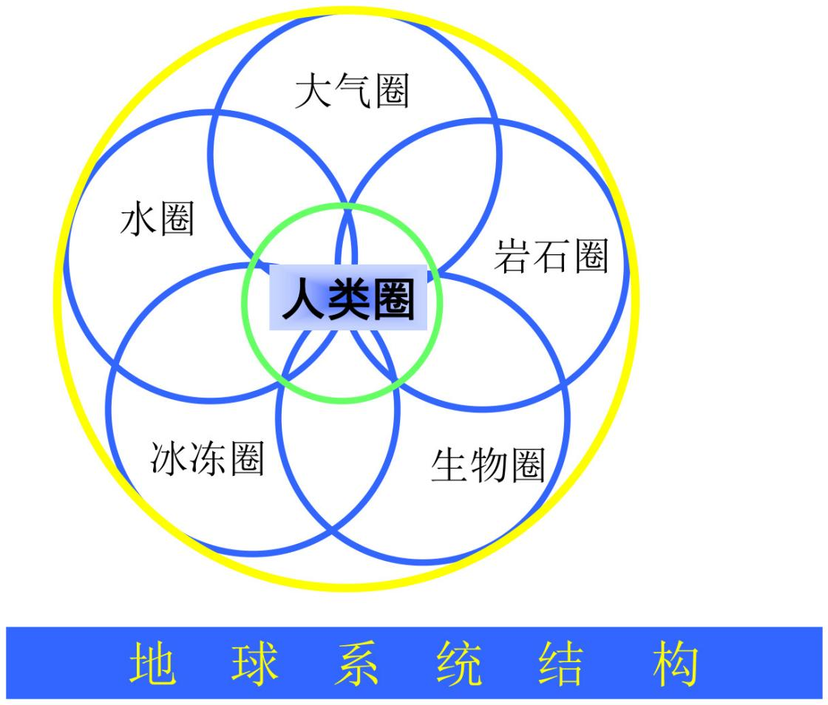
图 1-1 地球系统的圈层结构（大气圈、水圈、岩石圈、冰冻圈、生物圈、人类圈）
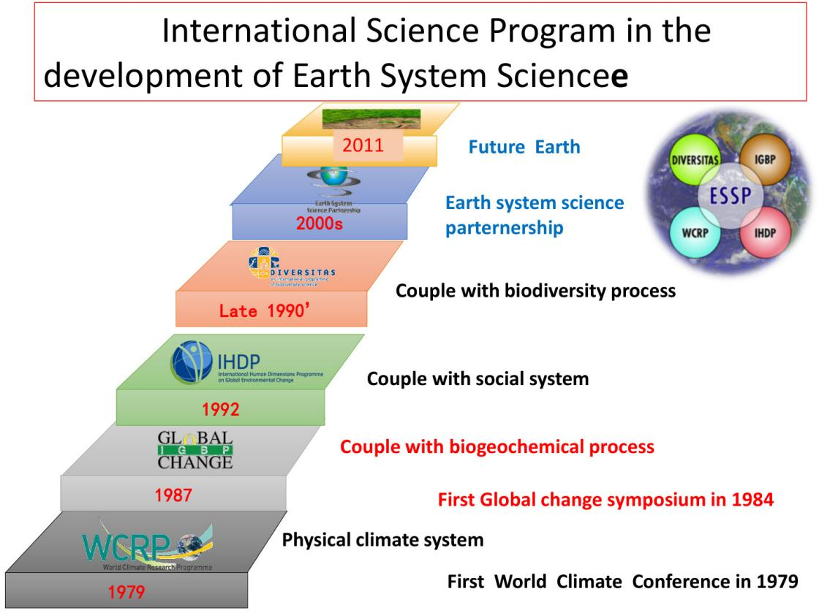
图 1-2 地球系统科学的发展历程时间轴（1979—2011）
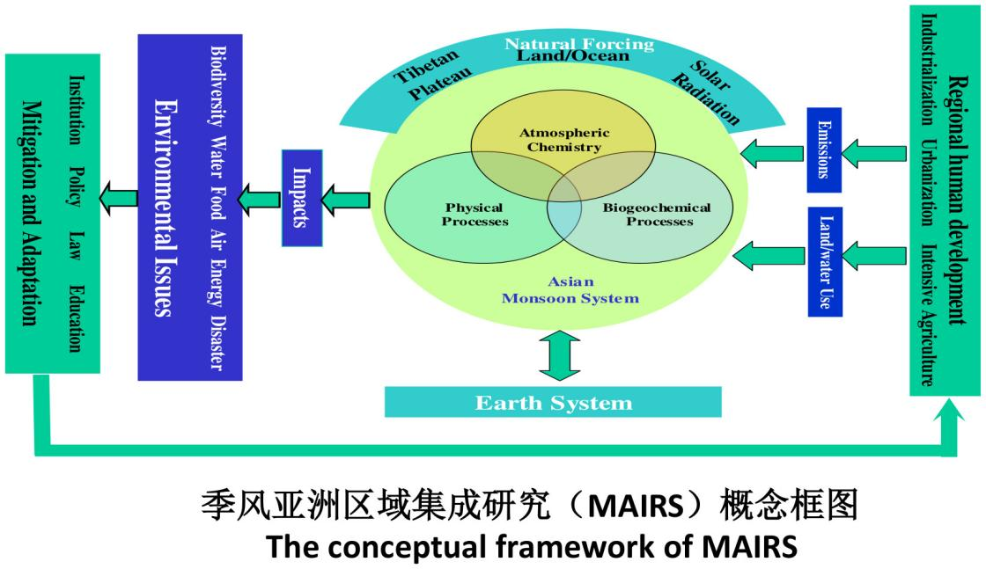
图 1-3 MAIRS 季风亚洲区域集成研究的概念框图
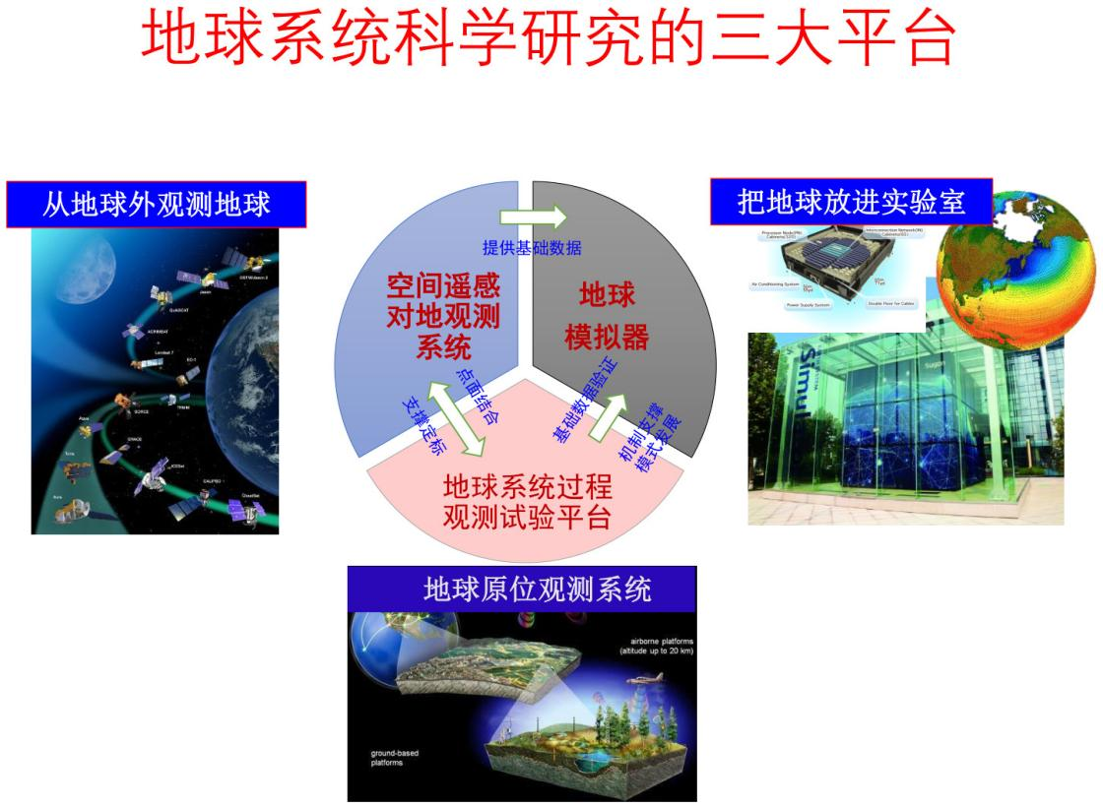
图 1-4 地球系统科学的三大研究平台（从地球外观测、地球模拟器、原位观测）
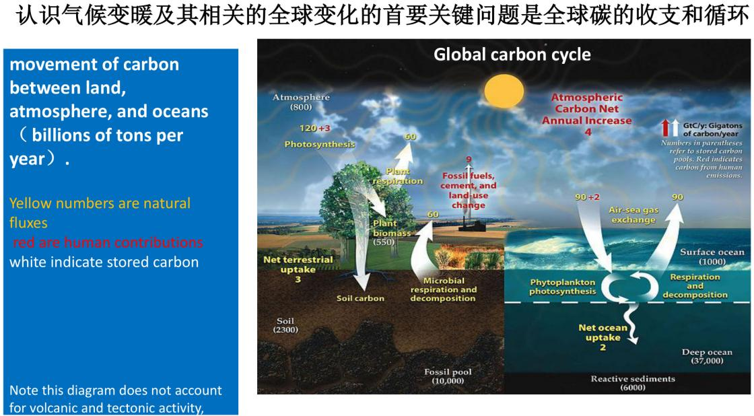
图 1-5 全球碳循环（Global Carbon Cycle）
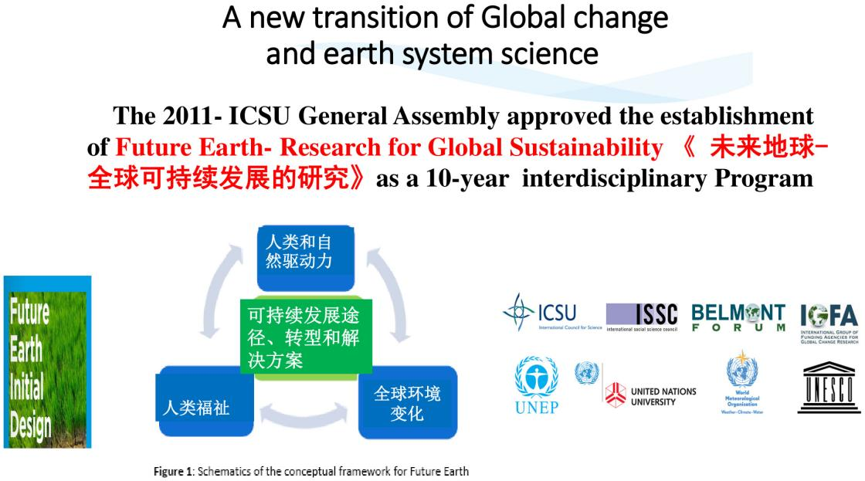
图 1-6 未来地球（Future Earth）研究的主题框架

1.6 课程脉络与总体要求

1.6.1 八章脉络
- 绪论（符淙斌院士）；
- 地球系统的圈层结构及基本性质（李伟强、郭维栋）；
- 地球系统的形成和变化（王胜利、袁训来/史宇坤、鹿化煜、庞洪喜）；
- 地球系统的运行（郭维栋、王栋、黄昕）；
- 地球系统的观测和数字地球（黄昕、黄周传）；
- 地球系统模拟与预测（王淑瑜）；
- 人类与地球系统（郭维栋、马宗伟、赵良）；
- 地球系统科学发展展望（符淙斌院士）。
内容分三块：基本概念（圈层性质与相互作用）、研究方法（观测、模拟、预测）、应用实践（评估/适应/减缓/地球工程）。

1.6.2 学习要求
- 将地球作为一个整体加以认识和研究，掌握不同圈层性质与相互作用，理解地球系统运行规律；
- 理解地球系统的过去、现在并预估未来变化，掌握研究其运行和变化的主要方法；
- 理解自然系统变化与人类生存、社会发展的关系，掌握评估、适应和应对的基本流程与方法；
- 培养科学思考能力、科研与创新能力，塑造科学观和社会观。
地球系统当前状态是瞬时的——过去、现在和未来的状态不同；认识其变化速度和规模具有挑战性（相对人类寿命，变化太慢或规模太大而难以想象）。

1.6.3 若干值得重视的观点
- 观点一：今天地球的运行方式无历史相似型，全球环境参数变化超过过去至少 50 万年自然变率的范围。
- 观点二：地球系统的稳定性/韧性——在外力作用下可经自身调整回复原有稳定态；当变化超过阈值，系统可能发生质变，不再具备恢复原状的能力，但可能建立新的平衡态。
- 观点三：人类活动有可能拨动地球系统运行模态的转换开关——既可触发不可逆的灾难性变化，也可避免某些灾难性变化。
- 观点四：有序适应（有序人类活动，叶笃正、符淙斌等 2006/2007/2012）——人类按自然规律、从地球系统整体观出发，正确处理当前与长远、局部与全局、全球与区域国家及不同行业间的平衡，调整生产/生活方式与科技活动，设计实施适应气候和环境变化的方案。变”无序”为”有序”，变”被动”为”主动”。

第二章 地球系统的圈层结构及基本性质

2.1 地球系统的一般概念与圈层划分

2.1.1 研究对象与定义
地球系统科学研究的对象是地球系统：由大气圈、水圈、岩石圈、冰冻圈和生物圈（包括人类圈）所组成的、作为整体的行星地球。它是由一系列相互作用过程——系统各圈层之间的相互作用、物理、化学和生物三大基本过程的相互作用，以及人与地球的相互作用——联系起来的复杂的非线性多重耦合系统。

2.1.2 圈层划分
地球（气候）系统的五个组成部分：大气圈（atmosphere）、水圈（hydrosphere）、岩石圈（lithosphere，陆面 Land surface）、冰雪圈（cryosphere）、生物圈（biosphere）。
在地球系统科学中，从生物圈中又分离出人类圈（anthroposphere）作为第六个组成部分——这是地球系统科学区别于传统气候系统概念的重要特征。
按物质形态与空间位置，圈层可分为：
- 外圈（表层系统）：大气圈、水圈、冰冻圈、生物圈、土壤圈、人类圈——气、液、固、生物与人文过程交织；
- 内圈（固体地球）：地壳、地幔、地核——由重力分异形成的多圈层结构（详见 2.5）。

2.1.3 地球系统的三大功能
地球表层系统在各圈层之间、各地域之间、各层次系统之间，进行：物质的传输、能量的流动、信息的传递。
- 垂直方向：大气圈各层（对流层、平流层、中间层、暖层、散逸层）之间、海洋表/中/深层之间、地壳—上地幔—软流圈之间；
- 水平方向：大洋与大陆、大洋与大洋、大陆与大陆之间。
- 常说的海气相互作用、陆海相互作用，就是海洋—大气、大陆—海洋之间物质、能量、信息交换所引起的正、负反馈作用。
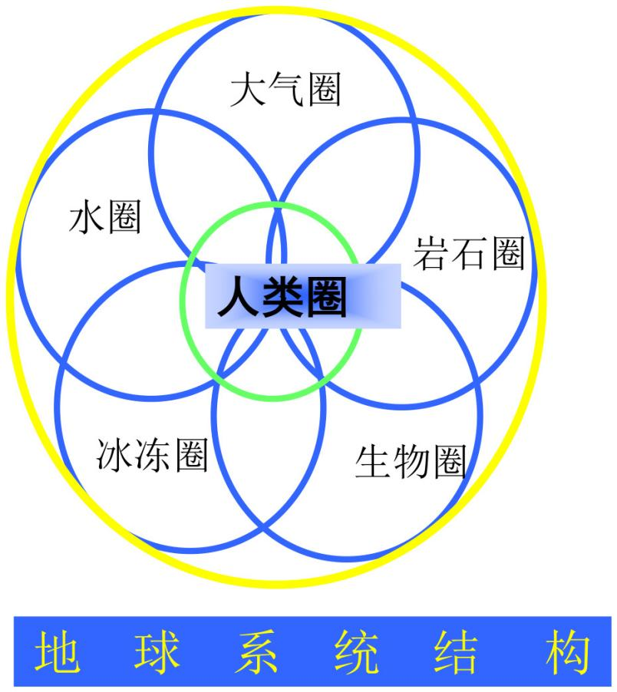
图 2-1 地球系统的圈层结构（大气圈、水圈、岩石圈、冰冻圈、生物圈、人类圈）

2.2 大气圈（atmosphere）

2.2.1 组成
体积混合比约占 99.9% 的氮气（N₂）、氧气（O₂）、氩气（Ar）几乎不吸收太阳短波辐射，也不与地球系统长波辐射相互作用——它们是”气候惰性”的主要成分。
真正主宰辐射的是微量气体：
- CO₂、CH₄、N₂O、O₃ 以及水汽吸收并放出长波辐射，是温室气体（GHG, greenhouse gases）；
- 水汽、CO₂、O₃ 也能吸收太阳短波辐射；
- 水汽多集中在对流层低层，O₃ 集中在平流层中层；
- 它们同时向上和向下放出长波辐射，因而增加了地表吸收的能量，使温度升高。

2.2.2 结构与热力特征
垂直分层与温度廓线：
层 | 上界 | 温度随高度
对流层（troposphere） | 对流层顶 10–15 km | 降低（主要受地表长波辐射决定）
平流层（stratosphere） | 平流层顶 ~50 km | 升高（O₃ 吸收太阳紫外辐射）
中间层（mesosphere） | — | 降低
热成层（thermosphere） | — | 升高
对流层温度递减率对地表温度维持机制与气候敏感性有重要意义。臭氧层（ozone layer）集中在对流层之上的平流层中层。
关键定量特征：
- 尺度：水平尺度 ${10}^{6}$ m、垂直尺度 ${10}^{4}$ m；
- 热惯性最小：热力响应时间约 1 个月；
- 输送作用强：热量、水汽、动量、气溶胶、CO₂、O₃；动力作用活跃，水平运动与垂直对流造成各种天气现象——被 Hartmann（2016）称为”The great communicator“（气候系统各圈层之间反应最快速的信使）。
地表气温分布规律：热带近地面气温常年超过 26 ℃；气温随纬度增加而降低；高纬年较差大，北半球中纬度年较差明显大于南半球中纬度，与南半球中纬度海洋面积大有关。

2.2.3 大气增温与温室气体
观测到的大气增温（IPCC AR5, 2014 及 WMO）：
- 1901–2012 年全球地表平均温度升高 0.89 ℃［0.69, 1.08 ℃］，几乎所有地区都在升温；
- 1981–1990、1991–2000、2001–2010 的每个十年都比 1850 年以来任一十年更暖；
- 北半球 1983–2012 年可能是过去 1400 年来最暖的 30 年（中等信度）；
- 1998–2012 年全球变暖出现”停滞”（hiatus）——原因：海洋吸收热量、模式缺陷、时间不足 30 年；
- WMO 2018：2015、2016、2017 为有记录以来最热三年；WMO 2020：近五年为最热的五年，2010–2019 为有史以来最热十年。
温室气体浓度（浓度上升）：
- CO₂：2013 年超过 400 ppm，其后超过 410 ppm；2002–2011 年增长速率最大；2019/2021-05 达 419.13 ppm、2022-08 达 417.19 ppm；
- 甲烷（CH₄）：大气平均寿命约 8 年，100 年尺度上 1 分子 CH₄ 的温室效应为 1 分子 CO₂ 的 28–36 倍；由 2006 年 1775 ppb 升至 2017 年 1850 ppb，2022-05 为 1908.74 ppb；
- N₂O：过去三十年以 0.73±0.03 ppb/年 速率稳步上升，2022-05 为 335.47 ppb；
- 在所有大气成分变化中，CO₂ 的变化对辐射强度的影响最大。
人类活动影响气候变化的研究史（近 200 年）：
年份 | 人物 | 贡献
1824 | Fourier | 提出温室效应概念
1861 | Tyndall | 证实 CO₂ 有温室效应（分光光度计测气体吸收）
1896 | Arrhenius | 估算 CO₂ 加倍则气温可能上升约 4.5 ℃（平衡气候敏感度）
1938 | Callendar | 首次确认人类活动造成的 CO₂ 增加已影响气候
1960 | Keeling | 在夏威夷 Mauna Loa 建立大气 CO₂ 观测，提供最长最完整序列
1975 | Manabe | GCM 模拟 CO₂ 加倍、升温 2.93 ℃
1979 | — | 第一次世界气候大会（日内瓦），建立 WCP
1988 | — | WMO 与 UNEP 联合建立 IPCC
IPCC 评估报告系列：FAR（1990）、SAR（1996）、TAR（2001）、AR4（2007）、AR5（2013）、AR6（2021）。

2.2.4 水汽与空气污染
水汽（water vapor）是大气中变化最大的成分：相变（水汽↔液态云↔冰晶云↔降水），空间分布不均（随高度、随纬度增加而减少）。它既通过水循环保持海—陆—气水汽输送与径流的平衡，又是重要的温室气体（水汽—温度反馈），凝结成云后造成云—辐射反馈：云反射太阳辐射，又对地面长波辐射有温室效应。
空气污染：化石能源消费在增加 CO₂ 排放的同时同步增加 SO₂、NOx 和微粒（PM10、PM2.5），加剧变暖又危害健康。2013 年初研究显示，早在 2010 年中国空气污染就导致 123.4 万人过早死亡；2012 年全球因空气污染导致的各类疾病死亡约 700 万人，WHO 称相当于全球每 8 个死亡病例中就有 1 例。治理雾霾与减排温室气体方向一致——一举两得。

2.2.5 地球—大气系统的能量收支
以入射太阳辐射为 100 份计（全球年平均）：
过程 | 量
入射太阳辐射 | 100
云反射 | 20
地面反射 | 6
空气后向散射 | 4
H₂O、O₃、灰尘吸收 | 16
云吸收 | 4
被地表吸收 | 50
感热（sensible heat） | 6
潜热（latent heat） | 24
H₂O、CO₂ 吸收 | 14
H₂O、CO₂ 净放射辐射 | 38
云放射 | 26
即：约 30% 被云、地面与大气反射回太空，约 20% 被大气吸收，约 50% 到达并加热地表；海洋（占 71%）与陆地共同作为下垫面参与收支。
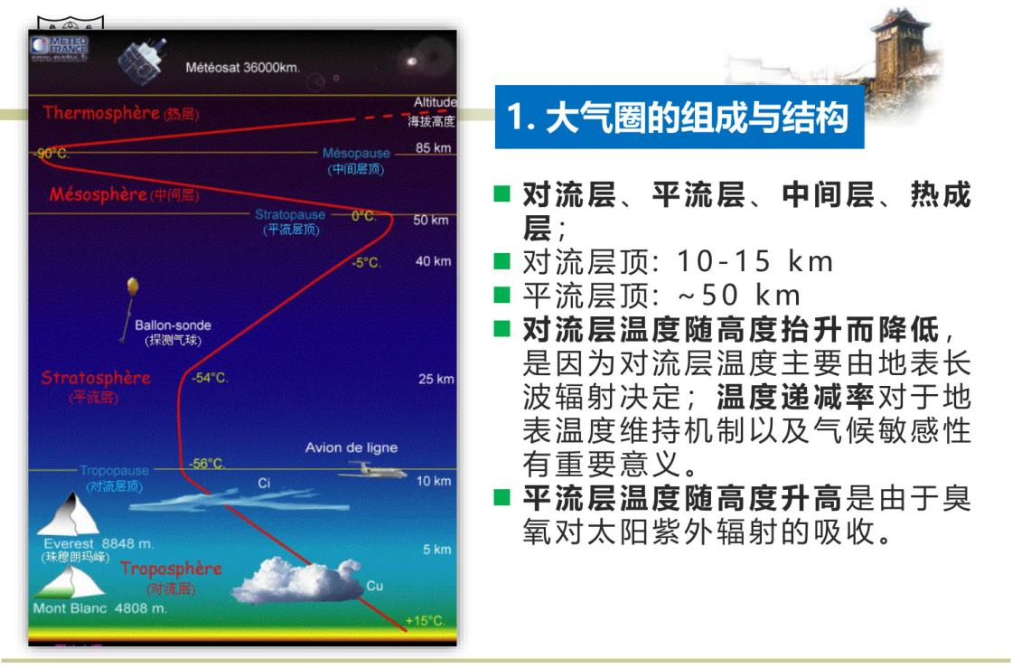
图 2-2 大气的垂直分层与温度廓线（对流层、平流层、中间层、热成层）
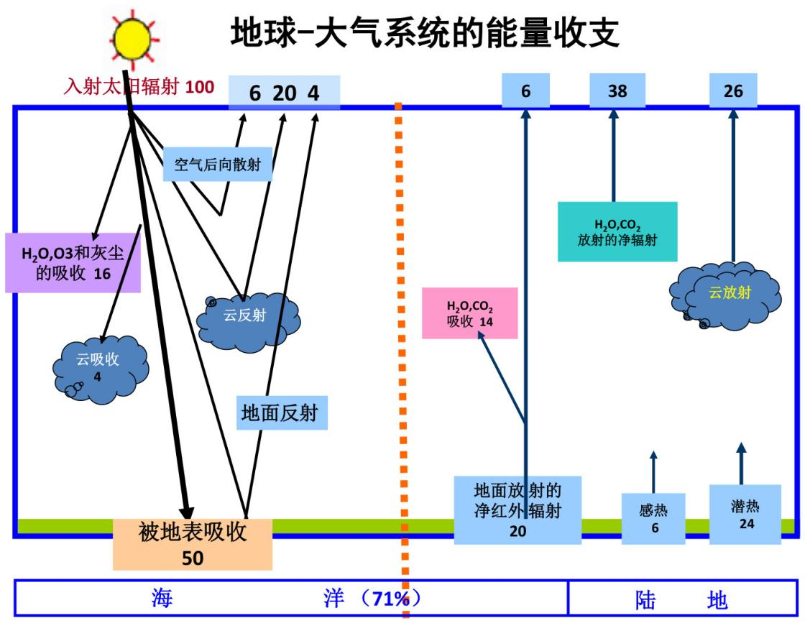
图 2-3 地球—大气系统的能量收支（以入射太阳辐射 100 为单位）

2.3 水圈（hydrosphere）

2.3.1 组成与总量
水圈是地球系统中作用最活跃的圈层之一，也是连续不规则的圈层，指地壳表层和大气层中存在的一切形态的水（液态、气态、固态）。
关键定量：
- 地球各种形式水的总量约 $1384×{10}^{6}$ km³，其中 97.4% 为海水；海洋水体约占地球总水量的 97%（海洋含十三亿五千多万 km³ 水），可供人类饮用者仅占 2%；
- 海水质量相当于大气总质量的 280 倍；
- 海洋的蒸发量约占地表总蒸发量的 84%，每年把约 3600 亿 m³ 的水转化为水汽——海洋是大气中水汽的主要来源；
- 海洋吸收了大气中 40% 的 CO₂，是碳循环中巨大的碳库。
海洋热状况由温度、盐度、洋流共同决定，海水盐度约 35‰；表层暖、深层冷，其间存在随深度温度骤降的温跃层（thermocline）。

2.3.2 具有全球意义的八大海洋特性
特性 | 关键点
1. 巨大的海洋面积 | 地球表面约 71% 被海洋覆盖，是大气能量的主要、直接供应地
2. 巨大的海水质量 | 质量约为大气 280 倍，蒸发量占全球 84%
3. 辐射特性 | 海洋反照率 0.05–0.14，陆面 0.10–0.30；单位洋面吸收的太阳辐射比陆面多 10–20%；陆面吸收限于表层 <1 mm，海洋阳光可透过几十米，10 m 深处吸收约海面的 18%
4. 热惯性 | 海水比热约 0.932 cal·g⁻¹·℃⁻¹，热容量约 0.956 cal·cm⁻³；空气热容量仅约 0.0003 cal·cm⁻³；加热 0.956 cal·cm⁻³ 时海水升温 1 ℃、土壤升温 1.91 ℃、而空气可升温达 3130 ℃
5. 流动性 | 有水平与垂直运动，在高低纬能量平衡中作用重大：平均海洋经向输送约占 33%，10–30°N 低纬海洋输送达 65%，超过大气（大气经向输送最大在 40°N/S）
6. 海面摩擦 | 海面比陆地光滑，风浪大时粗糙度与摩擦系数显著增大；大气通过风应力驱动海水运动
7. 时空尺度 | 空间尺度大（>1000 km）、持续时间长（月的量级）
8. 地球化学循环 | 吸收 40% 大气 CO₂，是巨大碳库
海洋通过与大气的能量、动量和物质（水和 CO₂）交换，在调节和稳定气候上起决定性作用，被称为地球气候的”调节器”。

2.3.3 热惯性换算示例（易错点）
- 1 米厚的海水降温 1 ℃ 所释放的热量，可使上空 3000 米厚的空气升温 1 ℃；
- 巴伦支海 200 米厚的水层仅降温 0.5 ℃，放出的热量就可使 4 km 厚的大气层升温约 1 ℃。
机理：水是地球上比热最大的自然物质之一，海洋因热惯性大而成为巨大的热量储存器——冬暖夏凉、对气候有显著调节功能。

2.3.4 大洋环流与温盐环流
大洋表层环流与盛行风系相适应：①以南、北回归线高压带为中心形成反气旋型大洋环流；②以北半球中高纬海上低压区为中心形成气旋型环流；③南半球中高纬海区被西风漂流代替；④南极大陆周围形成绕极环流；⑤北印度洋形成季风环流区。洋流（currents）由温度、密度差异和风应力引起，主要动力为长期定向风（盛行风）。
温盐环流（Thermohaline Circulation, THC）：由海洋表层或近表层的冷海水或高盐度产生的高密度海水驱动（同时受风力、潮汐力驱动），又称深海洋流、“输送洋流”、深海环流。运作方式：风力驱动的表层暖流（如墨西哥湾暖流）将赤道暖流带往北大西洋，高纬冷却下沉，高密度水流入洋盆南下循环。一次温盐循环耗时约 1600 年。
THC 与大气中的 Hadley、Ferrel、极地环流一起，构成维持全球气候系统能量平衡的经向环流体系。定量：在 24°N，大西洋热输送 1.2 PW、所有大洋经向热输送总量 2.0 PW、大气热输送 3.0 PW（$1 PW={10}^{15} W$）；北大西洋向高纬的热输送与冬季热释放可补充年日射的 25%，使北欧气候温暖。
- 气候突变警示：全球增暖使北大西洋温盐环流迅速减弱，直至全球海洋输送带最终突然崩溃，北半球出现类似新仙女木事件（距今约 12000 年前的突然变冷事件）的迅速降温。
- 海气相互作用前沿：气团变性、台风发生发展中的海气作用、极地海冰与气候、热带海气作用与年际变化（ENSO）、年代际作用（PDO、AMO、MOC、THC）、全球海洋输送带与气候变化。
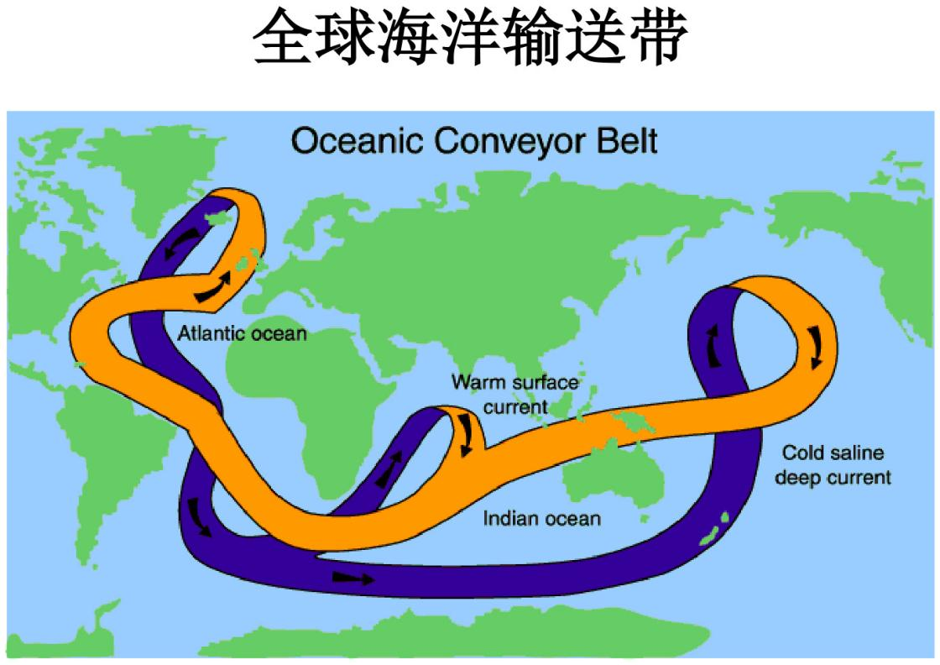
图 2-4 全球海洋输送带（温盐环流）示意

2.4 冰冻圈（cryosphere）

2.4.1 定义与组成
冰冻圈指全球的冰体和积雪，是气候寒冷的产物。分两类：
- 陆冰：冰川、季节性雪盖、永冻层（冻土）；
- 海冰。
冰川可分为四类：冰原（覆盖面积 ≥5 万 km²）、冰架（与冰原相连、漂浮于水面）、冰帽（<5 万 km²）、大陆冰川。典型冰原：南极洲大陆冰原、格陵兰大陆冰原。

2.4.2 重要性质
- 高反照率：冰雪反照率是水的几倍甚至十倍以上，能有效反射太阳辐射，强烈影响地球系统能量平衡；
- 热传导系数低、是很好的绝热层：有冰雪覆盖的洋面和陆面与外界热量交换很弱；
- 面积大、时空分布复杂：全球永久性冰雪覆盖陆面约 3.5%、洋面约 2.0%；季节性雪盖北半球约占地球表面积 10%、南半球 3.4%；雪被、海冰、冻土具显著季节与年际变化；
- 重要水文作用：储存大量水分（固态），并具较大热惯性、低热容量、低密度、表面光滑；
- 演变响应时间尺度为 ${10}^{−1}∼{10}^{7}$ 年，特征空间尺度 1 m–1000 km。

2.4.3 冰冻圈在地球系统中的作用（9 条）
- 影响辐射与地表热力平衡：高反射率增加反射太阳辐射，又近似黑体、有很强的长波放射能力；
- 影响地球热量交换，隔绝大气—海洋间的水汽、动量交换，起稳定器作用；
- 影响全球热力环流：具高溶解潜热，形成/融化吸收与放出大量热量，是重要冷源；使邻近海水变得寒冷而富盐，有助于维持全球热力环流；
- 融凝对海平面有直接影响：全球暖化背景下，冰雪消融对海平面上升的贡献大于海水自身膨胀（甚至可能加速全球变暖）；
- 在水循环中扮演重要作用（消融、升华补给河流，影响下渗）；
- 是全球变化最敏感的指示器之一：冰期—间冰期转换可通过海平面高度与冰川体积变化显示；
- 记录地球系统信息（冰川气泡含痕量气体、火山灰、花粉等），供了解过去；
- 重要水源：中高纬大陆冰川是河流主要源泉；我国干旱半干旱区靠青藏高原冰雪融水供养；
- 带来自然灾害：雪崩、洪水、崩塌；融凝造成局地洪水或干旱；青藏高原冻土消融威胁铁路运输安全。

2.4.4 亚洲水塔（重点案例）
青藏高原冰川储量约占亚洲冰储量的 29.2%、中国冰储量的 81.6%，是地球除南、北极外冰储量最大处，被誉为”地球第三极“；其上湖泊占中国湖泊数量与面积的一半。经评估，”亚洲水塔”被认为是全球最重要、最脆弱、风险最大的水塔，正逐渐失衡——冰川加速退缩、湖泊显著扩张、冰川径流增加、冰崩等新型灾害出现（中科院青藏高原研究所，2019.12.18）。
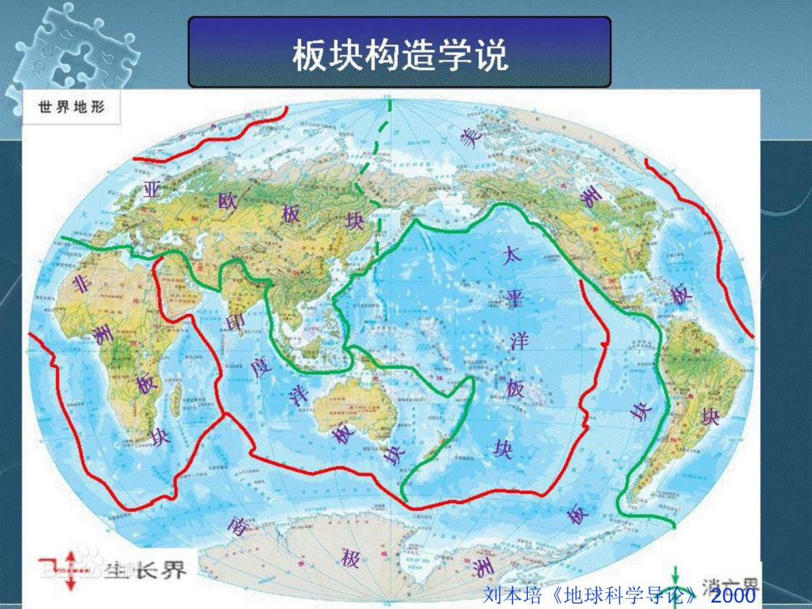
图 2-5 地球内部圈层结构（地壳、地幔、地核）

2.5 岩石圈（lithosphere）与固体地球内部结构

2.5.1 定义
岩石圈是地球上部相对于软流圈而言的坚硬岩石圈层，厚约 60–120 km，为地震高波速带。包括地壳的全部和上地幔的顶部，由花岗质岩、玄武质岩和超基性岩组成；其下为地震波低速带、部分熔融层，以及厚约 100 km 的软流圈（asthenosphere）。
从圈层相互作用角度，关注的是地球表层固体壳体：大陆陆块（山体、地表岩石、沉积和土壤）、海洋底部形态，广义还包括河、湖与地下水。

2.5.2 地球内部结构与关键界面
地球内部按成分与状态分为地壳、地幔、地核：地壳是地球最上层、很不均一；地幔延伸至地核的液态外壳；地核温度很高，将流体对流的能量转化为电流从而产生地磁场。
关键地震波速度（相变）界面：
界面 | 含义 | 首次发现
Moho 面（壳幔边界） | 地壳与地幔分界，P 波波速在此突然变快 | 1909，克罗地亚地震学家莫霍罗维契奇（Andrija Mohorovičić）
LAB | 岩石圈—软流圈边界（部分熔融） | —
410 / 520 km | 上地幔相变带 | —
660 km | 尖晶石→钙钛矿相变，上/下地幔界面 | —
CMB（核幔边界） | 硅酸盐地幔与液态铁-镍外核分界，深约 2891 km | 1913
ICB（内、外核边界） | 液态外核→固态内核，深约 5150 km | 1936
补充：
- 莫霍界面位置不定：中洋脊下方浅至约 5 km，大陆地壳下方深至约 75 km；海床以下 5–10 km、大陆地壳以下 20–90 km，平均约 35 km；岩石学上是一厚 3–5 km 的过渡带，其上为基性玄武岩（硅镁层，平均密度 2.9 g·cm⁻³），其下为超基性橄榄岩（地幔岩，平均密度 3.5 g·cm⁻³）；
- D″ 层：地幔最低部分，位于外核之上，厚约 250 km，可能是深部地幔柱起源与俯冲板片终止处；
- ULVZ（超低速区）：核幔边界上地震速度极低的斑块，直径数百 km、厚数十 km，剪切波速度可低 30%。

2.5.3 地热与地球内部温度
- 陆地上平均地温梯度约 25 ℃/km；大地热流主要受地壳和上地幔中 50–100 km 范围内热活动的控制；
- 地球内部温度的一种推算结果：
深度 | 特征 | 温度
100 km | 上地幔顶端局部熔融开始 | 1100–1200 ℃
400 km | 橄榄石—尖晶石相变带 | 1500 ℃
700 km | 上、下地幔界面 | 1900 ℃
2900 km | 地幔地核分界面 | 3700 ℃
5100 km | 内、外地核分界面 | 4300 ℃
6371 km | 地心 | 4500 ℃
- 地热来源：地球早期残热 + 地壳/地幔中放射性元素（主要是 ²³⁸U、²³²Th、⁴⁰K）衰变生热；地球内部总热量已基本确定为 46±2 TW（$1 TW={10}^{12} W$），除地壳生热外其他来源仍存在较大不确定性。

2.5.4 重力分异与地球演化
地球的演化主要受重力和热能控制。傅承义（1976）认为：地球刚形成时比较均匀，后因内部生热加温导致物质运动与化学分异，形成地核、地幔和地壳——较重物质流向地心、较轻物质形成地壳，重力位能降低并释放大量能量。
地幔对流说：地幔对流是地球内部能量（热力+重力）联合作用的结果。热力主要来自放射性物质蜕变态的热能，重力主要来自物质重力分异释放的重力能。地幔虽基本为固态，但在高温和长期应力下可缓慢塑性流动，形成上升流—水平流—下降流环流。

2.5.5 地表特征与热力作用
- 地表非均匀性：陆地约占地球表面 30%，包括约 1/4 森林、1/4 草地、1/4 沙漠、1/4 城市和农田；
- 地表反照率比海洋大 25%–50%，在 0.10–0.80 之间；反照率是影响太阳辐射吸收的重要参数，土壤含水量对反射率与蒸发有明显影响；
- 陆气相互作用通过地表进行：使不同植被覆盖类型的地表与大气交换能量、动量、物质；地表也是气溶胶主要源地（火山灰、沙尘暴），而地表特征又随气候与植被状况变化；
- 独特的地表热力作用：不同地区在不同季节成为大气的冷源或热源。如青藏高原夏季地表增温快成为热源（高原面空气受热上升，形成地面热低压、高空暖高压，即青藏高压）；冬季形成冷源、空气下沉、高原上出现高压（吴国雄，2002）；
- 构造演变时间尺度：${10}^{5}∼{10}^{7}$ 年以上。大陆漂移学说（1912，魏格纳：约 3 亿年前古生代后期所有大陆连成泛大陆）；板块构造学说：岩石圈由厚约 100–150 km 的巨大板块构成，全球可分六大板块（太平洋、印度洋、亚欧、非洲、美洲、南极洲），其中仅太平洋板块几乎完全在海洋，板块分界为海岭、海沟、大型褶皱山脉、裂谷与转换断层带；
- 人类活动已显著改变岩石圈地表特性：土地利用/土地覆盖变化（LULCC）对气候变化的影响，已成为现代气候变化不可忽略的重要因子；IGBP、IHDP、WCRP 都制订了专门的 LULCC 研究计划。
局地水分收支（陆地水循环，岩石圈—大气—水圈耦合）：
$$\begin{aligned}\frac{∂W}{∂t}+∇⋅(VW)&=E−P \\ \frac{∂S}{∂t}&=P−E−R\end{aligned}$$
其中 $W$ 为大气中的水分，$S$ 为土壤湿度（含水量），$P$ 为降水量，$E$ 为蒸发量，$VW$ 为大气中水分的水平通量，$R$ 为径流。
记忆锚点：Moho(1909)—CMB(1913, 2891 km)—ICB(1936, 5150 km)；地温梯度 25 ℃/km；陆地约占地表 30%；岩石圈 60–120 km（板块 100–150 km）；软流圈约 100 km；陆地水循环 $∂W/∂t+∇⋅VW=E−P$。

2.6 生物圈（biosphere）

2.6.1 定义与范围
生物圈是地球上所有动物、植物和微生物等生物有机体及其活动空间的总称。它占据包括大气圈对流层下部、几乎整个水圈以及岩石圈表层的薄层范围；其核心部分（地表以上约 100 m 至水面以下约 200 m）集中了绝大部分生物。迄今为止，生物圈是地球环境特有的组成部分。
生物圈的两个重要部分：植被和海洋浮游生物。生物圈以生物过程推动能量、水、物质、动量的输送，起到特别重要的”泵“的作用（from UCAR）。

2.6.2 生命的特征
生命参与几乎所有的地表过程：
- 生命以指数形式增长，因资源限制而被抑制；
- 生命需要能量（光合作用）；
- 生命产生废物（呼吸或分解作用）；
- 生命是多种多样的——生物体之间、生物与环境之间相互作用，微生物新陈代谢对环境有很大影响。

2.6.3 从物种到生物圈：层次结构
层次 | 含义
物种 | 生态系统中最小的单元，由所有关系密切的生物体组成
种群 | 给定区域内某单一物种全部成员的集合
群落 | 任何区域发现的特有的两个或多个相互作用物种的集合（生物群落）
生态系统 | 有典型植被群落的区域（沙漠或热带雨林），具结构
生物圈 | 地球上最大的生态系统，是所有动物、植物、真菌和微生物的组合
（更完整表述：生态系统 = 生物群落 + 其周围支撑它们的自然环境；结构层次为动物、植物、真菌、微生物群落及其自然环境；功能为物质循环与能量流动。）

2.6.4 生态系统的组成、功能与分类
组成：生命物质 + 非生命物质。
- 非生命物质：H₂O、CO₂、O₂、N₂ 等；
- 生命物质：生产者（植物、蓝藻、光合细菌和化能合成细菌等自养生物）、消费者（动物等）、分解者（细菌、真菌等异养生物）。
四大功能：
- 生物生产：生物不断吸收环境中的物质能量、转化为新形式，实现物质和能量积累；能量流动中太阳能经光合作用转为化学能，沿食物链逐级流动，往往只有约 1/10 的能量传递到下一营养级；
- 能量流动；
- 物质循环：有机物质经分解者分解成可被生产者利用的形式归还环境，周而复始；
- 信息传递：营养、化学、物理与行为信息把生态系统联系为统一整体。
分类：自然生态系统（陆地：森林、草原、荒漠；水域：海洋、淡水）、半人工生态系统（农田、鱼塘）、人工生态系统（城市、宇宙飞船）。

2.6.5 植被：生物地球物理过程
植被是生物圈中最重要的组成部分，通过植物生长过程使土壤、植被和大气紧密结合，进行物质和能量交换。植物把太阳能转化为化学能、吸收大气 CO₂ 固定在植物体内，是人类和动物的主要食物与能量供应者（生物化学过程）；植被分布又极大影响地面反射率和粗糙度，影响地气系统辐射平衡与动量传输（生物物理过程）。
关键定量与机制：
- 地表能量平衡（植被作用）：
$$\begin{aligned}R_{n}&=S​↓−S​↑+L​↓−L​↑ \\ R_{n}&=H+λE+G\end{aligned}$$
其中 $R_{n}$ 为净辐射，$S$、$L$ 为短波与长波辐射（$↓$ 向下、$↑$ 向上），$H$ 为感热、$λE$ 为潜热、$G$ 为土壤热通量；地表反照率 $α=S​↑/S​↓$。
- （a）植被对反照率的影响：不同叶子形态、密度、光学特性使不同类型地表反照率差异明显，同一植被不同生长期反射也不同。北极地区（63.5°N）：常绿针叶林反照率约 0.08（蒸散比落叶林低 50–80%），落叶阔叶林约 0.15（蒸散约占净辐射的 60%）；
- （b）植被对地表粗糙度的影响：改变动量交换（用 Monin-Obukhov 相似理论描述粗糙度长度、摩擦速度）；
- （c）植被对气孔阻抗的影响：气孔直接影响光合作用速率、呼吸作用与蒸腾作用（植物—大气物质交换）；
- （d）植被对降水截留及地表径流的影响：湿润森林地区截留损失可占年降水量的 25%，并影响到达地面的降水量、蒸发、径流与土壤含水量；
- （e）植被根系分布的影响：提供 C、N、P 等物质交换，影响土壤水分与地下水分布（如”水力提升/再分配” Hydraulic Lift/Redistribution）。

2.6.6 生物地球化学循环
生物地球化学循环指氢、氧、碳、氮、磷、硫等基本化学元素在固体地球、大气圈、水圈和生物圈中的传输转换过程；生态系统正是通过生物地球化学循环实现养分循环与能量流动（“泵”）。三个关键环节：
- 土壤地球化学过程：成土作用富集矿物与元素、形成肥力；土壤结构与有机质富集使土壤成为 CO₂、CH₄ 等气体贮存的重要场所；
- 海洋化学过程：P、N 等营养元素影响生物繁殖量与表层 CO₂ 被提取的程度；生物作用的碳酸盐沉积与有机碳沉积称为”生物泵”（biological pump），是重要固碳方式；
- 大气化学过程：大气化学成分在很大程度上由生物圈（海洋与陆地生态系统）对气体的吸收与排放调控，决定 CO₂、O₃、CH₄ 等温室气体含量，进而与全球温度变化紧密联系。

2.7 土壤圈、人类圈与人类纪
土壤圈（pedosphere）：位于岩石圈、大气圈、水圈、生物圈交界的薄层，是各圈层长期相互作用的产物——成土作用富集矿物与元素、形成肥力，土壤结构又成为 CO₂、CH₄ 等气体的贮存场所（见 2.6.6）。它是陆地生物地球化学循环与陆地—大气相互作用的枢纽。
人类圈（anthroposphere）：Schellnhuber（1999）首次把人类从生物圈中分离出来，称为”人类圈”，确立了人类在地球系统中的特殊地位。自 20 世纪 80 年代起，科学家开始认识到人类已有能力影响大范围甚至全球的环境。在当代科技支持下，人类可以调整自身行为，使地球环境遵循自然规律向有利于人类的方向发展（观测、模拟、行动）。
人类纪（Anthropocene）：Crutzen（1995 年诺贝尔化学奖，证明了人造化学物质对臭氧层的破坏作用）提出。人类文明发展已改变传统上依据地层和古生物划分地质年代的格局；自全新世以来人类影响愈来愈大，为强调人类的核心作用，应把现在这个地质时期称为”人类纪”，可从 18 世纪后期（第一次工业革命：机械化）开始。三涵义：
- 人类已成为地球系统的核心——与其他组成部分相比具有不可比拟的能动作用；
- 人类已成为地球环境变化的主要驱动力；
- 地球未来的命运掌握在人类手中。
“人类纪”确立”人类圈”在地球系统中的位置，使地球系统科学上升到新的层次。

2.8 圈层相互作用与反馈

2.8.1 大气圈与其他圈层的相互作用
- 大气圈是气候系统各圈层之间反应最快速的信使（Hartmann, 2016）：热力作用最小，但动力作用活跃、输送作用强，通过对流活动与各圈层进行质量、能量交换；
- 对水圈：水圈运动和循环的媒介与重要动力；大气运动通过风应力作用于海洋，是洋流的主要动能；海水的运动调整海洋温盐分布进而影响气候（风海流）；
- 对岩石圈：风化作用（weathering，近地表在大气、水、生物等影响下使岩石或矿物在原地被破坏）、风对地表的作用（风蚀、风的搬运与沉积，如雅丹地貌、沙漠）；
- 对生物圈与冰冻圈：大气状态（温、压、湿、风）和降水、辐射是驱动生物圈和冰冻圈的基本要素；冰雪表面与大气之间的水汽和能量交换较小。

2.8.2 水圈与其他圈层的相互作用
- 水圈是大气圈重要的水汽源和热源，是最重要的碳汇（海洋吸收 40% 大气 CO₂）；
- 对岩石圈：流水作用形成海岸、河口、冰川、喀斯特地貌；岩石的透水性决定水的下渗与流动，影响（尤其地下水）水循环；岩石圈结构决定流域大小、形状与性质；
- 对生物圈/冰冻圈：降水/降雪是物质平衡的来源；
- 海洋—大气相互作用与气候变化：气团变性、台风发生发展、极地海冰、热带海气作用（ENSO）、年代际作用（PDO、AMO、MOC）、全球海洋输送带。

2.8.3 生物圈与其他圈层的相互作用
- 植被通过生长过程把土壤、植被和大气紧密结合，交换物质与能量；植被分布影响地面反射率与粗糙度，进而影响地气系统辐射平衡与动量传输；
- 生物圈以”泵”的方式推动能量、水、物质、动量输送；生物地球化学循环实现养分循环与能量流动；
- 生物作用的碳酸盐沉积与有机碳沉积（生物泵）是重要固碳方式，使海洋成为巨大的碳汇。

2.8.4 冰冻圈与其他圈层的相互作用
如 2.4.3 所述：影响辐射与热力平衡（辐射）、隔绝水汽与动量交换（稳定器）、影响全球热力环流（冷源）、影响海平面、参与水循环、是变化的敏感指示器与信息记录载体、是重要水源、并带来自然灾害。

2.8.5 岩石圈与其他圈层的相互作用
- 地形动力作用：陆地地形对气流、洋底地形对海流的影响；
- 地表热力特性差异：地形不同、地表吸收太阳辐射不同，影响地表热量输送；
- 陆面水分循环：土壤通过气体、气溶胶、水分交换与大气相互作用，受土壤类型与植被影响，而植被又强烈依赖土壤湿度；
- 陆地—大气相互作用：受气候等环境因素控制、并可引起气候与环境变化、发生在地表和土壤中的过程。控制：①地表能量平衡；②光合与蒸腾；③植物生长与形态；物质交换（植被蒸腾、土壤蒸发）、地面粗糙度与动量传递、陆面水文过程；
- 陆地—水圈相互作用：岩石剥蚀、搬运、堆积离不开水；岩石透水性决定下渗与流动；封闭盆地产生内流流域；
- 陆地—生物圈相互作用：陆面生物化学过程（碳同化、气孔传导、蒸腾蒸发、光合、C/N 循环转化，时间尺度较长）与陆面生态过程（月至年际尺度，含植被生长、演替与火灾/虫灾/土地利用扰动）；
- 陆地—海洋相互作用：海岸带是海陆相互作用最强烈的地区——占地球表面约 8%，生物产量达 23%，占整个海洋捕捞量的 90%；对碳、氮、硫、磷等元素地球生物化学循环有重要贡献（富营养化与赤潮），河口与沿海沉积大量有机碳，是碳循环的重要”汇”。

2.8.6 系统理论与反馈
系统是由多种多样而又相互联系的部分组成的统一实体，这些部分作为一个复杂整体运行。系统的三大特性：多元性、相关性、整体性。
- 成分：物质储库（质量/体积）、能量储库（温度等）、系统属性（温度/压力）或子系统；
- 状态：描述系统某一时刻特征的一组重要属性；
- 耦合：成分之间的关联。正耦合——一个成分变化引起相关成分同方向变化；负耦合——引起反方向变化；
- 反馈循环：两个耦合构成的”往返”，是变化与对变化响应的自我延续机制。
  - 负反馈循环：降低扰动影响、使系统趋于稳定；
  - 正反馈循环：放大扰动影响、使系统更不稳定；
  - 乘法法则：负耦合个数为奇数的反馈循环为负。
- 平衡态：在没有外界影响时系统各部分宏观性质长时间不变的状态。
  - 负反馈建立的平衡是稳定的（稳定平衡态），适度扰动的响应趋向于使系统回到原平衡；
  - 正反馈建立的平衡是不稳定的（不稳定平衡态），极微小扰动会导致系统越来越远离原状态。
- 扰动与强迫：扰动是对系统的短期干扰（如火山喷发向大气注入 SO₂）；强迫是更持续的干扰（如地球接受的太阳辐射）。
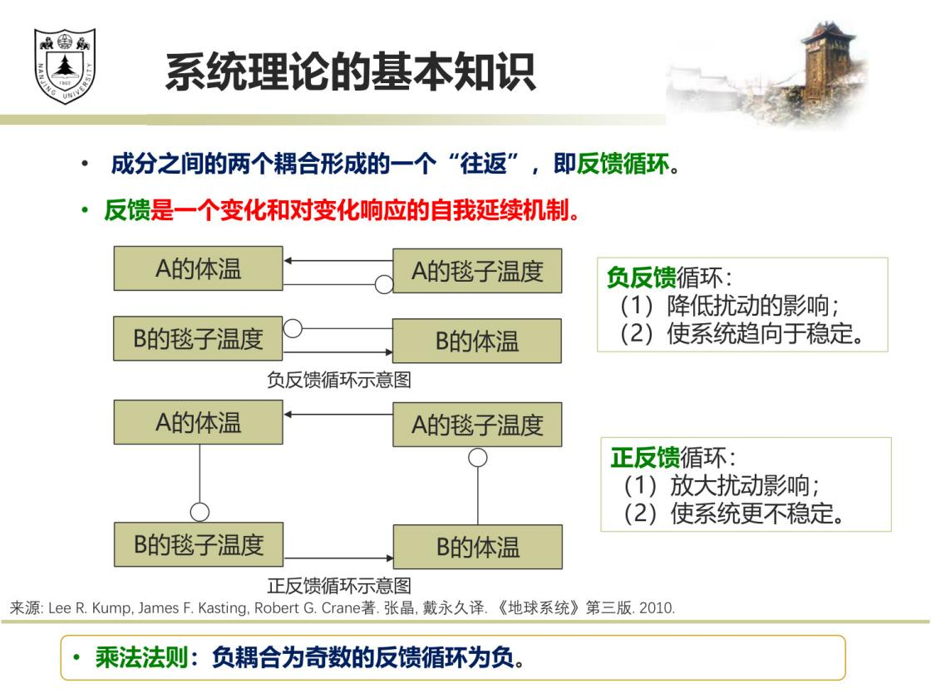
图 2-6 系统的正反馈与负反馈循环示意

2.8.7 地球系统是开放系统
地球系统与外界不断交换能量与物质：外部能量来源是太阳辐射（“太阳常数”并非严格常数）；内部能量来源是地球内热（驱动板块构造、地幔对流和地球自激发电机的动力，是推动地球发生发展和演化的原动力，总热量约 46±2 TW）。
反馈过程示例：
- 冰雪—反照率正反馈：升温→冰雪融化→反照率降低→吸收更多太阳辐射→进一步升温；
- 水汽—温度反馈：升温→大气持水能力增强→水汽（温室气体）增加→进一步升温（正反馈）；
- 陆面覆盖变化（LULCC）影响区域大气环流的机理链：LULCC→反照率↑、粗糙度↓、叶面积↓→地表温度与长波辐射、感热、潜热变化→气温、比湿、土壤湿度改变→降水与辐合、陆面—大气下沉变化。
记忆锚点：地球系统三功能——物质传输、能量流动、信息传递；系统三特性——多元性、相关性、整体性；耦合正/负→反馈正/负（奇数为负）→平衡稳定/不稳定；地球系统内外能量来源（太阳辐射 + 地热 46±2 TW）。

第三章 地球系统的形成与变化
本章回答一个根本问题：今天的地球系统如何从 46 亿年前的炽热星球演化而来？四条主线是——地球的诞生与生命的 38 亿年历程、板块构造这台”热机”对全部圈层的塑造、轨道尺度（万年—十万年）的冰期-间冰期旋回、千年—百年尺度的快速气候突变。前两条讲固体地球与生物圈的长期演化，后两条讲气候系统在不同时间尺度上的变化规律。

3.1 地球的形成与早期演化：地球生命简史

3.1.1 地球的形成、分异与圈层
固体地球是密度分层的，中部密度最高：内核为固态铁（约 5150 km 深至 6370 km 地心），外核为熔融铁（约 2900—5150 km），地幔自约 400 km（软流圈之下）延伸至核幔边界（约 2900 km）。地核向外散热引起外核熔融铁对流，产生电流而生成地磁场（发电机理论），地磁场向太空延伸数万公里，阻止太阳风与宇宙射线损毁大气上层。
地球系统的圈层可归为：大气圈、水圈、生物圈、岩石圈（固体地球圈层）、冰冻圈、人类生命圈、地磁圈（场）。其中生命支持系统是大气圈和水圈；气候系统涉及大气圈、水圈、生物圈、冰冻圈和岩石圈；板块构造系统涉及岩石圈、大气圈和深地幔。地球系统的内部能量来源是地球内热（驱动板块构造、地幔对流与自激发电机），外部能量来源是太阳辐射。
课程用”把地球 46 亿年压缩成 24 小时”的比喻来建立时间尺度感，各重大事件在”生命之树”上的位置如下表。
距今时间 | “24 小时”时点 | 关键事件
45.5—42 亿年 | 0 点—3 点 10 分 | 炽热的星球，所有生命都不能生存
42—38 亿年 | 3 点 10 分—4 点 15 分 | 水圈出现、生命起源，只适合原核生物生存
38—7.5 亿年 | 3 点—20 点 | 原核生物的世界，真核生物处于次要地位
25 亿年 | 11 点 00 分 | 大气中出现自由氧（大氧化事件 GOE），真核单细胞生物出现
~10 亿年 | 19 点 | 简单多细胞真核生物出现（挪威 11—12 亿年、淮南 8—10 亿年）
7.5—6.3 亿年 | 20 点 20 分 | “雪球地球”事件，地球生命经历一次大洗礼
6 亿年 | 20 点 50 分 | 复杂多细胞高等生命出现（蓝田生物群）
5.8—5.4 亿年 | 21 点 05 分 | 埃迪卡拉生物群：复杂生命的”一枝奇葩”“非主流”
5.4—5.2 亿年 | 21 点 10 分 | 寒武纪大爆发，各类动物出现
2.0—0.65 亿年 | 23 点 00—20 分 | 侏罗纪—白垩纪：恐龙世界、花的起源
0.65 亿年 | 23 点 41 分 35 秒 | 小行星撞击，恐龙绝灭，新生代哺乳动物世界
约 20 万年 | 23 点 58 分 35 秒 | 现代人类出现；1 万年前大型哺乳动物灭绝

3.1.2 大气与海洋的起源、生命的起源
42—38 亿年水圈出现，生命随之起源于约 38 亿年前的细菌（“生命之树”的根）。现代蓝藻利用 CO₂ 产生氧气，经过近 10 亿年，在 25 亿年前后大气圈中出现了自由氧——这是地球系统史上最深刻的一次大气成分转变（大氧化事件，GOE）。在此后很长时期（38—7.5 亿年）海洋仍是”微体生物的世界”，天津蓟县产出 15 亿年的蓝藻化石。约 10 亿年前后，简单多细胞真核生物出现。

3.1.3 “雪球地球”到寒武纪大爆发：高等生命的起源
7.5—6.3 亿年的雪球地球事件（snowball Earth）是全球平均温度约 $−50 ^{∘}C$的极端冰室，被称为”地球生命的一次大洗礼”。此后：
- 6 亿年 复杂多细胞生命：安徽休宁”蓝田生物群”（屯黄公路 40 公里处）是迄今最古老的多细胞生物群，已采集化石标本 8500 余件，含 5 种动物化石（光滑蓝田虫 Lantianella laevis、环纹蓝田虫、杯状皮园虫、梭状前川虫、稀少休宁虫）和 14 种多细胞藻类；成果发表于 Nature（Yuan et al., 2011；Narbonne, 2011）。蓝田生物群总体复原图直接展现 6 亿年前海底生物的景观，个体固着生活、不能移动。
- 5.8—5.4 亿年 埃迪卡拉生物群：埃迪卡拉纪为 6.35—5.4 亿年。该生物群 1947 年首见于澳大利亚埃迪卡拉山庞德砂岩（5.5—5.6 亿年），是”寒武纪大爆发前夕最引人注目、重要的复杂生物群”，四个特征是形态多样、体型庞大、结构奇特复杂、分布广泛，没有现代的参照物：Charnia 最高可达 2 m，Dickinsonia 直径可达 1 m，形态类型约 250 种。它是动物早期演化的试验品、“盲枝”，在寒武纪大爆发前夕已经绝灭。中国南方（5.5—6.3 亿年，震旦纪）陆续发现三峡（湖北）、瓮安（贵州）、庙河（湖北）、高家山（陕西）、蓝田（安徽）等生物群，把高等生命的”根”延伸到整个埃迪卡拉纪（最早腔肠动物 PNAS 2000、最早地衣 Science 2005、最早动物胚胎 Nature 2007 等）。三峡石板滩生物群发现丰富的遗迹化石（Chen et al., 2018, Science Advances），具附肢动物”脚印”是最早出现在地球上的足迹；夷陵虫（约 5.5 亿年前）首次把两侧对称、分节、运动同时集于一体（Xiao et al., 2019, Geology）。
- 5.4—5.2 亿年 寒武纪大爆发：澄江动物群中 20 多个门类的动物都有代表分子出现，构成动物进化的”主干”；最早的鱼是昆明鱼（约 5.2 亿年前，ca. 5 mm；舒德干等，2016）。
- 4.8—3.6 亿年 海洋动物大发展：奥陶纪大辐射使海洋无脊椎动物大发展（腕足、笔石、棘皮、苔藓、头足、三叶虫等）；4.4—4.1 亿年志留纪生物复苏；植物登上陆地，4.1—3.6 亿年泥盆纪脊椎动物登陆。
- 3.6—2.5 亿年 石炭—二叠纪平稳发展期：高大乔木、氧气充足、大规模煤炭沉积（如山西煤矿）、大冰期发育。

3.1.4 五次生物大灭绝与关键化石
Sepkoski（1984）总结的地质历史五次大灭绝是本节的必背骨架：
次序 | 时间 | 灭绝事件 | 灭绝率 | 可能原因
1 | 4.45 亿年 | 奥陶纪末 | 85% 海洋无脊椎动物 | 冰室、全球变冷
2 | 3.77 亿年 | 泥盆纪末 | 78% 海洋无脊椎动物 | 海底岩浆爆发/海洋缺氧
3 | 2.514 亿年 | 二叠纪末（最大） | 6 万年内 95% 海洋动物、75% 陆地生物 | 火山喷发、缺氧
4 | 1.996 亿年 | 三叠纪末 | 76% 海陆生物 | 火山爆发
5 | 0.65 亿年 | 白垩纪末（K–Pg） | 75% 海陆生物 | 小行星撞击
生物大灭绝既是灾难也是机遇：二叠纪末大灭绝清空生态位，为三叠纪爬行动物与哺乳动物祖先的崛起让路；白垩纪末恐龙绝灭则开启了哺乳动物大发展，并在 1 万年前”冰河时代”大型哺乳动物（猛犸象、剑齿虎等）灭绝后，人类走出洞穴成为地球上最耀眼的明星。侏罗纪—白垩纪的辽宁热河生物群保存了带羽毛恐龙（徐星提供资料），已知报道约 2200 种恐龙。
记忆锚点：地球 24 小时——42—38 亿年生命起源，25 亿年出现氧气（GOE），7.5—6.3 亿年雪球地球，6 亿年蓝田生物群，5.8—5.4 亿年埃迪卡拉群，5.4—5.2 亿年寒武纪大爆发；五次大灭绝=奥陶纪末(4.45 亿)、泥盆纪末(3.77 亿)、二叠纪末(2.514 亿)、三叠纪末(1.996 亿)、白垩纪末(0.65 亿)。

3.2 板块构造作用与地球系统

3.2.1 从大陆漂移到板块构造
- 大陆漂移（continental drift）：1912 年德国气象学家魏格纳提出，3 亿年前古生代后期地球上所有大陆和岛屿连成庞大的联合古陆——泛大陆（Pangaea），周围为泛大洋；从中生代开始泛大陆逐渐分裂、漂移至今。
- 地幔对流说：认为地幔对流是大陆漂移、海底扩张和板块构造的驱动机制，也是大洋盆地与大陆造山带形成、长期海平面变化、世界范围地震和火山活动的最终原因。对流有两种类型——热对流（由地球深部与浅部物质温度差引起，通常说的地幔对流主要指热对流）与重力对流（由内部密度差引起）。热而轻的低密度物质上升形成上升流，在岩石圈底部向外扩散转为水平流，相向而行的水平流因冷却会聚形成下降流，下降流在地幔深处分散后补给上升流，循环往复形成对流环。
- 海底扩张：大洋岩石圈密度较低，浮在塑形的软流圈之上，可以漂移；软流圈（或整个地幔）因温度/密度不均引起对流；洋中脊裂谷带是地幔物质上升的涌出口，上涌物质冷凝形成新的洋底，推向两侧对称扩张；老洋底到海沟处向下俯冲、潜没消减到地幔中。因此洋底始终处于产生与消亡的过程中，永远是年轻的。
- 板块构造学说：岩石圈由厚度约 100—150 km 的巨大板块构成，全球可分成六大板块——太平洋、印度洋、亚欧、非洲、美洲、南极洲板块，其中只有太平洋板块几乎完全在海洋。板块分界线是海岭、海沟、大的褶皱山脉和裂谷与转换断层带。
板块构造理论的意义：它是革命性的观念，提供了在行星规模上解释地球多方面要素、将地表似乎不相关的现象联系起来的框架，并能够解释地球的历史。板块构造机制的出现时间是~45—30 亿年前（非板块机制→以板块机制为主），是地幔长期冷却、岩石圈强度与刚度增加的结果（Hawkesworth et al., 2017）；克拉通的地幔根是洋下热地幔浅处部分熔融的残余体。

3.2.2 驱动机制：地幔对流、板块机制与地幔柱机制
板块构造过程塑造地球系统的总纲是”固体地球的物质和能量循环，也就是地幔对流，持续塑造地球系统”。地球是一台”热机（heat engine）“。物质循环有两个机制：板块构造机制（俯冲 + 扩张）与地幔柱机制；地幔柱从（核幔边界）热边界处开始生长。
洋中脊（mid-ocean ridge）：在板块构造学说中是地幔对流上升形成的、板块分离的部位，也是新地壳开始生长的地方；它是大洋地壳最薄、最接近地幔层的地方，顶部热量大，是地热的排泄口，火山活动与地震活动都很活跃。洋中脊是高热流区，平均热流值超过 $12.6 kW m^{−3}$，比洋壳其余部分和大陆平均值高出 1 倍以上——这是地球内部与外部能量循环的重要途径。全球四大地热带为环太平洋地热带、阿尔卑斯—喜马拉雅地热带、东非裂谷地热带、大西洋中脊地热带。

3.2.3 板块边界类型与运动形式
按板块学说，板块边界可归纳为三种类型（对应三种运动形式）：
边界类型 | 英文 | 运动方式 | 典型地貌/实例
建设性/分离型（扩张边界） | divergent boundary | 两相邻板块相背分离，熔岩涌出冷却形成新板块；若上面有陆地则陆地随之相对运动 | 大西洋中洋脊；东非大裂谷是分离初期阶段，彻底分开后海水淹没断层，形成新大洋
破坏性/聚合型 | convergent boundary | 一块板块受挤压俯冲进入地幔形成隐没带；若两板块都带大陆，因大陆壳密度小而不能俯冲，碰撞形成长长山脉 | 菲律宾海板块隐没到太平洋板块之下，产生全球最深之马里亚纳海沟；喜马拉雅山由 4000—4500 万年前印度板块与亚欧板块相撞形成，现仍在缓慢上升
存留/转换/剪切型 | transform boundary | 两板块边缘相互碰撞滑开（与扩张边界均为近垂直的面） | 美国加州圣安德烈斯断层（San Andreas Fault）：太平洋板块向北、北美板块向南滑动
分离初期两块陆地还拥有相同的动植物区系，之后原种灭绝与新种属进化使两块陆地的区系发生变化——这就是板块构造对生物圈的直接影响。

3.2.4 板块构造对地球系统各圈层的作用
板块构造过程作用于地球系统可归纳为五个方面，时间尺度各不相同：
- 突发性板块构造事件对气候的影响（年至十年尺度）：1883 年 5 月 20 日印尼喀拉喀托火山 VEI-6 大爆发，释放 25 km³ 物质，3,500 km 外的澳大利亚、4,800 km 外的罗德里格斯岛都能听到巨响，留下 250 m 深的破火山口，1927 年又生出”喀拉喀托之子”岛（1950 年以来以每周约 13 cm 增高中）。1783 年 6 月 8 日—1784 年 2 月初的冰岛拉基火山爆发（史上第二大玄武岩熔岩喷发）喷出岩浆约 12.3 km³、覆盖约 565 km²，使北半球大部分地区温度较往常低 4—9 度，直接和间接造成全球超 200 万人死亡，是”人类历史上最大规模的自然灾难之一”。在地质时间尺度（百万年）上，这样的火山作用可看作连续而稳定，持续向大气圈和水圈补给物质。
- 造山带生长对大气循环的影响（数十百万年尺度）：青藏高原隆升和海陆分布变化显著改变了亚洲大气环流与年降水量（梁潇云等，2005；陈隆勋等，1999）；伴随板块汇聚与超级大陆裂解，该过程在地质时间尺度上多次循环发生。
- 大洋地壳生长速率引起海平面与海水化学成分变化（百万年至数十百万年尺度）：大洋中脊扩张速率变化引起海平面和海水化学成分变化。循环海水与洋中脊热玄武岩的相互作用从海水中吸收 Mg、Na，并从岩石中释放 Ca、K：钙长石被滑石交代、钙长石与钾长石钠长石化等反应使海水中 Mg²⁺、SO₄²⁻、Na⁺ 浓度减小而 Ca²⁺、K⁺ 增加（Ca²⁺ 以方解石形式沉淀在玄武岩中）。据此可解释海水中 Mg/Ca 比率变化、非骨架碳酸盐岩（方解石/文石+高镁方解石）与海相蒸发岩（KCl、MgSO₄）的关系。过去全球海平面、海水化学与大气 CO₂ 浓度都与海底扩张速率与地幔柱活动的变化相关。
- 大陆板块位置约束洋流、生物迁移与风化强度（百万年至数十百万年尺度）：全球大陆的分布与组合决定大洋环流。泛大陆（245 Ma）→160→130→95→60→30 Ma 的漂移重排决定了各大洋环流格局。最典型者是南极环流（南极绕极流、西风漂流）：2,300 万年前（中新世）南美洲向北漂离冈瓦纳大陆，以德雷克海峡为界分裂为南极洲和南美洲，南极环流形成；它隔断南极洲与温暖洋流，使南极越来越冷、越来越干，冰川开始在原本是森林的陆地上形成。巴拿马（中美洲）地峡全长约 640 km，地质证据揭示其形成不迟于 1,000 万年前；它切断温暖赤道洋流使大西洋变冷，并在上新世（5.333—2.58 Ma）引起南北美洲生物大迁移（负鼠、犰狳、豪猪祖先来自南美，熊、猫、狗、马、骆驼、浣熊祖先经地峡到达南美）。上新世末期（258 万年前）第四纪冰河时期开始，极地冰川反复融化、形成，周期在 4 万到 10 万年之间。板块漂移还创造出生物迁移的走廊或障壁，创造多种生态小生境，把栖息地移动到更宜居或更不宜居的气候带。
- 雪球地球（百万年至数十百万年尺度）：见 3.2.5。

3.2.5 雪球地球：形成与终结
概念：1992 年加州理工学院约瑟夫·克斯奇维克（Joe Kirschvink）提出雪球地球概念，并预言从雪球到温室条件突然转变的沉积记录将在全球被发现。地质历史时期（约 6—7 亿年前，成冰纪 720—635 Ma）整个地球曾全部被冰川冰长期覆盖；雪球地球期间多数太阳辐射被冰面反射回太空，全球平均气温约为 $−50 ^{∘}C$，赤道平均温度约为 $−20 ^{∘}C$（类似于现代南极洲）；失去海洋的调节作用，昼夜与季节循环相关的温度波动极大增强；同为固态表面，其气候与现在的火星有许多共同之处。
发现史（三条线索的交汇）：20 世纪 60 年代，前苏联列宁格勒的米哈伊尔·布德科与美国图森的威廉·塞勒斯用简单辐射能量平衡模型计算北极海冰稳定性时，偶然发现失控的冰反射率反馈；同期英国剑桥大学的布赖恩·哈兰德在收集全球冰川地质证据，而板块构造理论刚刚被接受，使”低纬冰川”证据更难理解。能量平衡模型为
$$πR^{2}E_{s}[1−α]=4πR^{2}fσT_{s}^{4}$$
（$R$ 地球半径，$E_{s}$ 太阳辐照度，$α$ 行星反照率，$f$ 有效红外透射因子即温室效应，$σ$ 斯特藩-玻尔兹曼常数，$T_{s}$ 地表温度）。关键证据是新元古代（1000—541 Ma）低纬度（0—10°）、低海拔（海平面附近）的冰川沉积相在全球主要大陆核部相继被发现（冰筏碎屑、冰筏落石）。
形成机制：证据指向大气中温室气体（首要 CO₂，其次 CH₄）的减少。CO₂ 通过碳酸盐岩—硅酸盐岩循环：火山喷发与变质作用释放 CO₂ 补充储库（地幔柱火山作用 $2Fe_{2}O_{3}+3C→4Fe+3CO_{2}↑$；俯冲相关变质作用 $CaCO_{3}+SiO_{2}→CaSiO_{3}+CO_{2}↑$），而以 CaCO₃ 和有机质形式沉积被消耗。其中硅酸盐风化是一个速率限制的自稳定负反馈：
$$CaSiO_{3}+2CO_{2}+H_{2}O→2HCO_{3}^{−}+Ca^{2+}+\text{粘土矿物}$$
风化速率对气候敏感（热而潮处快、冷而干处慢），在数百万年尺度上起到气候”刹车”作用。罕见过程使该反馈失效：① 大陆主体罕见地出现在热带，风化速率高、CO₂ 下降、气候变冷；② 超级大陆裂解为小陆块，干旱内陆变湿润，风化速率增加；③ 723 Ma 加拿大北极地区靠近赤道，玄武质岩浆大规模喷发（“溢流”玄武岩），快速风化成为丰富 Ca²⁺ 源，进一步消耗 CO₂。
行星反照率是”入射辐射被反射回太空的部分”：液态水约 0.1、裸露陆地约 0.3、不同气泡含量的裸冰 0.45—0.65、新雪约 0.9。冰雪反射率反馈对任何外加冷却（暖化）产生进一步冷却（暖化），因此冰的扩展是自稳定的正反馈；如冰雪线达到南北半球 30° 以内，冰反射率反馈变得不可逆转，冰快速覆盖赤道，雪球地球形成。冰川流动把碎屑物（冰川漂砾、冰碛物、蛇形丘、冰筏碎屑物）搬运入海沉积，成为冰川活动的地质记录。
终结机制：雪球地球期间板块构造过程不受干扰地持续进行——洋底沉积的 CaCO₃ 和有机质随大洋岩石圈俯冲到深层变质，加上大洋中脊和地幔柱相关的火山作用，持续稳定地释放 CO₂；而大陆被冰雪覆盖使风化基本停滞，CO₂ 消耗暴跌。补充与消耗的不平衡使 CO₂ 在大气中缓慢而稳定地积累。当大气 CO₂ 积累到现代水平（0.033%）的 350 倍（约大气体积的 11%）时，CO₂ 的辐射强迫开始抵消反射表面的辐射损失，赤道气温首先达到冰的融点；冰面融水使冰变暗，开放水域以 90% 效率吸收太阳辐射（裸冰 60%、新雪 10%）。冰反射率反馈叠加冰-高程反馈等，导致雪球地球突然终结，气候模拟显示其崩溃能在 1000—2000 年内发生。假设大陆冰盖平均厚 2 km、大洋 0.4 km，大陆冰盖融化使全球径流达现代的 10 倍。快速终结造成大洋短暂分层（低密度含氧融水盖在经历数百万年演化的高密度冷海水之上）与海平面快速上升，并因细颗岩屑出露、酸雨等使风化加速。即使风化增强，大气 CO₂ 向海洋转移仍需数万年，因此雪球地球的直接余波是超级温室气候的短暂出现——哈佛大学霍夫曼及其合作者（1998）把这一转变与冰后期的”盖帽碳酸盐岩“相联系，在斯图尔特冰期和马林诺冰期之后都观测到。
理想化的雪球→温室循环可概括为：低纬度大陆裂解 → CO₂ 减少、冰川作用 → 冰反射率反馈失控 → 大洋/大气分离、CO₂ 持续积累 → 超级温室效应 → 低纬度大陆裂解……
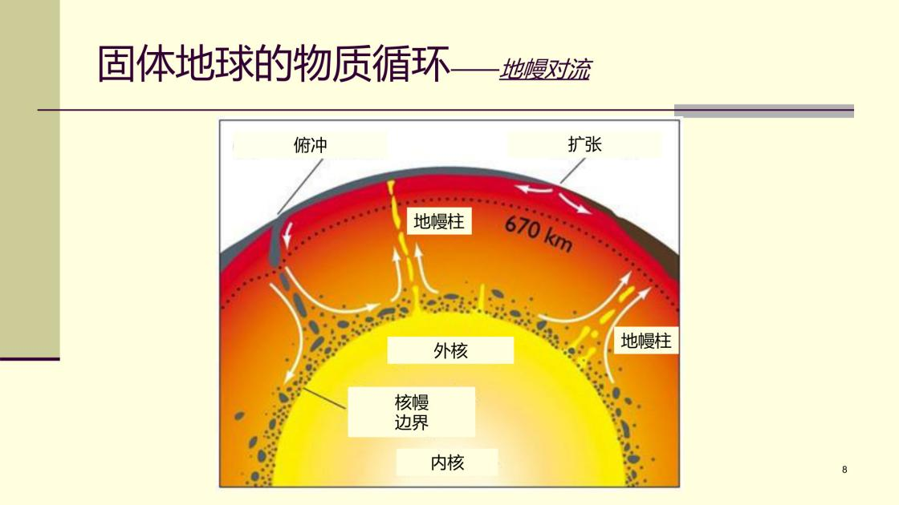
图 3-1 板块构造与地幔对流示意图
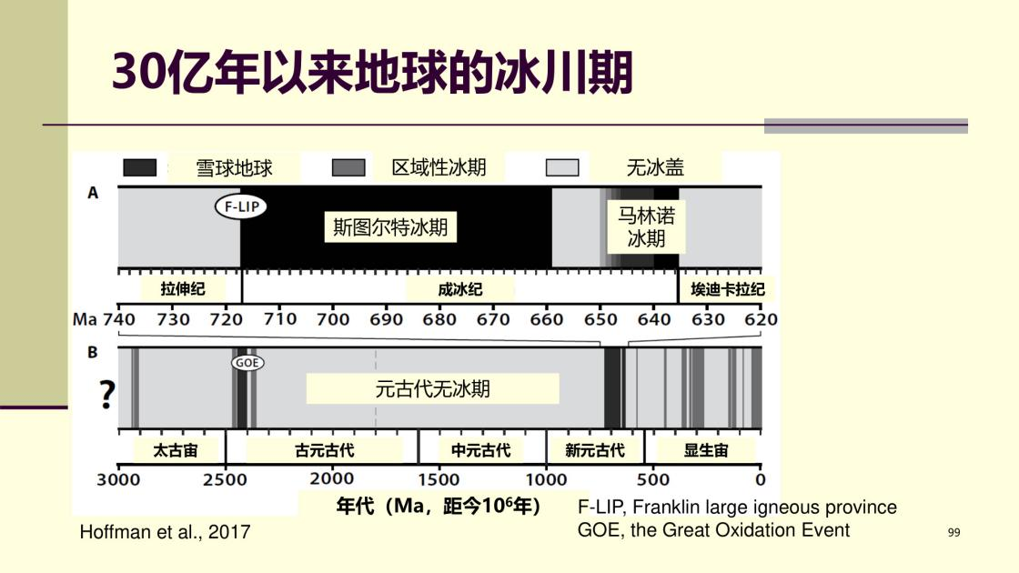
图 3-2 30 亿年以来地球的冰川期与雪球地球事件
记忆锚点：板块边界三分——离散（大西洋中洋脊）、汇聚（马里亚纳海沟、喜马拉雅山 4000—4500 万年）、转换（圣安德烈斯断层）。雪球地球=CO₂ 减少 + 冰反照率失控（30° 阈值），全球均温 -50 ℃；终结靠构造持续释放 CO₂ 累积到现代 350 倍，1000—2000 年内崩溃、盖帽碳酸盐岩为证。

3.3 轨道尺度气候变化与冰期-间冰期循环

3.3.1 米兰科维奇理论与地球轨道三要素
米兰科维奇（Milutin Milankovitch，1879—1958）提出：地球轨道变化引起的太阳辐射随区域和时间变化，驱动冰期-间冰期变化。经典米氏理论认为，偏心率、黄赤交角和岁差等轨道要素变化造成到达北半球中高纬度地区的夏季日射量变化，这种变化通过日射量/地面温度/冰雪覆盖/反照率反馈造成冰期-间冰期旋回；米氏在其模式中特别使用了 65°N 夏季日射量。
地球轨道三要素及其数值（必背）：
要素 | 英文 | 物理含义 | 变化范围 | 现今值 | 主周期
偏心率 | eccentricity | 地球轨道偏离正圆的程度，是轨道长轴与短轴之差和赤道半径之比 | 0.05%—6.07%（0—0.0607），平均约 3% | 1.67%（约 0.016），处于较低振幅时期 | 413 kyr（长，受木星影响）、~100 kyr（短）
黄赤交角（斜率） | obliquity / axial tilt | 地轴的倾斜程度，即黄道面与赤道面的夹角 | 22.1°—24.5°（22°6′—24°30′） | 23°27′ | 54 kyr、41 kyr、39 kyr（不同地质时期有变）
岁差（分点进动） | precession of equinoxes | 由地球、太阳及其他行星间引力不均衡造成的地轴缓慢进动，决定近日点在冬至还是夏至，即某季地球—太阳的角度与距离 | 主周期 1.9 万年与 2.3 万年 | 现冬季近日点 | 1.9 万年与 2.3 万年两个主周期（约 20 kyr）；一个岁差周期 25786 年
三要素对太阳辐射量的影响规律：
- 偏心率：当地球位于远日点时地表接受日照量少，近日点时接受日照量变大。但偏心率周期对日照量的直接贡献较小、通常小于 1%，它主要通过调节岁差周期的振幅来影响日照量分布：偏心率越大则岁差振幅越大，冬季更冷、夏季更热，季节性差异变大；冰期普遍发育于偏心率极小值附近。
- 斜率：影响主要体现在高纬度地区。斜率越大，高纬夏季接受日照量增加、冬季减少，即更冷的冬季和更热的夏季，季节性差异变大；冰期通常发生在斜率的极小值附近，主要由于较冷的夏季使冰川得以更好保存。
- 岁差：回归年（岁）比恒星年（年）每年短 20.4 分，称为岁差；地轴转动差异的现象称为进动，最早为牛顿发现。偏心率可与岁差结合生成”气候岁差“：在北半球，当夏至点在近日点、冬至点在远日点时，夏季日照量增大变更热、冬季减少变更冷，即季节性增强。

3.3.2 太阳辐射配置特点与敏感区
太阳辐射配置有三个特点：
- 到达大气圈顶层的太阳辐射，年总量基本不变，变化的只是纬度配置与季节配置；
- 两半球同季反相位；
- 低纬以岁差周期（2 万年）为主，高纬斜率周期成分（4 万年）增加。
该理论的最大特点，是强调存在一个敏感区，敏感区的信号被放大、传输，以至控制全球气候变化。米氏假说留下三大疑惑：65°N 较小的辐射量变化如何引起冰期旋回？南北半球为何同时进入冰期？偏心率（~400 ka、~100 ka）难题？——频域的证明、物理机制与定量表达仍有不确定性。

3.3.3 深海 δ¹⁸O 记录与冰量
水同位素分馏作用是深海氧同位素记录的基础：随降水过程而富集 ¹⁶O，海水中富集 ¹⁸O，冰盖中富集 ¹⁶O。因此冰盖扩张时海水 δ¹⁸O 变重，深海（底栖有孔虫）δ¹⁸O 可作为全球冰量的指标。1967 年沙克尔顿证实深海岩心氧同位素的变化指示冰流体积的变化，此后深海 δ¹⁸O 成为冰期-间冰期旋回的标准记录（MIS 阶段划分即基于此）。冰期-间冰期旋回的证据来自多类载体：海洋（如南海 1143/1146 钻孔的 K/Al、生物成因 Ba、底栖有孔虫 δ¹⁸O、赤铁矿/针铁矿）、冰雪、湖泊（罗布泊、柴达木盆地钻探；云南鹤庆湖泊记录）、石笋（亚洲夏季风 δ¹⁸O 记录）以及中国黄土记录——洛川、西峰黄土剖面以磁化率、粒度、风化强度与 SPECMAP 对比，谱分析显示 100 ka、41 ka、21 ka 的轨道周期（刘东生因此获 2002 年泰勒成就奖与 2003 年国家最高科学技术奖）。

3.3.4 理论被证实与发展的历史节点
米兰科维奇理论从假说到确立的关键节点（必背）：
- 1815 年佩罗廷推测阿尔卑斯过去的冰川曾超过今天；
- 1837 年阿加西斯在瑞士自然科学学会宣布”大冰期理论”；
- 1909 年彭克及布鲁克纳据阿尔卑斯外围阶地建立多次冰期；
- 1920 年米兰科维奇提出气候变化冰期的天文学说；
- 1947 年尤里发表氧同位素方法的理论基础和意义；同年库伦堡发明活塞取样方法；
- 1955 年伊米利恩尼据深海有孔虫氧同位素比例，发现更新世气候变化约 4 万年的周期；
- 1965 年布罗克勒用钍测年法测定间冰期高海面，证实米兰科维奇的天文气候学说；
- 1967 年沙克尔顿证实深海岩心氧同位素变化指示冰流体积变化；
- 1976 年 Hays 等通过深海沉积记录的周期分析，全面证实了米兰科维奇理论（论文题为 Variations in the Earth’s Orbit: Pacemaker of the Ice Ages）；
- 1988 年 Heinrich 通过深海沉积中冰筏碎屑研究，发现末次冰期北大西洋气候变冷事件；
- 1992 年 Johnson 等详细论证冰期气候的快速变化现象；
- 2004 年 Science 把冰期列为 125 个科学难题之一；
- 2006 年 Raymo 等提出区域太阳辐射量对冰期气候的控制作用；汪品先提出低纬过程对冰期-间冰期旋回的控制作用；
- 2009 年程海等给出最后 4 个冰期终止点（Termination）精确的年龄；
- 2016 年程海等提出低纬太阳辐射在控制冰期-间冰期季风旋回中的重要作用；2020 年 Stoll 总结大洋 Fe 影响的 CO₂ 循环在驱动冰期-间冰期旋回中的作用。
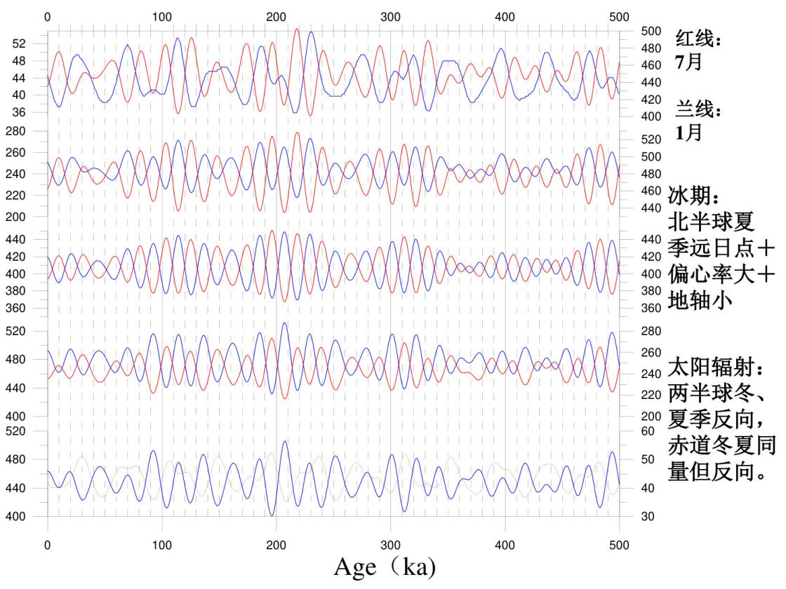
图 3-3 地球轨道三要素与不同月份太阳辐射的配置
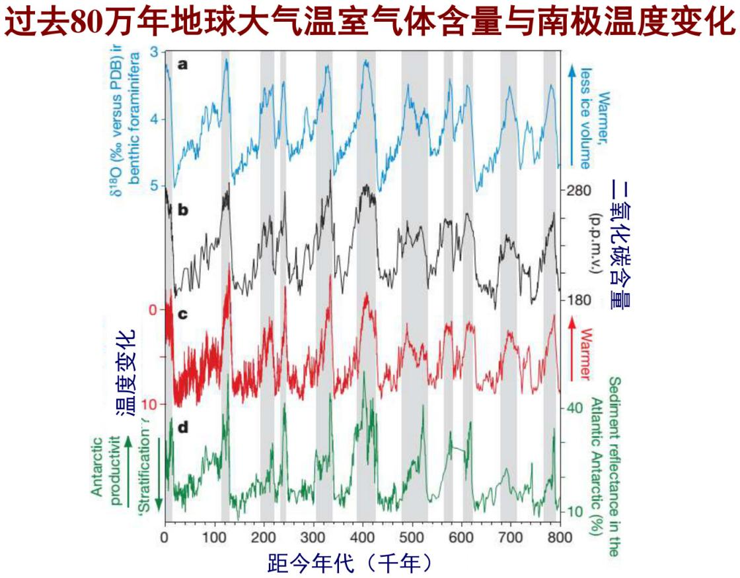
图 3-4 过去 80 万年大气温室气体含量与南极温度变化
记忆锚点：三要素数值——偏心率 0—0.0607（周期 413 kyr、~100 kyr）、斜率 22.1°—24.5°（41 kyr）、岁差 1.9/2.3 万年（周期 25786 年）；3-2-3 口诀：年总量不变只变纬度/季节配置、两半球同季反相位、低纬岁差高纬斜率；Hays 1976 全面证实。

3.4 千年-百年尺度气候变化

3.4.1 千年尺度事件
千年尺度（与人类寿命与文明史相当）事件按时间顺序为：末次冰期 DO-Heinrich 事件 → 末次冰消期冰盖快速消融 → 新仙女木事件 → 全新世大暖期 → 8.2 ka 冷事件 → 新冰期。
DO 事件（Dansgaard-Oeschger events）：由冰芯研究提出——Camp Century（1960—66，1387 m）、Dye-3（1978—81，2037 m）（Dansgaard et al., 1984；Oeschger et al., 1984），由 Broecker（1989）定义为 DO 事件。末次冰期内北大西洋地区气候发生一系列千年尺度的、快速的、大幅度的冷暖变化：DO 事件在几十年甚至更短的时间内快速升温，而后在几百年至上千年温度降到最低，气温变化幅度可达 5—7 ℃；包括间冰阶（interstadial）与冰阶（stadial），平均约 1500 年出现一次，全球性事件。
Heinrich 事件：Hartmut Heinrich（1988，Quaternary Research 29(2): 142-152）在末次冰期北大西洋深海沉积物中识别出多次冰筏碎屑事件（冰山消融使冰砾在远洋沉积），约 6—8 ka 出现一次，指示气候变冷、北半球冰盖扩张，全球性事件。日历年年份：H5 约 4.5 万年、H4 约 3.7 万年、H3 约 2.9 万年、H2 约 2.3 万年、H1 约 1.65 万年（含 H6）。Bond et al.（1993, Nature）指出：冰期”锯齿状”的 Bond 周期 = D/O 事件 + Heinrich 事件，红色数值 1—21 为 D/O 变暖事件，H1—H6 为 Heinrich 变冷事件，YD 为新仙女木期变冷事件。南京葫芦洞石笋记录了 DO 和 H 事件（Wang et al., 2001, Nature）。
末次冰消期 4 次冰盖快速消融导致海平面快速上升（必背数值）：
融水脉冲 | 年龄 | 持续时间 | 海平面上升 | 上升速率
MWP-1A0 | 19,000 a BP | 不到 500 年 | 10—15 m | 20—30 mm/a
MWP-1A | 14,650—14,310 a BP | 390 年 | 14—18 m | 48—62 mm/a
MWP-1B | 11,500—11,000 a BP | 550 年 | 28 m | 56 mm/a
MWP-1C | 8400 a BP | 不到 10 年 | 1 m | 100 mm/a
结论是：末次冰消期的快速消融由轨道驱动诱发，融水和海洋共同驱动。冰盖潜在的不稳定性因素有两类：① 表面融化及其垂直融道对冰盖稳定性的影响——表面融水崩解机制；② 海洋对入海冰川/冰架稳定性的影响——海洋驱动机制。
新仙女木事件（Younger Dryas, YD）：末次冰消期持续升温向全新世过渡过程中最后一次突然的快速降温事件，属突变性、全球性事件。约出现于 11,600—13,000 日历年前，延续大约 1400 年；YD 开始时，在不到 50 年格陵兰上空气温下降了 7 ℃；结束时在 20 年间又突然上升了 7 ℃，降雪量不到 3 年增加一倍。它以北极冰缘沉积物中发现的北极苔原植物仙女木花的花粉命名；20 世纪 30 年代 Deevey（1939）在美国新英格兰古植被研究中已发现，1977 年 Goudie 正式命名。起初认为属北大西洋特有，后研究（贵州董歌洞、江苏葫芦洞石笋 δ¹⁸O 记录，Yuan et al., 2004, Science）表明它是全球气候变冷现象。成因假说：冰盖前缘冰碛湖溃决、淡水注入、温盐环流减弱造成 YD（Broecker et al., 1989, Nature：Agassiz 阻塞湖由向南流入墨西哥湾转为向东经圣劳伦斯河注入，北大西洋表层水因淡化不能下沉，“大洋传送带”中断）；但 Lowell et al.（2005, EOS）用洪水沉积物 ¹⁴C 测年、洪水冲蚀地貌 ¹⁰Be 暴露年龄、冰川沉积物埋藏释光年龄追踪古 Agassiz 湖通道演变，初步研究否定了湖水东流方案，其泄水也在 YD 之后——用 Agassiz 湖泄出假说不能解释 YD 成因，且该假说也未得到地质记录支持。
全新世大暖期（The Holocene Maximum）：大约在 8—9 ka BP全球进入冰后期升温阶段，7 ka BP 进入”气候最宜期”，我国的仰韶文化就产生在这个时期。其自然环境特征：① 冰川退缩、雪线上升；② 多年冻土大面积消失或变薄；③ 森林带北移、山地森林线上升；④ 海面和湖面升高。
8.2 ka 冷事件：约 8.2 ka BP，是北极格陵兰冰芯记录的全新世诸多冷事件中最冷的一次降温事件；冰芯证据表明格陵兰地区气温约下降 6 ℃、积雪量减少 20%，大气环流增强，气候处于冷干状态。
新冰期（Neoglacial）：最宜期之后的寒冷期，导致雪线普遍下降、冰舌普遍前进，相当于竺可桢先生所指出的公元前 1000 年的一次寒冷期；阿尔卑斯新冰期冰进发生在公元前 1400 至 1300 年，南半球同期冰进发生在公元前 1600 年；我国东北多年冻土重新发育，山地多年冻土带下移，纬向森林带南移。

3.4.2 百年尺度事件
事件 | 时间 | 主要特征与证据
罗马暖期（Roman Warm Period） | 300 BC—300 AD | 罗马帝国从建立到灭亡的相对温暖期；对应中国东汉和西汉，我国称”两汉暖期”。古罗马人在不列颠引种葡萄园，安纳托利亚 Sagalassos 遗址发现橄榄油压榨（今该地已不宜橄榄生长）
黑暗时代冷期（Dark Age Cold Period, DACP） | 476 AD 西罗马灭亡—10 世纪 | 战乱、文化低落，Lamb 最早指出其气候寒冷
中世纪暖期（Medieval Warm Period） | 约 10—13 世纪 | 欧洲部分地区、北美洲和大西洋最明显，相当于中国唐宋时期；欧洲又称”小最宜期（little climate optimum）“；IPCC AR5 用”中世纪气候异常 MCA”更合适
小冰期（Little Ice Age） | 约 14—19 世纪 | 北冰洋海冰界线从格陵兰海一直推到冰岛海岸，每年有半年浮冰封锁海岸，几乎断绝欧洲与格陵兰交通；北欧和北美平均温度比现代低 1 ℃左右；阿尔卑斯冰川前进毁坏牧场、关卡和矿山
工业革命以来升温 | 约 1750 年起（1830 年尚未蓬勃展开） | 发源于英格兰中部地区；全球持续升温，多数冰川显著退缩

3.4.3 成因假说与驱动因子
千年尺度事件（DO/H）的可能原因：① 温盐环流（在一定的阈值内变化）；② 天然气水合物假说（CH₄）；③ 湿地假说；④ 冰盖变化假说。温盐环流有三种”型”的转换：暖型（interglacial）、冷型（stadial）、关闭型/H 型（Heinrich）。
- 温盐环流与两极跷跷板：海水的密度由温度和盐度决定，由此引起的环流称为温盐环流（thermohaline circulation, THC，又称深海洋流、“输送洋流”、“深海环流”）。两极气温出现”跷跷板”现象（EPICA community members, 2006, Nature）。WAIS Divide Project Members（2015, Nature）给出：对 DO 事件而言，格陵兰突然增暖比对应南极开始变冷提前 218 ± 92 年，格陵兰变冷比南极开始增暖提前 208 ± 96 年；DO 快速气候变化事件通过海洋传播到南极需要约 200 年（由海洋而非大气过程传播）。RAPID-MOCHA 阵列自 2004 年在 26°N 大西洋监测经向翻转，数据显示 2004—2012 年其强度下降（Nature Geoscience, 2014）。
- 天然气水合物假说：近 200 年前英国科学家 Sir Humphrey Davy 认识到气体和水的混合物在高压低温下可形成固态混合水合物；1930s 油气部门发现低温下水合物阻塞管路；1970s 俄科学家据理论模型推测并获海底取样证明。天然气水合物是笼状（格状）包合物，1 m³ 可燃冰可转化为 164 m³ 天然气和 0.8 m³ 水；当前最佳估计：海底天然气水合物含碳 1600—2000 GtC，环北极冻土 400 GtC。影响其突然释放的因素：海平面降低（压力减小）、海水温度变化（如温盐环流改变）、沉积物的滑动/断裂/垮塌。
- δ¹³C 判别指标：底栖有孔虫 δ¹³C 指示水团年龄——水团越老，生物泵输入的有机质矿化越多，δ¹³C 越负；冰期时海平面下降、陆源碳输入深海，δ¹³C 偏负；若天然气水合物释放，因 CH₄ 的 δ¹³C 偏负，使底栖 δ¹³C 偏负而表层浮游变化不大。δD(CH₄) 判别：天然气水合物约 -190‰，湿地源 -300‰—-400‰——据此 Bock et al.（2010, Science）否定水合物释放、支持湿地假说。
- 冰盖变化假说：冰盖高程的微小变化可通过大气—海洋—海冰正反馈效应导致 DO（Zhang et al., 2014, Nature）；海洋作用于冰盖及地壳均衡调节驱动 H 事件（Bassis et al., 2017, Nature）。
百年尺度气候变化的驱动因子有三类：① 太阳活动（太阳辐射量变化）；② 火山活动（辐射冷却效应）；③ 人类活动（温室效应）。
- 太阳活动高年黑子数增加（降低太阳辐射强度），但耀斑面积增加（增加太阳辐射强度），总效应使太阳辐射增加；人类对太阳黑子的观测约在 400 年前才开始。宇宙成因核素重建太阳辐射的原理：大气 ¹⁴C、¹⁰Be 自然产率受宇宙射线强度控制，太阳活动和地磁场愈强，宇宙射线愈弱，大气中产生的 ¹⁴C、¹⁰Be 愈少（Steinhilber et al., PNAS, 2012；过去 9400 年重建显示 210 a 的 Suess 周期、1000 a 的 Eddy 周期）。对应的太阳黑子极小期有 Oort（奥特）、Wolf（沃尔夫）、Spörer（斯玻勒）、Maunder（蒙德）、Dalton（道尔顿）。
- 火山活动：1257 年印尼龙目岛萨马拉斯火山（Samalas）喷发（Sigl et al., 2015, Nature）。
- 人类活动：过去 1000 年大气 CO₂ 的冰芯记录（Bauska et al., 2015；Kaplan, 2015）；人类社会繁盛期人口增多会导致砍伐森林面积增加、农业种植面积扩大使土壤有机碳减少，两者都使大气 CO₂ 增多，反之 CO₂ 减少。过去 2000 年北半球温度重建（葛全胜等，2013）与气候—中国东部战争关系（Zhang et al., 2009）表明百年尺度气候变化对人类社会的深刻影响。
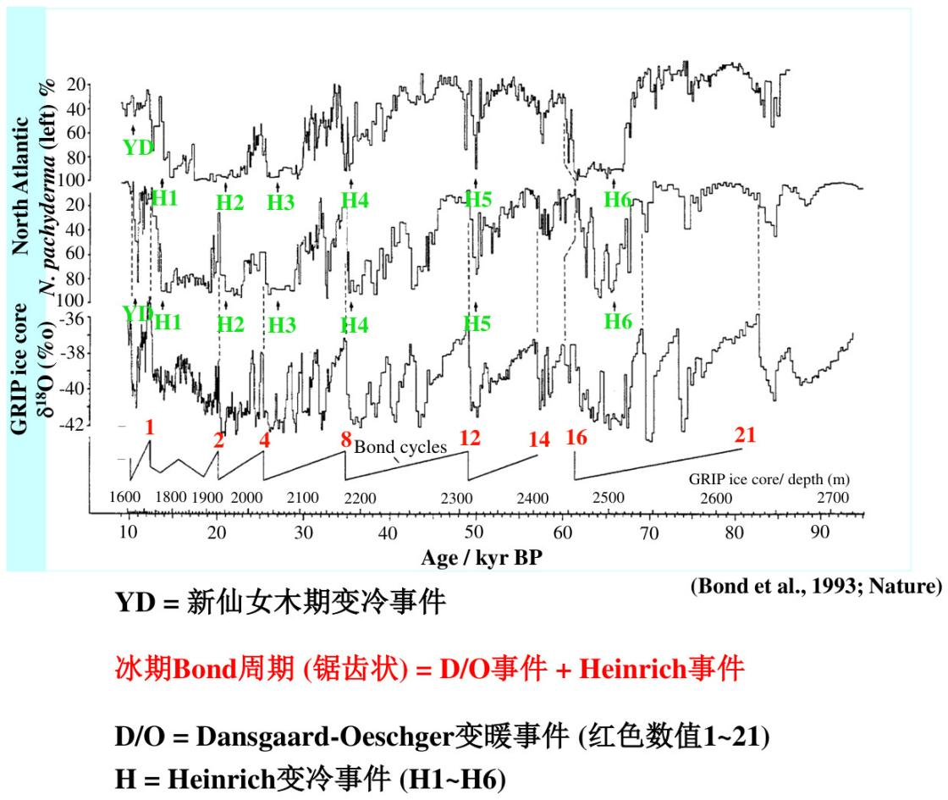
图 3-5 千年尺度气候事件序列：YD、H1—H6 与 D-O 事件
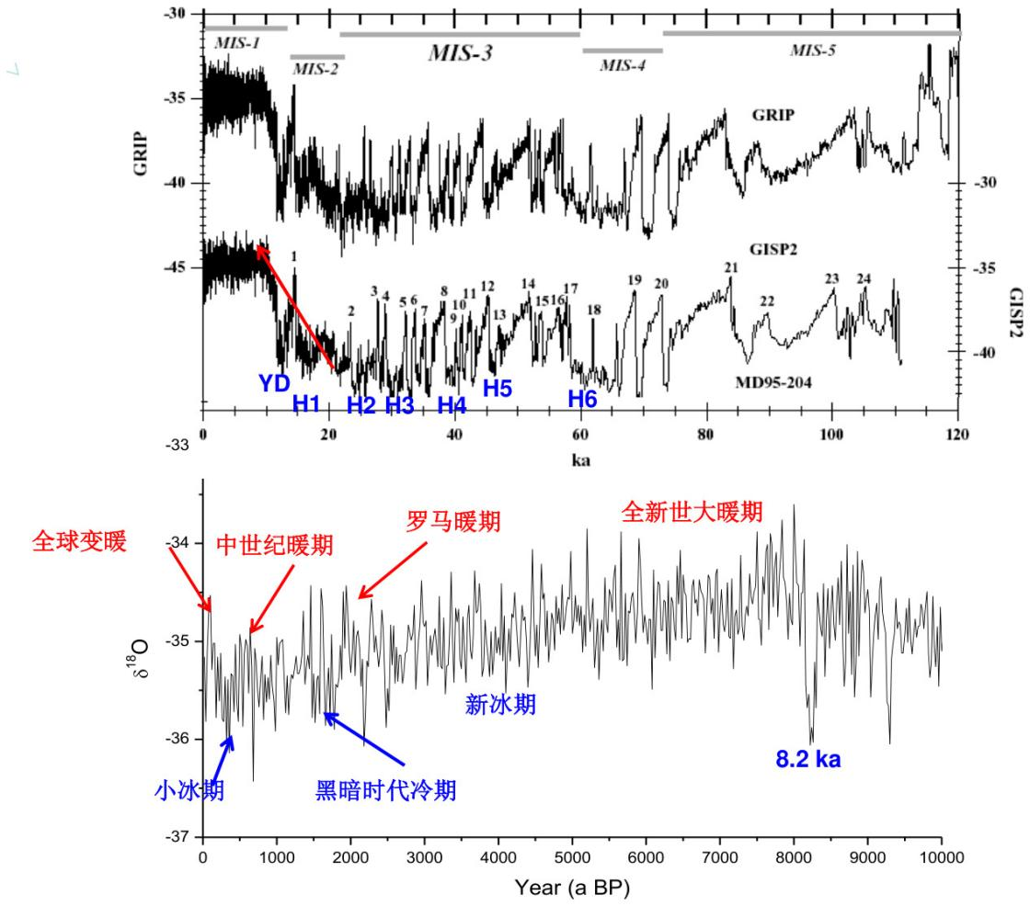
图 3-6 近万年—千年气候事件的综合序列
记忆锚点：千年尺度——DO 事件（~1500 年周期、几十年升温 5—7 ℃）、Heinrich 事件（H1—H6，约 6—8 ka 一次）、YD（11.6—13.0 ka BP、7 ℃ 突变、约 1400 年）、MWP-1A0/1A/1B/1C 年龄与速率、全新世大暖期（8—9 ka 升温、7 ka 最宜期）、8.2 ka（格陵兰降 6 ℃）、新冰期。百年尺度——罗马暖期、黑暗时代冷期、中世纪暖期、小冰期、工业革命升温；三大驱动=太阳活动、火山、人类活动。

第四章 地球系统的运行
地球系统之所以能持续、稳定地运行，靠的是两条“血脉”：一条是能量流——太阳辐射驱动大气与水分的运动、驱动生物的光合作用，地球内热驱动板块运动与地幔对流；另一条是物质流——水循环把四大圈层耦合在一起，碳、氮、硫、磷等元素在生物圈—大气圈—水圈—岩石圈之间往复循环。本章依次讨论地球系统的能量循环、地球系统的水分循环与生物地球化学循环，其共同主线是：一切圈层过程都在传输与转换物质和能量，而热力学第一定律（能量守恒）与热力学第二定律（熵增）是它们必须遵守的底线。

4.1 地球系统的能量循环

4.1.1 能量来源：太阳能与地球内热
地球系统的能量来自外部（太阳能）与内部（地球内热）两大来源，二者成因完全不同。
（1）太阳能。 太阳是太阳系唯一的发光恒星，集中了太阳系质量的约99.9%。基本参数：半径 $696 295 km$，质量 $1.989×{10}^{30} kg$，表面温度约 $5800 ^{∘}C$、核心温度约 $1560$ 万 $​^{∘}C$，总辐射功率 $3.83×{10}^{26} J s^{−1}$，平均密度 $1.409 g cm^{−3}$，日地平均距离约 $1.5×{10}^{8} km$，年龄约50亿年。太阳主要成分为氢（约71%）与氦（约27%），光和热的能源是氢聚变为氦的热核反应，能量经辐射、对流传递到表层后以“太阳辐射”发出。太阳每秒约有400万吨质量转换为能量射向宇宙，地球只能捕捉其中的约二十二亿分之一（$≈1/(2.2×{10}^{9})$），但每分钟仍相当于约4亿吨标准煤的发热量；在50亿年的漫长演化中太阳只消耗了约0.03%的质量。
太阳结构自内向外为：核心、辐射层、对流层、光球、色球、日冕，另有黑子、米粒、日珥等活动结构。
到达地球大气层顶（top of atmosphere，TOA）的太阳辐射功率密度约为太阳常数 $S_{0}≈1361 W m^{−2}$。地球以半径为 $R_{E}$ 的圆盘截获太阳辐射，功率为 $S_{0}πR_{E}^{2}$，而它按 $4πR_{E}^{2}$ 的表面积向外辐射，故全球年平均的入射功率密度为
$$\overset{‾}{S}=\frac{S_{0}πR_{E}^{2}}{4πR_{E}^{2}}=\frac{S_{0}}{4}≈342 W m^{−2}$$
“太阳常数”并非严格常数：它随日地距离的季节变化（地球公转轨道为椭圆）与太阳活动（约11年周期）而小幅波动，故更准确应称“太阳常数变率”。
（2）地球内热。 地球内部蕴藏的巨大热量简称地球内热，是驱动板块构造、地幔对流和地球自激发电机的动力，也是地球核、幔、壳分异（圈层形成）的原始动力。其来源主要有地球早期残热与地壳、地幔中放射性元素（$​^{238}U$、$​^{232}Th$、$​^{40}K$）衰变生热。据地表热流的统计与计算，地球内部总热量约为 $46±2 TW$（$1 TW={10}^{12} W$），其中仅地壳生热较为确定，其余来源仍有较大不确定性。
重力分异（傅承义，1976）在使质量向地心集中的同时把能量向地核集中：重物质下沉、轻物质形成地壳，重力位能降低释放大量热能；于是地壳—地幔与地核之间出现巨大的温度梯度，这正是地球内部热对流的基本动力。
地幔对流是地幔中由密度差、温度差驱动的自然对流，既是地幔的一种传热方式（通过物质运动传递热量），又是地幔物质的运动过程，是地球内部向地表输送能量、动量和质量的有效途径（特征速度约 $cm a^{−1}$ 量级）。洋中脊是地幔对流上升形成的高热流区，其平均热流值超过 $12.6 kW m^{−3}$，比洋壳其余部分和大陆平均值高出1倍以上，是地球内外部能量循环的重要通道。
陆地上平均地温梯度约每千米25℃（$dT/dz≈25 ^{∘}C km^{−1}$）。一种关于地球内部温度的推算为：$100 km$（上地幔顶部局部熔融开始）$1100$~$1200 ^{∘}C$；$400 km$（橄榄石—尖晶石相变带）$1500 ^{∘}C$；$700 km$（上、下地幔界面）$1900 ^{∘}C$；$2900 km$（地幔—地核界面）$3700 ^{∘}C$；$5100 km$（内、外地核界面）$4300 ^{∘}C$；$6371 km$（地心）$4500 ^{∘}C$。
大地热流通常不直接测量，而是在一维稳态传导条件下由地温测量与岩石热导率间接求得：
$$q=K \frac{dT}{dz}$$
其中 $q$ 为热流量（$W m^{−2}$）、$K$ 为岩石热导率（$W m^{−1} K^{−1}$）、$dT/dz$ 为垂向地温梯度。全球有四大地热带：环太平洋地热带、阿尔卑斯—喜马拉雅地热带、东非裂谷地热带、大西洋中脊地热带，均为可再生且清洁的地热资源。地球内热还与固体地球—海洋—大气相互作用有关（如海底火山与水热活动对厄尔尼诺的可能影响），并影响高寒地区冰冻圈（如冰岛冰川因火山、地热而加速消融）。
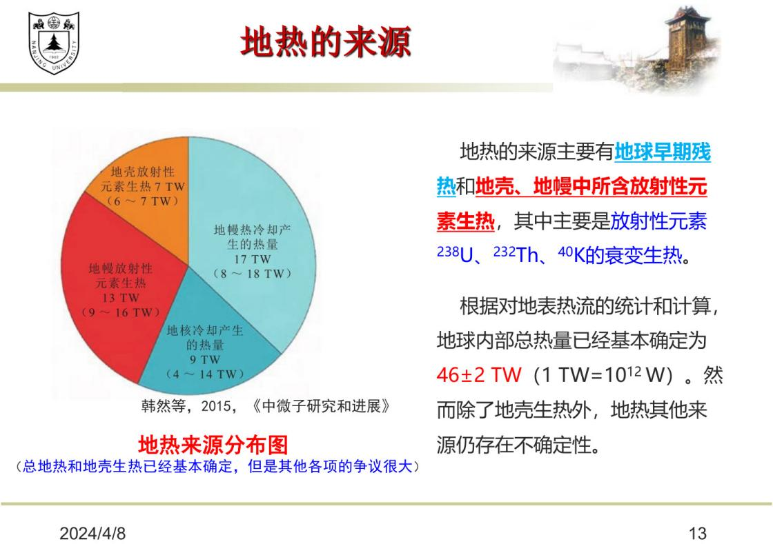
图 4-1 地球内热的来源分布（总地热与地壳生热已基本确定）

4.1.2 辐射基本定律
一切物体都以电磁波形式辐射能量，其辐射能力由以下四条定律支配（黑体是理想的吸收体与辐射体）：
普朗克黑体辐射定律（Planck’s law）：给出黑体辐射的单色辐射率随温度与波长的分布：
$$B_{λ}(T)=\frac{2hc^{2}}{λ^{5}} \frac{1}{e^{ hc/(λk_{B}T)}−1}$$
斯特藩—玻尔兹曼定律（Stefan–Boltzmann law）：黑体表面单位面积、单位时间辐射出的总能量（辐射度或能量通量密度）与绝对温度的四次方成正比：
$$F=σT^{4}, σ=5.67×{10}^{−8} W m^{−2} K^{−4}$$
这里 $T$ 为热力学温度；由于 $T^{4}$ 关系，长波辐射的日变化远小于短波辐射。
基尔霍夫定律（Kirchhoff’s law）：好的吸收体也是好的辐射体，在任一波长上物体的发射率等于其吸收率，即 $ε_{λ}=α_{λ}$。
维恩位移定律（Wien’s displacement law）：黑体辐射本领最大值对应的波长 $λ_{max}$ 与温度之积为常数
$$λ_{max}T=2897 μm⋅K$$
温度升高时辐射峰值向短波方向移动——太阳（约 $5800 K$）的峰值在可见光区（$λ_{max}≈0.5 μm$），而地球表面（约 $288 K$）的峰值在热红外区（$λ_{max}≈10 μm$），二者波段几乎不重叠，这正是区分“太阳短波辐射”与“地球长波辐射”的物理基础。
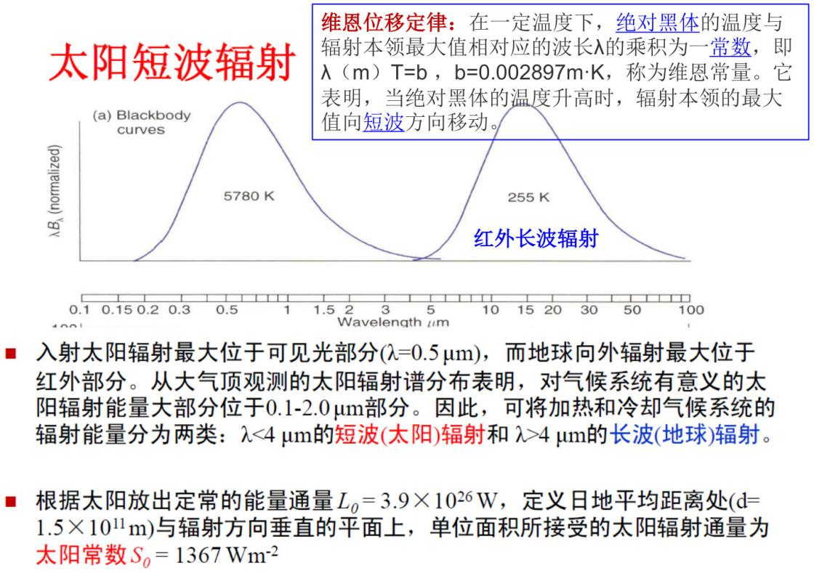
图 4-2 黑体辐射光谱与维恩位移（温度升高，峰值向短波移动）

4.1.3 地球表层系统的辐射平衡与全球能量收支
地球的能量最终遵循“入射—反射—吸收—发射”的收支平衡。在全球年平均视角下，到达大气层顶的入射太阳辐射为约342 W·m⁻²。
（1）“100份”视角。 进入地球大气圈的太阳能，约30%被反射回太空、约20%被大气吸收、其余约46%到达地面。若把到达大气层顶的短波辐射计为100份，则最终约107 W·m⁻²被反射（对应行星反照率 $a≈0.30$，$≈342×0.30$），约20份被大气（含云）吸收，约46份被地表吸收。这也是考点设问“到大气层顶的100份中最终被地表吸收大致有多少”的答案来源。
（2）全球年平均能量收支（Trenberth et al. 2009 / IPCC AR5 量级）。 主要分量如下：
分量 | 数值（$W m^{−2}$） | 说明
到达大气层顶的太阳辐射 | $$≈342$$ | 入射短波
反射回太空的短波 | $$≈107$$ | 行星反照率 $≈0.30$
大气顶射出长波（OLR） | $$≈235$$ | $≈342−107$，维持大气顶净辐射近零
大气（含云）吸收短波 | $$≈67$$
地表吸收短波 | $$≈168$$ | $≈$ 净太阳辐射
地面向上长波辐射 | $$≈390$$ | 接近黑体，$σT^{4}$
大气向下长波（逆辐射） | $$≈324$$ | 温室效应的直接体现
地表净长波辐射 | $$≈66$$ | $$390−324$$
感热通量 $H$ | $$≈24$$ | 湍流交换
潜热通量 $LE$ | $$≈78$$ | 蒸发、蒸发致冷
由此得到三张相互自洽的经典收支图：大气顶收支（$342=107+235$）、地面收支（$168=66+24+78$）、大气收支（吸收短波67 + 地面感热与潜热 $≈102$ + 地面长波 $≈350$ = 射出长波到太空 $+$ 逆辐射回地面）。课件中以“133=133”“100=100”“154=154”等成对数字突出三个界面的守恒关系。
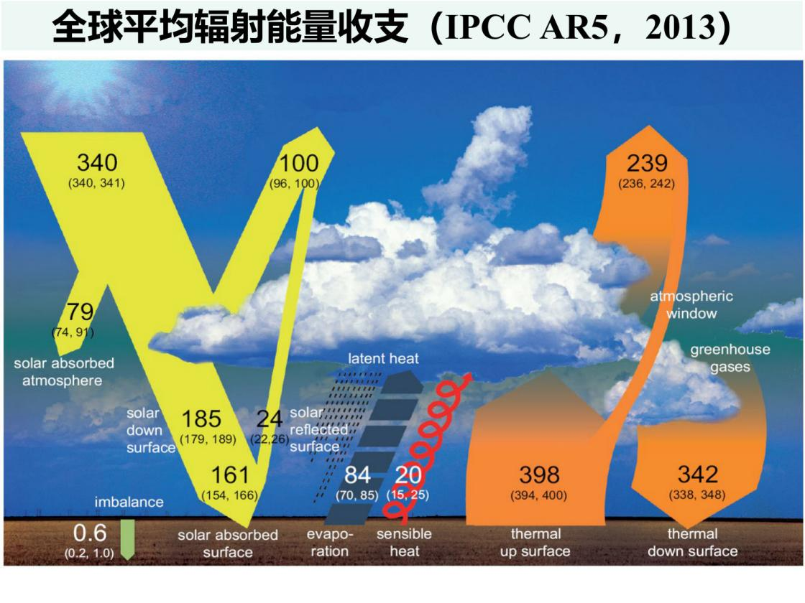
图 4-3 全球年平均辐射能量收支（IPCC AR5，2013）
（3）温室效应机理。 太阳短波辐射大部分可穿透大气到达地表；地表增温后以长波辐射的方式向外发射，而 $CO_{2}$、$H_{2}O$、$CH_{4}$、$N_{2}O$ 等温室气体在红外波段有强烈吸收，把一部分长波辐射“截留”并以逆辐射（向下长波）返回地表，使地表实际温度高于无大气时的有效辐射温度。光谱中大气吸收较弱的波段称为大气窗（如 $8$~$13 μm$），是卫星遥感探测地表的重要窗口。

4.1.4 热力学定律在地球系统（生物圈）中的体现
热力学第一定律：能量可以从一种形式转化为另一种形式，但在转化过程中总量不变。地球是一个开放系统，能量输入的根本来源是太阳能：太阳能经绿色植物的光合作用转为生物能（化学能），沿食物链（草食动物—肉食动物）逐级传递，最终以热能形式散发到太空。据测定，进入地球大气圈的太阳能为每分钟每平方厘米 $8.368 J$，其中约30%被反射、约20%被大气吸收、约46%到达地面。
光合作用是植物固定太阳能的唯一有效途径：生物圈可接受的辐射波长约 $290$~$3000 nm$，较短波长被高层臭氧和氧吸收，较长波长取决于水汽和 $CO_{2}$ 的吸收；其中落至 $380$~$710 nm$（与可见光重合）的部分可供光合利用，称为光合有效辐射（PAR，photosynthetically active radiation）。其总反应为
$$6CO_{2}+6H_{2}O → C_{6}H_{12}O_{6}+6O_{2}$$
生态系统的能流过程即碳水化合物的合成、传递与分解：植物吸收 $CO_{2}$、放氧，动物吸收氧、放 $CO_{2}$，微生物分解归还元素。
热力学第二定律：孤立系统总是朝着熵增方向演化。工业革命后人类把低熵状态的矿藏、森林转化为高熵状态的垃圾，改变了自然本身的物质循环方式——“能量或可不断获取，但生物圈的物质很难实现循环”。生物圈2号（Biosphere 2，1991年启用）实验因 $CO_{2}$ 过多、$O_{2}$ 过少、水循环失调及生物种类关系失调而失败，警示我们不能只靠“源源不断的太阳能输入”就认为生物圈可长期稳定。

4.1.5 地表能量平衡方程
在陆面/地表尺度上，能量收支由净辐射分配到感热、潜热与土壤热通量：
$$R_{n}=H+LE+G$$
其中净辐射本身由短波与长波四分量组成（$α$ 为地表反照率）：
$$R_{n}=S^{↓}−S^{↑}+L^{↓}−L^{↑}=S^{↓}(1−α)+L^{↓}−L^{↑}$$
- 感热通量（sensible heat flux，$H$）：靠湍流交换的热量，向下梯度输送 $H=−ρc_{p}K_{h} \frac{∂T}{∂z}$；
- 潜热通量（latent heat flux，$LE$）：以水汽相变为载体的潜热，与蒸发/蒸腾直接耦合；
- 土壤热通量（$G$）：由土壤温度梯度与热导率决定 $G=−K \frac{∂T}{∂z}$。
波文比定义为感热与潜热之比：
$$β=\frac{H}{LE}$$
比值大小反映地表能量在“加热空气”与“蒸发水分”之间的分配。据观测，夏季江南农田可出现全天型负感热，城市反照率小、向上短波小，农田因作物生长使向上短波变率最大。
潜热与蒸发致冷：在 $25 ^{∘}C$ 时水的蒸发潜热约为 $44 kJ mol^{−1}$，是所有已知溶剂中最高的（源于水分子间的氢键，蒸发的能量大部分用于打断氢键）。蒸发时逸出的是动能较大的分子，留下的液体平均动能下降，若外界不补充能量液体温度就下降，从而从周围吸取热量、使周围物体冷却——这正是植物通过蒸腾避免叶片过热、以及城市/农田微气候差异（如热岛效应）的重要机制。

4.1.6 纬向能量不平衡与经向热量输送
受太阳高度角随纬度变化的影响，地球大气系统的净辐射通量分布为：约40°N/S 以内为能量盈余，高纬度为亏空。盈余区（低纬）升温、亏空区（高纬）冷却，这种永久性的纬度间能量梯度使大气的温度和密度产生差异，进而驱动大气环流把暖空气从赤道输向极地、把冷空气输回赤道，以维持全球能量平衡。我们所经历的大多数天气与气候，就是大气对纬度间能量不平衡分布的响应。
经向热量输送由大气环流与洋流共同完成：
- 平均而言，海洋的热量经向输送约占33%；在 $10$~${30}^{∘}N$ 的低纬海洋其贡献高达65%，超过大气；大气经向输送最大位于40°N/S。
- 据估算，在 ${24}^{∘}N$ 处，大西洋的热输送为 $1.2 PW$，该纬度所有大洋的经向热输送总量为 $2.0 PW$，大气的热输送总量为 $3.0 PW$（$1 PW={10}^{15} W$）。
- 温盐环流（THC）：由海水温度和盐度决定的密度分布所驱动的全球洋流系统，与哈得来环流、费雷尔环流、极地环流一起构成维持全球气候能量平衡的经向环流体系；一次温盐循环约耗时1600年。
热量分量的经向输送特征为：(1) 各输送量在约 $2$~$5^{∘}N$ 附近出现方向性的变化；(2) 总热量输送最大值出现在约 ${40}^{∘}N (S)$，赤道和极地为低值区；(3) 感热输送有两个极大值（${20}^{∘}$ 与 $50$~${60}^{∘}$），主要发生在近地面和对流层上部；(4) 潜热输送较小，主要发生在近地层附近；(5) 洋流输送以热赤道为分界点，极大值约在 ${20}^{∘}N$。其中蒸发潜热总体比感热大得多，海洋大于陆地；感热则陆地大于海洋、副热带沙漠最大。
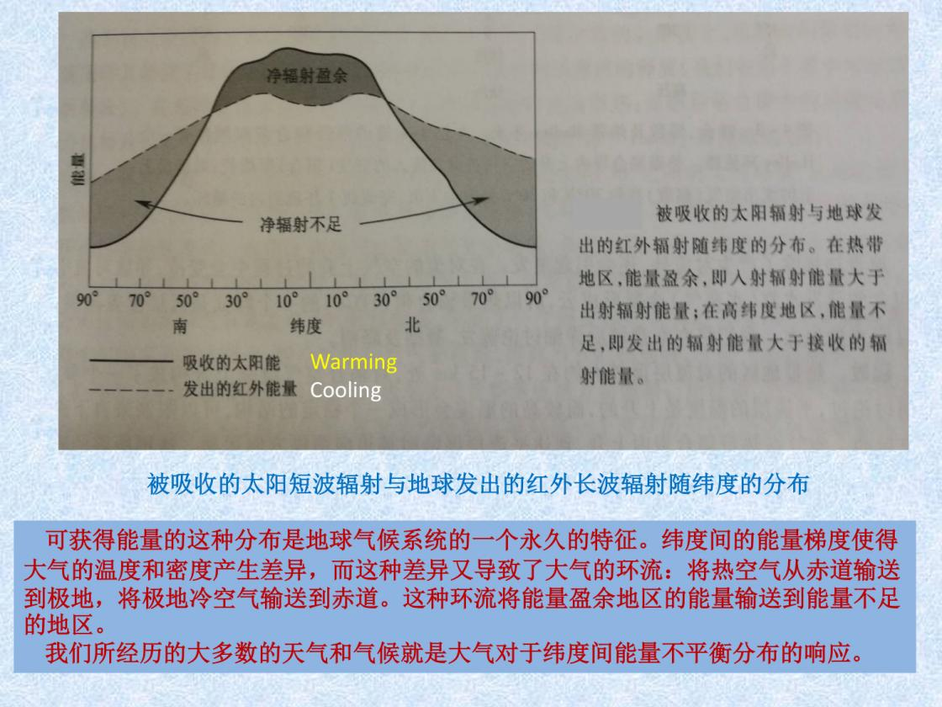
图 4-4 被吸收的太阳短波辐射与地球射出的红外长波辐射随纬度的分布

4.1.7 辐射强迫与温室效应研究史（近200年）
辐射强迫（radiative forcing）是衡量某因子改变地球能量收支强度的指标。人类活动影响气候变化的研究脉络为：
- Fourier（1824）提出温室效应概念；
- Foote（1856）、Tyndall（1861）用分光光度计证实 $CO_{2}$ 有温室效应；
- Arrhenius（1896）估算 $CO_{2}$ 浓度加倍下气温可能上升约4.5℃（平衡气候敏感度）；
- Callendar（1938）第一次确认人类活动造成的 $CO_{2}$ 增加已对气候产生影响；
- Keeling（1960）在夏威夷 Mauna Loa 建立大气 $CO_{2}$ 观测，提供了最长、最完整的记录；
- Manabe（1975）用 GCM 模拟 $CO_{2}$ 加倍，升温 $2.93 ^{∘}C$；
- 第一次世界气候大会（1979，日内瓦）建立世界气候计划（WCP）；
- IPCC（政府间气候变化专门委员会）由 WMO 与 UNEP 于1988年联合建立，先后发布 FAR（1990）、SAR（1996）、TAR（2001）、AR4（2007）、AR5（2013）、AR6（2021）；AR6 认为人类活动是1950s以来增暖的主因，贡献一半以上（virtually certain）。
记忆锚点：4.1 抓住“两源—四律—三收支—一平衡”。两源＝太阳能（$S_{0}≈1361 W m^{−2}$，全球平均342）与地球内热（$46±2 TW$，$​^{238}U$/$​^{232}Th$/$​^{40}K$）；四律＝普朗克、斯特藩—玻尔兹曼（$F=σT^{4}$）、基尔霍夫、维恩（$λ_{max}T=2897$）；三收支＝大气顶、地面、大气；一平衡＝$R_{n}=H+LE+G$。

4.2 地球系统的水分循环

4.2.1 水循环的基本过程、动力与类型
水循环：地球上各种形态的水，在太阳辐射、地心引力等作用下，通过蒸发、水汽输送、凝结降水、下渗、径流等环节，不断发生相态转换并周而复始运动的过程。从全球整体看可设想为：海洋蒸发→水汽升空并被气流输送（大部分留在海洋上空、少部分深入内陆）→凝结降水（海面降水直接回归海洋）→陆地雨雪除蒸发外一部分成为地面径流补给江河湖泊、另一部分下渗转为壤中流与地下径流→最终流入海洋，构成连续有序的动态大系统。水循环实质上是物质与能量的传输、储存和转化过程：
- 蒸发环节是热能的消耗、凝结降水是热能的释放，故蒸发与降水就是地面向大气输送热量的过程；据测算全球海陆日均蒸发量约 $1.5808×{10}^{12} m^{3}$，蒸发这些水汽的总耗热量约 $3.878×{10}^{21} J$。
- 降水转为地表、地下径流是势能转动能的过程，这些能量消耗于沿途的冲刷、搬运与堆积。
水循环的外因是太阳辐射与重力作用（二者不消失，水循环将永恒存在）；内因是水的三相变化特性（常温常压下液态、气态、固态可相互转化）；地理纬度、海陆分布、地貌形态等外部环境制约其路径、规模与强度。水循环服从质量守恒定律，全球水循环近似为既无输入又无输出的闭合系统，而海洋、陆地或某个特定地区的水循环则是开放系统。按途径与规模分为：发生于全球海陆之间水分交换的大循环（外循环），和发生于海洋—大气或陆地—大气之间的小循环（大循环中海洋年蒸发量大于年降水量、陆面相反；海洋上空向陆地输送的水汽多于回流，差额即海洋的有效水汽输送，在陆地转为径流后回流入海，维持海陆水量相对平衡）。
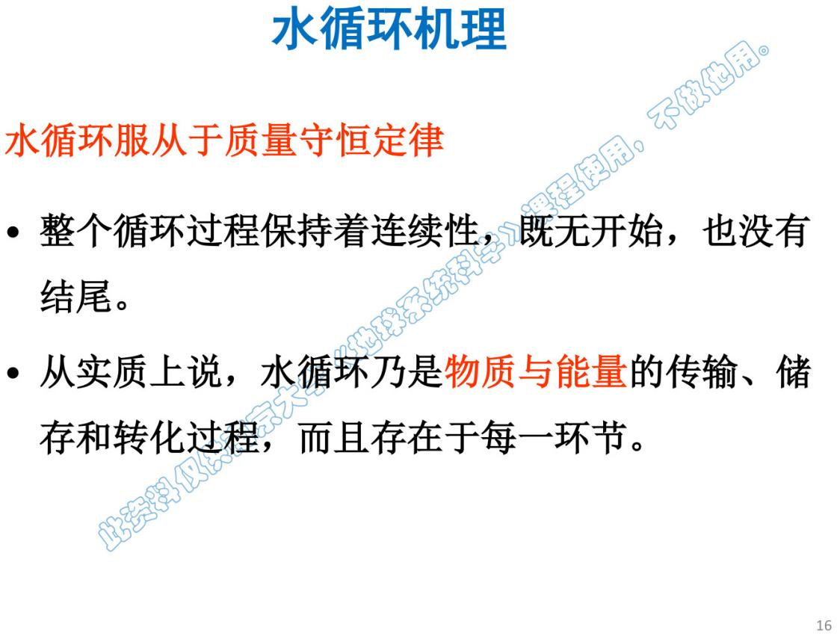
图 4-5 全球水循环示意图

4.2.2 全球水储量、通量与水体更替周期
全球水储量与滞留时间（经典估算，地球总水量约 $1.386×{10}^{9} km^{3}$）：绝大部分水储存在海洋，淡水则主要被封存于冰川与永久冻土。
储库 | 储量（${10}^{3} km^{3}$） | 占总量比例 | 特征滞留时间
海洋 | $$1 338 000$$ | $$≈96.5\%$$ | $≈2650$ 年
冰川与永久冻土 | $$24 360$$ | $$≈1.74\%$$ | 数千年~万年
地下水 | $$≈23 400$$ | $$≈1.7\%$$ | 数百~上万年
湖泊 | $$176.4$$ | $$≈0.013\%$$ | 数十年
土壤水 | $$16.5$$ | $$≈0.001\%$$ | 数月
大气水 | $$12.9$$ | $$≈0.001\%$$ | $≈8$ 天
河流 | $$2.12$$ | $$≈0.0002\%$$ | $≈16$ 天
生物水 | $$1.12$$ | — | 数小时
水体更替周期：指水体在参与水循环过程中全部水量被交替更新一次所需的时间，近似计算为
$$T=\frac{W}{ΔW}$$
其中 $W$ 为水体总贮水量、$ΔW$ 为年平均参与水循环的活动量。典型值：世界大洋全部更新一次约需2650年，世界河流平均约16天更新一次，大气水约8天，极地冰川可达万年。更替周期是反映水循环强度的重要指标，也是判断水资源可利用性的基本参数——循环越快、周期越短，可开发利用的水量越大；渤海总贮水约 $19.0×{10}^{11} m^{3}$，仅凭黄河、辽河、海河多年平均入海水量（$14.55×{10}^{10} m^{3}$）即可在13年内更新一次。
全球水循环通量。 全球多年平均：陆地平均年降水量约800 mm、平均蒸发量约485 mm，其间差值315 mm 即河流入海径流量；陆地总降水量的约61%消耗于蒸发（南美洲降水高达1600 mm、南极洲最小仅165 mm）。

4.2.3 水量平衡方程
水量平衡：任意区域（或水体）在任意时段内，其收入水量与支出水量之差必等于该时段区域内蓄水量的变化；它是质量守恒原理在水循环中的体现，是水循环能够持续进行的基本前提，其数学表达式即水量平衡方程。通用式（$I$ 收入项、$Q$ 支出项、$S$ 蓄水量）：
$$I−Q=\frac{dS}{dt}$$
对陆地上任一垂直柱体，通用水量平衡方程为
$$P+E_{1}+R_{表}+R_{地下}+S_{1}=E_{2}+{R^{′}}_{表}+{R^{′}}_{地下}+q+S_{2}$$
（$P$ 降水量；$E_{1}$、$E_{2}$ 水汽凝结量与蒸发量；$R_{表}$、${R^{′}}_{表}$ 地表流入/流出；$R_{地下}$、${R^{′}}_{地下}$ 地下流入/流出；$q$ 工农业及生活净用水量；$S_{1}$、$S_{2}$ 时段始末蓄水量。）
海洋水量平衡：$P_{海}+R−E_{海}=ΔS_{海}$。陆地外流区多年平均（$ΔS→0$、$R=R_{表}+R_{地下}$）：$P_{外}−E_{外}−R=0$。内流区呈闭合、降水最终全部转化为蒸发：$P_{内}=E_{内}$。
我国主要河流水量平衡（降水/蒸发/径流深，mm）：
河流 | 流域面积（$km^{2}$） | 降水 | 蒸发 | 径流深
松花江 | 549 665 | 525 | 380 | 145
黄河 | 752 443 | 492 | 416 | 76
淮河 | 261 504 | 929 | 738 | 191
长江 | 1 807 199 | 1055 | 513 | 542
珠江 | 452 616 | 1438 | 666 | 772
雅鲁藏布江 | 246 000 | 699 | 225 | 474
台湾各河 | 35 990 | 1903 | 887 | 1016
全球水量平衡（mm）：
流域 | 面积占比 | 降水 | 径流 | 蒸发
太平洋流域 | 56.72% | 918 | 391 | 527
印度洋流域 | 6.51% | 739 | 518.6 | 220.4
北冰洋流域 | 0.53% | 357 | 215.9 | 141.1
外流区总计 | 63.76% | 896 | 403.4 | 492.6
内流区 | 36.24% | 164 | 33.8 | 130.2
全球合计 | 100% | 629 | 269.5 | 359.5
水循环中全球水量总收入与总支出的长期平衡，与各类水体数量的经常变动并存：20世纪因气候转暖，冰川、内陆湖泊、地下水、水库等贮水量的变动使世界海平面每年约上升1.6 mm。

4.2.4 蒸发、水汽输送与降水
（1）蒸发。 蒸发是水由液态转为气态的过程，是海洋和陆地水返回大气的唯一途径，同时包含水与热的交换。蒸散发（ET）包括蒸发（$E$，约占90%）与散发/蒸腾（$T$，约占10%）。按蒸发面分为水面蒸发、土壤蒸发、植物散发（土壤蒸发与植物散发合称陆面蒸发）。影响蒸发的三个条件为动力（水汽输送速度）、热力（获得能量的多少）、供水（可供蒸发的水分）——一般温度越高、湿度越小、风速越大、气压越低，蒸发量越大。土壤干化过程分三阶段：定常蒸发率阶段（充分供水，毛管作用供给）→蒸发率下降阶段（含水量降至临界值、田间持水量附近）→水汽扩散阶段。估算方法有器测法（$E=φE^{′}$，$φ$ 为换算系数）、经验公式法（如 Penman 公式）、水量平衡法、水热平衡法及遥感法。
（2）水汽扩散与输送。 扩散是物质、粒子随机运动导致的趋于均匀的不可逆现象；水汽输送是大气中水分由一地到另一地、或由低空到高空的运移过程，是把海水、陆地水与空中水联系起来的纽带。影响因素：大气环流（决定流场、风速场，进而决定水汽分布与输送路径、强度）、地理纬度（水汽含量随纬度增高而减少）、海陆分布（海洋是水汽主要源地）、海拔与地形屏障（垂直气流方向的山脉使迎风坡多雨、背风坡成为雨影区，如四川盆地西部山地降水可达1500~2000 mm）。
（3）降水。 降水是水循环最基本环节，是地表、地下径流的来源；其空间分布不均与时间变化不稳定的直接后果是洪涝与旱灾。形成条件：大气中存在水汽、存在凝结核、气温降至露点以下。成因类型包括对流雨（夏季午后，强度大、面积小、历时长）、地形雨、气旋雨（我国各地占比>60%）、台风雨（暴雨强度极大）。我国台湾岛平均年降水2429 mm，台湾山脉东部可达3000 mm以上，火烧寮1912年平均降水达6558 mm。可能最大降水（PMP）指在现代地理环境与气候条件下特定区域特定时段内可能发生的最大降水量，由它可推算可能最大洪水（PMF），是水利工程设计的重要依据（“N年一遇”是重现期而非周期，百年一遇表示某量级洪水发生概率为1%）。

4.2.5 下渗与径流
（1）下渗。 下渗是指水从地表渗入土壤和地下的运动过程，是地表水与地下水、土壤水联系的纽带。按作用力分为三阶段：渗润阶段（分子力，形成吸湿水、薄膜水）→渗漏阶段（毛管力，水在孔隙中作不稳定流动）→渗透阶段（重力，饱和稳定流动）。下渗要素：下渗率 $f$（单位面积单位时间渗入量）、下渗能力 $f_{p}$（充分供水时的下渗率）、稳定下渗率 $f_{c}$。下渗水垂向分带：饱和带（厚≤1.5 cm）、过渡带（约5 cm）、水分传递带（含水量约饱和度60%~80%）、湿润带（末端为湿润锋面）。
（2）径流。 径流是降水沿地表和地下向河川、湖泊、水库、洼地流动并流出流域出口断面的水流，按途径分地面径流、壤中流（表层径流）、地下径流。常用表示量：
$$W=QT, R=\frac{QT}{1000F}, M=\frac{1000Q}{F}, α=\frac{R}{P}$$
其中径流总量 $W=QT$（$m^{3}$）；径流深度 $R$（mm）为径流总量平铺在流域面积 $F$（$km^{2}$）上的水层深度；径流模数 $M$ 为流量与流域面积之比；径流系数 $α=R/P$，通常 $α<1$。径流形成分三过程：流域蓄渗过程（消耗于植物截留、下渗、填洼与蒸散发，其中下渗是难点）→坡地汇流过程（坡面漫流）→河网汇流过程（河网调蓄，使出口断面的流量过程线比降雨过程线平缓得多）。其中产流以垂向运行为主、汇流以水平侧向运行为主。影响径流的因素以气候（降水、蒸发）最基本、最重要，其次是流域下垫面（地貌、地质土壤、植被、湖沼）与人类活动（修建水库、跨流域调水、封山育林等）。

4.2.6 水循环的作用与人类活动
水循环深刻地影响全球地理环境、生态平衡与水资源开发：水圈居于圈层结构的主导地位，通过界面活动把大气圈、岩石圈、生物圈耦合在一起（上达15 km高空、下至地表以下1~3 km）；水循环重塑地貌（冰川、海岸、冲积、岩溶地貌）、影响地壳应力平衡乃至触发地震；水循环强度及其时空变化决定一个地区是雨林还是沙漠、是风调雨顺还是灾害频发；水循环是水资源再生性与可永续利用的根源，但“再生”不等于“取之不尽”——一旦开发强度超过水循环更新速度或遭受严重污染，就会面临水资源不足乃至枯竭。全球增温背景下，水循环强度与相态分配正在改变（冰川退缩、湖泊与地下水位下降），人类活动（水库、灌溉、城市化、化石燃料）则进一步扰动降水、蒸发与径流。
记忆锚点：4.2 记“两方程、三数值”。水量平衡 $I−Q=dS/dt$（海洋 $P+R−E=ΔS$，内流区 $P=E$）；全球陆地 $800=485+315$（降水＝蒸发＋径流，mm）；更替周期 $T=W/ΔW$（大洋2650年、河流16天、大气水8天）。

4.3 生物地球化学循环

4.3.1 基本概念
生物地球化学循环：环境中各种元素沿特定路线运动，由环境进入生物体、又返回环境，其中包含由活有机体组成的有机阶段和由元素基本化学性质决定的无生命阶段的循环运动过程。物质能在生物圈中循环，是因为元素不会被“用尽”，只会被转化。水和气是全球尺度生物地球化学循环的载体（可溶性物质随水流运动，气态物质活动性最大），固态物质移动性很小、速率慢。
按储库与过程快慢分两类：气态循环（碳、氢、氧、氮，以大气和水为主要储库，过程较快）与沉积循环（磷、硫、钾、钙，储库为沉积物或地壳，过程非常慢）。每种循环都有两类“池”：储库池（reservoir pool）——含量大、移动慢、通常非生物，提供营养元素；交换池（exchange/cyclic pool）——总量不高、快速移动，导致生命体与环境间的快速交换。
关键概念：源（source）（向储库输出物质的场所）、汇（sink）（从储库吸收物质的场所）、储库（reservoir）（物质的蓄积处，用质量或体积描述）、通量（flux）（单位时间通过某界面的物质量，如 $PgC a^{−1}$、$TgN a^{−1}$）、滞留时间（residence time）（$T=W/ΔW$）。其物质守恒仍服从水量平衡式的形式。生物圈通过生物泵（以生物过程推动能量、水、物质、动量的输送）实现养分循环与能量流动，其中生物作用的碳酸盐沉积和有机碳沉积是重要的固碳方式。

4.3.2 碳循环
碳是构成地球有机物的基本元素（有机体去水后碳约占49%），自然界碳以四处形态存在：大气中的 $CO_{2}$ 及其他含碳组分（$CH_{4}$、$CO$、VOCs、碳质气溶胶）、地壳中的碳酸盐与生物体、化石燃料（煤、石油、天然气、生物质）、海洋（海水与海底沉积物）。
（1）主要过程与反应。 影响碳循环的过程有燃烧、光合作用、呼吸作用、分解作用、岩石风化、海—气溶解与蒸发：
$$6CO_{2}+6H_{2}O⇌C_{6}H_{12}O_{6}+6O_{2} (\text{光合/呼吸})$$
$$2C_{8}H_{18}+25O_{2}→16CO_{2}+18H_{2}O (\text{燃烧})$$
$$H_{2}O+CO_{2}+CaCO_{3}→Ca^{2+}+2HCO_{3}^{−} (\text{石灰石化学风化})$$
（2）海洋碳循环与海洋碳泵。 海洋碳储量最大，海洋—大气之间的 $CO_{2}$ 溶解与挥发是碳循环中最大的交换部分（高温不利于 $CO_{2}$ 溶解）。海水中无机碳体系为
$$H_{2}O+CO_{2}⇌H_{2}CO_{3}⇌H^{+}+HCO_{3}^{−}⇌2H^{+}+CO_{3}^{2−}$$
海洋从大气吸收碳并输往深海的机制称海洋碳泵，包括溶解度泵（由低温高密度的表层水下沉、溶解 $CO_{2}$ 随之被带到深海的物理过程）、生物泵（生物光合固定碳、死亡后沉降，将表层碳输往深海）与碳酸盐泵（生物碳酸盐壳体的形成、沉降）三部分。随深度增大碳酸盐溶解度上升，某一深度以下碳酸盐不再保存、沉积物中的碳酸盐含量急剧下降，该深度称碳酸盐补偿深度（carbonate compensation depth，CCD）。海洋吸收了大气中约40%的 $CO_{2}$，是地球系统碳循环中的巨大碳库。
（3）快慢碳循环与全球碳库。 快碳循环指海洋、土壤和生物圈与大气间的快速交换（时间尺度从天到十年，与大气交换量约1200+亿吨、其中大气和海洋占900+亿吨）；慢碳循环指碳返回海洋并以碳酸盐形式进入岩石、海洋地壳（板块运动）、部分经火山释放回大气（时间尺度从几千年到几百万年）。地质学的自然慢循环使碳缓慢降低（<1 GtC/yr），而化石燃料燃烧排放约9 GtC/yr，人类活动远大于自然慢循环。工业革命以来排放约64亿吨碳/年，其中约65%来自化石燃料燃烧、35%来自土地利用与覆被变化（LUCC）。
主要碳库量级（约值，IPCC/全球碳循环标准估计）：
碳库 | 储量（GtC＝$PgC$） | 说明
大气 | $≈750$~$860$ | 以 $CO_{2}$ 为主
陆地植被 | $≈550$~$620$ | 生物量
土壤/有机碳 | $≈1500$~$1600$ | 最大陆地库
表层海洋 | $$≈900$$ | 与大气快速交换
深海 | $$≈37 000$$ | 最大碳库
化石燃料 | $≈4000$+ | 地质储库
单位换算：$1 PgC={10}^{15} g=1 GtC$（十亿吨碳）。大气 $CO_{2}$ 浓度已由工业革命前约300 ppm（0.03%）升至目前约400 ppm以上（课堂数据：由315 ppm升至约415 ppm）。
（4）碳循环失衡与人为扰动。 工业革命之前全球碳循环平衡且持续上万年；人类活动（化石燃料燃烧、LUCC）使其严重失衡。与之相关的机制包括CO₂施肥效应（$CO_{2}$ 升高提高植被光合速率、增强陆地碳汇、减缓增暖）以及COBACC反馈（陆地生物圈—气溶胶—云—气候相互作用：增暖改变挥发性有机物排放与二次有机气溶胶形成，进而反馈云与辐射平衡）。碳循环是实现碳中和、碳达峰的科学基础（碳中和＝减碳＋可再生能源＋碳抵消＋碳再利用＋低碳农林业）。
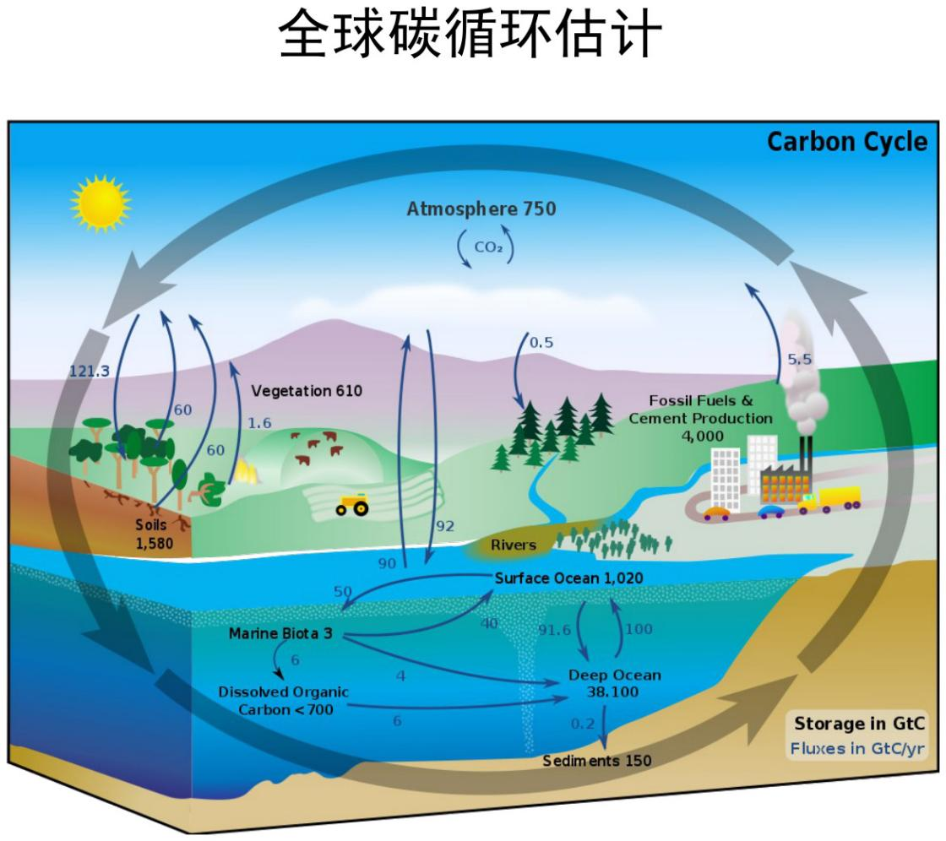
图 4-6 全球碳循环估计（碳库与年交换通量）

4.3.3 氮循环
（1）氮的存在形式与储库。 大气约含78%的 $N_{2}$，占绝大部分氮元素，但因 $N_{2}$ 的三键结构非常稳定，多数生物无法直接利用。氮以多种价态（从 $−3$ 到 $+5$）存在：$N_{2}$、$NH_{3}$、$NO_{x}$（$NO+NO_{2}$）、$N_{2}O$、$NH_{4}^{+}$、$NO_{3}^{−}$、$NO_{2}^{−}$、尿素 $CO(NH_{2})_{2}$、有机氮及大气反应性含氮化合物 $NO_{y}$（$NO$、$NO_{2}$、$HNO_{3}$、PAN、硝酸盐等）。氮是构成蛋白质（氨基酸）和核酸（DNA）的基本元素。
全球主要氮储库（公吨氮）：
储库 | 储量（公吨 N） | 是否活跃循环
大气（以 $N_{2}$） | $$3.9×{10}^{15}$$ | 否
海洋（生物量） | $$6.9×{10}^{11}$$ | 是
海洋（可溶盐） | $$5.2×{10}^{8}$$ | 是
陆地（有机质→生物区） | $$1.1×{10}^{11}$$ | 慢
陆地（可溶态） | $$2.5×{10}^{10}$$ | 是
（2）氮循环的四大过程。 ①固氮作用（nitrogen fixation）：分子态氮被还原成氨及其他含氮化合物；②氨化作用（mineralization/ammonification）：有机氮经微生物分解为 $NH_{3}$/$NH_{4}^{+}$，$Organic N+O_{2}→CO_{2}+H_{2}O+NH_{3}+energy$；③硝化作用（nitrification）：$NH_{4}^{+}→NO_{2}^{−}→NO_{3}^{−}$，$2NH_{4}^{+}+3O_{2}→2NO_{2}^{−}+2H_{2}O+4H^{+}$、$2NO_{2}^{−}+O_{2}→2NO_{3}^{−}$（最佳 pH 6.6~8.0，pH<4.5 完全抑制）；④反硝化作用（denitrification）：$NO_{3}^{−}→NO_{2}^{−}→NO→N_{2}O→N_{2}$，发生在厌氧、有葡萄糖、浸水不通风且有机物累积的环境。
（3）固氮途径。 非生物固氮（闪电、燃烧、高能紫外线、岩浆；$N_{2}+O_{2}→2NO$，温度>400℃；工业合成氨 $N_{2}+H_{2}→NH_{3}$）与生物固氮。生物固氮由固氮酶催化：$N_{2}+8H^{+}+8e^{−}+16ATP→2NH_{3}+H_{2}+16ADP+16Pi$，比非生物过程更有效。生物固氮分三类型：共生固氮（微生物与植物共生，如豆科植物—根瘤菌）、自生固氮（自生固氮菌、蓝绿藻）、联合固氮（固氮螺菌等，介于两者之间）。固氮量（$kg N ha^{−1} a^{−1}$）：
固氮系统 | 固氮量
豆科植物—根瘤菌 | 200~300
蓝藻—苔藓 | 30~40
根际微生物 | 2~25
一般性裸地 | 1~2
（4）人类活动与氮循环。 主要扰动来自施肥与工业、交通的 NOx 排放：额外的氮肥在水土系统中迁移，污染地表水和地下水、影响饮用水安全；$NO_{x}$ 在大气中迁移转化形成细颗粒物并影响降水酸度（酸雨）；$N_{2}O$ 排放则带来较强的温室效应（$N_{2}O$ 是重要温室气体）。
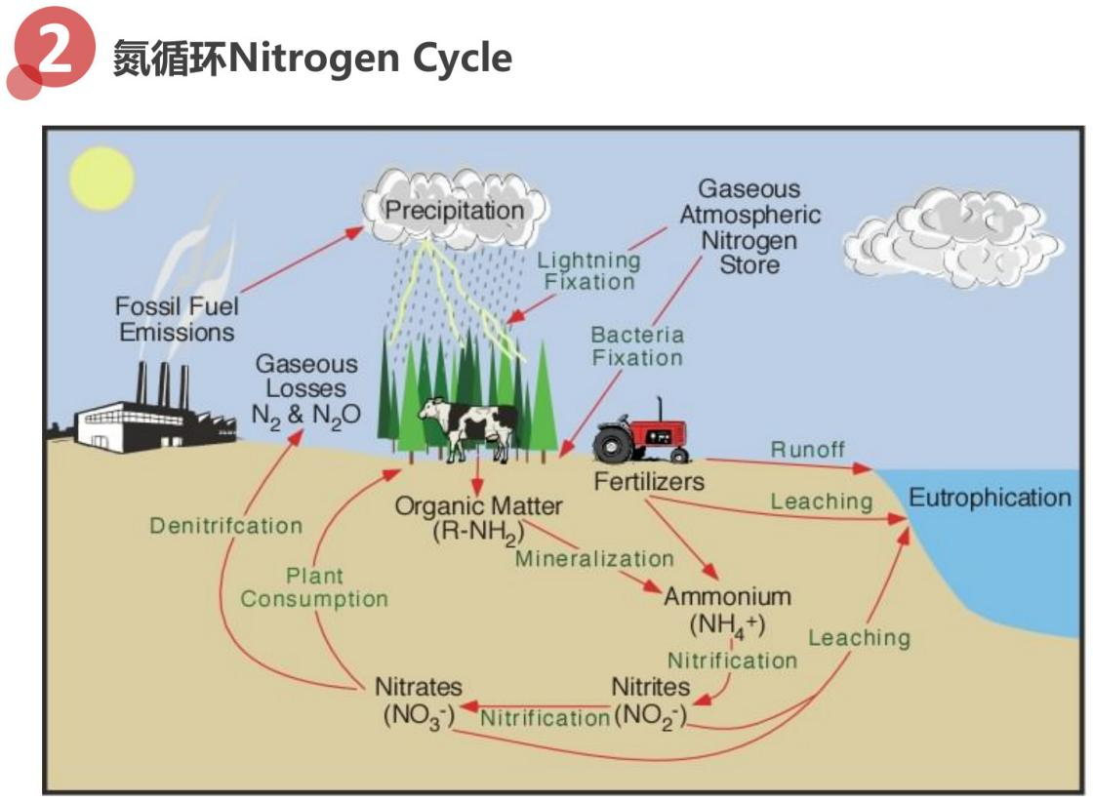
图 4-7 全球氮循环示意图

4.3.4 硫循环
（1）各圈层中的硫素分布。 硫在岩石圈中分布广泛：地壳含硫化合物含量约0.15%（约 $2×{10}^{10}$ 百万吨硫），地壳中硫化物数量仅次于氧化物占第二位，能与硫化合的元素约40多种；水圈（海水与海洋沉积物）约 $1.6×{10}^{9}$ 百万吨硫；生物圈约1000百万吨硫（生物必需大量营养元素，含量 ${10}^{−2}\%$ 数量级，是蛋白质、酶的重要成分）；大气圈仅约4.9百万吨硫，硫易被氧化、寿命短、总量小。
（2）气体型与沉积型过程。 硫的生物地球化学循环是生物圈最复杂的循环之一，兼有气体型与沉积型两个过程：岩石圈中的硫及海洋挥发的硫被氧化为 $SO_{2}$ 进入大气，大气中的硫以硫酸或硫酸盐气溶胶通过沉降进入生物圈、土壤圈、水圈，随后被植物吸收同化，经食物链传递，最终返回环境。进入大气的最初含硫物质是 $SO_{2}$、二甲基硫（DMS）和 $H_{2}S$：
- $SO_{2}$ 主要来自含硫化石燃料燃烧（人为排放、火山喷发、生物质燃烧），在大气中易被氧化为 $SO_{3}$ 并生成硫酸；黄铁矿氧化 $4FeS_{2}+11O_{2}→2Fe_{2}O_{3}+8SO_{2}$；有机硫（噻吩约60%、硫醇、二硫化物、硫醚）在氧化性气氛下生成 $SO_{2}$、还原性气氛下转为 $H_{2}S$ 或 $COS$。
- $DMS$（$(CH_{3})_{2}S$）是海洋生物源排放的主要含硫物种（1972年首次在海洋表面测得，由浮游生物的二甲基磺基丙酸 DMSP 分解产生），其产生主要来源于生物活动，受水温、光照、营养盐、盐度、藻种类型影响。
- $H_{2}S$ 主要来自天然源（火山喷发、微生物硫酸盐还原），少量来自人为活动。
沉积型主要反应：硫酸还原细菌利用硫酸根氧化有机质——$SO_{4}^{2−}+2\text{“}CH_{2}O\text{”}+2H^{+}→H_{2}S+2CO_{2}+2H_{2}O+能量$；在含赤铁矿的海洋沉积物中形成黄铁矿——$8SO_{4}^{2−}+2Fe_{2}O_{3}+15\text{“}CH_{2}O\text{”}+16H^{+}→4FeS_{2}+15CO_{2}+23H_{2}O$；石膏形成——$Ca^{2+}+SO_{4}^{2−}+2H_{2}O→CaSO_{4}⋅2H_{2}O$（需结晶核，过程缓慢，常通过取代方解石中的 $CO_{3}^{2−}$ 不均匀成核）。
（3）硫循环的环境效应。 硫的无机形态在 $−2$ 与 $+6$ 氧化态之间相互转化，并在关键氧化还原反应中充当电子受体/供体。工业革命后化石燃料燃烧使 $SO_{2}$ 排放剧增，显著扰动硫循环：从1930年代马斯河谷、1940~1950年代洛杉矶光化学烟雾与伦敦烟雾（$SO_{2}$、硫酸烟雾），到酸沉降问题。酸雨定义为pH<5.6 的雨雪或其他形式降水。酸沉降危害植被（叶片受损、光合降低、土壤贫瘠化）、建筑物（腐蚀石材、加速文物风化）与生态系统（水体酸化、形成“酸湖”）。降水的酸化过程包括气相反应（$SO_{2}+OH=H_{2}SO_{4}$、$NO_{2}+OH=HNO_{3}$）、云中致酸（$SO_{2}$ 液相氧化为酸沉降化学核心，$S(IV)$ 有 $SO_{2}⋅H_{2}O$、$HSO_{3}^{−}$、$SO_{3}^{2−}$ 三种形态，$H_{2}O_{2}$ 是常见酸雨范围内最重要的氧化剂）与云下致酸。我国硫酸盐是细颗粒物（PM2.5）的重要贡献者（占20%~50%）、区域能见度降低的首要原因，东部大部分地区硫酸盐气溶胶浓度高于 $20 μg m^{−3}$。当代面临复合型大气污染（多来源、多污染物、多界面耦合的复杂大气污染体系）。
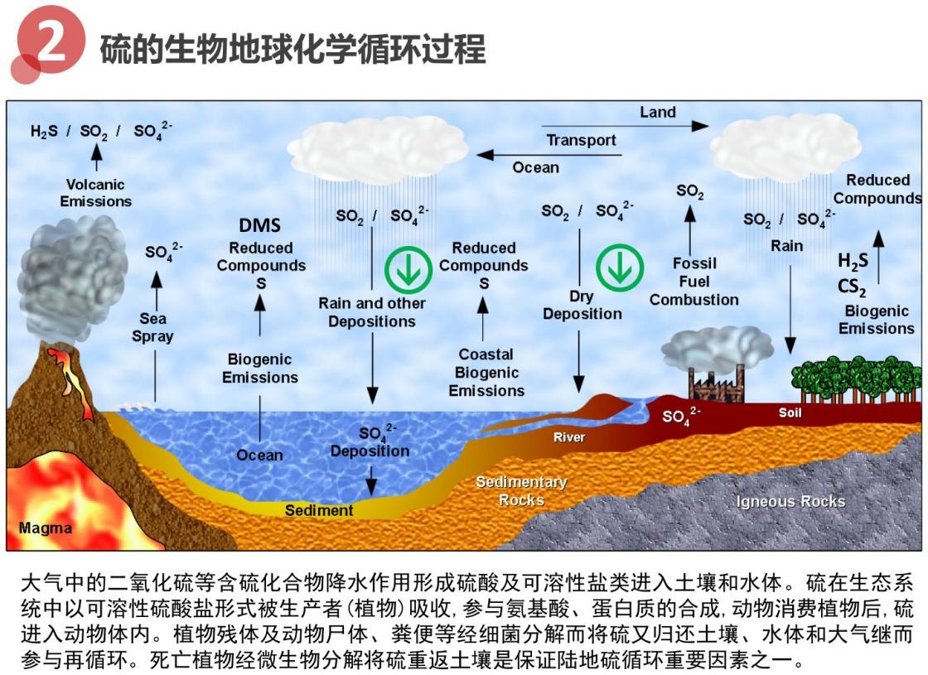
图 4-8 硫的生物地球化学循环（含 DMS、H₂S、SO₂）

4.3.5 磷循环与元素在圈层中的存在形式
磷循环属典型的沉积型循环，没有显著的气态环节：磷主要以磷酸盐岩石（磷灰石）形式存在于岩石圈，经风化释放进入土壤和水体，被植物（及海洋浮游生物）吸收合成核酸、ATP、磷脂等，再经动物取食与分解返回环境，最终随沉积作用埋藏并成岩，完成一次循环的时间尺度可达百万年以上。植物残体经微生物分解将营养元素重返土壤，是保证陆地循环的重要因素之一。与碳、氮、硫相比，磷循环缺少大气通道、周转极慢，常成为生态系统生产力的限制因子，且磷酸盐沉积还是重要的矿产资源。
就各圈层存在形式而言：岩石圈提供矿物质（如硫化物、碳酸盐、硅酸盐、磷酸盐），水圈提供水分并溶解营养盐（海洋中 P、N 的多寡直接决定生物繁殖量与表层 $CO_{2}$ 被提取的程度），大气圈提供 $O_{2}$、$CO_{2}$、$N_{2}$ 等，三大圈层的物质经生物圈的摄取、转化、排泄与死亡分解而不断交换，共同构成物质循环的巨大“泵”。

4.3.6 人类活动对物质循环的扰动
人类活动正同时扰动多个生物地球化学循环：碳循环——化石燃料燃烧与 LUCC 使大气 $CO_{2}$ 持续升高（约64亿吨碳/年、9 GtC/yr 远大于自然慢循环），是碳中和的缘起；氮循环——施肥与工业/交通 $NO_{x}$ 排放造成水体污染、酸雨与 $N_{2}O$ 温室效应；硫循环——化石燃料燃烧排放的 $SO_{2}$ 造成酸沉降与硫酸盐细颗粒物污染。可见，地球系统的物质循环已由自然主导转向自然与人类活动共同主导。
记忆锚点：4.3 记“两类池（储库池/交换池）、两类型（气态/沉积）、三过程（源—储库—汇＋通量＋滞留时间）”。碳：光合/呼吸/风化/燃烧，海洋碳泵＝溶解度泵＋生物泵＋碳酸盐泵，CCD；氮：固氮—氨化—硝化—反硝化，$N_{2}+8H^{+}+8e^{−}+16ATP→2NH_{3}$；硫：DMS/$SO_{2}$/$H_{2}S$，酸雨 pH<5.6。

第五章 地球系统的观测和数字地球
观测（observation）是认识、理解和最终解决地球系统问题的前提。没有观测，就没有数据、没有事实归纳、也就没有理论与模式；而理论、模式又能反过来设计新的观测（见 6.1“观测—理论—模式—模拟”闭环）。本章分两个方向展开：一是向下的深部探测——用地震波等手段“透视”固体地球的圈层结构；二是向上的地表以上观测——从地基站到卫星构建天空地一体化的观测体系，并介绍全球综合地球观测系统（GEOSS）、区域综合观测试验基地SORPES与数字地球。

5.1 为什么观测：认识地球系统的前提
大气监测技术是认识、理解和最终解决大气污染问题的关键，这一论断可推广到整个地球系统：观测是地球系统科学三大方法（观测、模拟、评估）中最基础的一环。从方法论上看，地球系统研究遵循“观测数据 → 事实归纳（induction）→ 形成理论 → 建立模式 → 数值模拟验证 → 产生新数据 → 发现新理论、设计新观测”的闭环。
大气科学的新架构正以“大气”为枢纽，与地球科学、生态学与生物学、天文学与行星科学、环境科学与医学、社会与人文科学、数学力学/物理/化学/信息/工程学交叉，其学科分支包括古气候学、气候与气候系统、生态气象、行星大气、探测技术与方法、大气模式发展、地球系统模式发展、数据与信息科学、气候变化及影响与应对等（课件以 D0501—D0515 学科代码标识）。观测对象按空间可分为：地球深部（固体地球内部）与地表以上（大气、海洋、陆面、生态、冰冻圈）。
观测方式的两大类别及其优势、不足如下：
类别 | 代表手段 | 优势 | 不足
原位观测（in-situ） | 地面台站、通量塔、探空、船基 | 精度高、可连续、可测垂直廓线与深层要素 | 单点/局部、空间覆盖有限、维护成本高
遥感观测（remote sensing） | 卫星、雷达、机载 | 覆盖面宽、可获柱浓度、大尺度长期趋势易得 | 垂直廓线难、受地表与云干扰、分辨率相对较低
记忆锚点：观测＝“下探深部、上测天地、天-空-地一体化”。深部靠地震波（P/S、层析成像、接收函数），地表以上靠“地基—车船—飞机—系留艇—卫星”多平台互补，全局由 GEOSS/GEO 协调，区域由 SORPES 验证。

5.2 地球深部探测

5.2.1 探测对象：地球内部的圈层与界面
地球深部探测的对象是地壳、地幔、地核的结构与性质。圈层的内涵在于：随深度增大，温度、压力变化 → 矿物成分变化 → 地震波速度变化，因此“地震波速度界面”就是划分深部圈层与相变面的主要依据。主要界面（括号为首次确立年代）：
- Moho（壳幔边界）：1909 年由莫霍罗维契奇发现，地震波（尤其 P 波）在此波速突然变快；洋底之下约 5~10 km、大陆之下约 20~90 km，平均约 35 km。岩石学上为厚 3~5 km 的过渡带，其上基性玄武岩（硅镁层，平均密度 $2.9 g cm^{−3}$），其下超基性橄榄岩（地幔岩，平均密度 $3.5 g cm^{−3}$）。
- CMB（核幔边界）：1913 年确立，位于地表以下约 2891 km；P 波速度骤降、S 波在此完全消失（外核液态），故所据为声阻抗差异引起的地震波速不连续。
- ICB（内、外核边界）：1936 年确立，液态外核 → 固态内核的相界。
- LAB：岩石圈底界（部分熔融开始），岩石圈—软流圈边界。
- 上地幔相变面：410 km（橄榄石 → 瓦兹利石）、520 km（瓦兹利石 → 林伍德石）、660 km（林伍德石 → 布里奇曼石，即镁硅钙钛矿）；CMB 附近为钙钛矿 → 后钙钛矿（post-perovskite）相变。
- D″层：地幔最下部、位于含铁矿外核之上，厚度约 250 km（估计 100~400 km），是地核—地幔相互作用、地幔柱起源与俯冲板片消亡的关键区域；层内 S 波分裂、并含超低速区（ULVZ）。
- ULVZ（超低速区）：核幔边界上厚 5~40 km 的斑块，S 波速度比周围低 10%~30%（P 波低 5%~10%），与大型低剪切速度省（LLSVP）边缘及热点相关，推测富铁、部分熔融。

5.2.2 探测方法与技术
深部不可直接取样，主要靠地球物理与实验手段：
- 地震波（P 波、S 波）：利用走时曲线与射线路径、反射与透射、低速层与高速度梯度，反演速度结构。S 波不能通过液体，据此判定外核为液态。
- 地震层析成像（seismic tomography）：“透视地球”，用大量地震射线反演地幔三维速度异常，是研究地幔对流与深部横向不均一性的核心方法（French & Romanowicz, 2015, Nature）。
- 接收函数（receiver function）：利用远震 P 波在台站下方的反射、透射（转换波），探测 Moho、LAB、410 & 660 km 等界面深度及其起伏。
- 大地电磁测深（MT）：探测深部电性（电阻率）结构，识别软流圈/部分熔融层。
- 重、磁测量：重力反映密度不均一、磁法反映磁性分布，约束深部物质组成与构造。
- 地热流测量：在一维稳态传导条件下由地温梯度与岩石热导率间接求热流
$$q=K \frac{dT}{dz}$$
- 陆地上平均地热梯度约 $25 ^{∘}C km^{−1}$，大地热流主要受地壳和上地幔 50~100 km 内热活动的控制；由地表热流统计得地球内部总热量约 $46±2 TW$。
- 科学深钻：以实钻样品直接校验地球物理结果。世界上最深的钻孔达12226 m，但仅相当于地球半径（6371 km）的 $12226/6371≈0.0019$，足见深部探测之难。
- 矿物物理实验：高温高压实验模拟深部温压条件，标定相变面与波速—密度关系。

5.2.3 主要结果：径向分层与横向不均一
从全球大量地震、重力、热流资料出发，可建立一维径向平均模型——初步参考地球模型（PREM）：给出波速与密度随深度的层状分布，并在 Moho、410、660、CMB、ICB 等内侧速度不连续面处出现波速/密度的跳变，是深部结构对比的标准参考。
深部探测更重要的发现是“横向不均一”：地震层析成像显示，下地幔存在大范围速度异常体，如东亚下地幔高速异常（“板块坟墓”）——俯冲太平洋板片前锋可达北京附近、横卧华北平原之下；以及非洲和太平洋之下的两个巨型大型低剪切速度省（LLSVP，“地球肿瘤”），被推测为撞地形成月球的提亚（Theia）残余物质聚集而成。此外还发现约 1700 km 深度界面、$1000$~$2889 km$ 之间的板片滞留（“板片为什么会躺平”）等深部对流现象。深部过程还以物质—能量交换与地表耦合（俯冲带物质交换、火山作用，如 1883 年 $≈M 8.5$ 的火山爆发），体现内动力控制外动力。
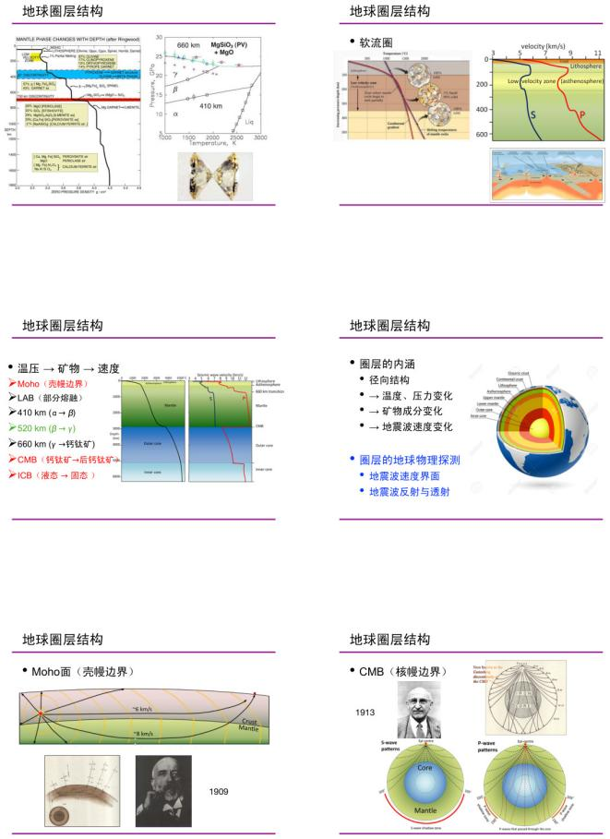
图 5-1 地球圈层径向结构与主要速度界面（Moho / 410 / 660 / CMB / ICB）
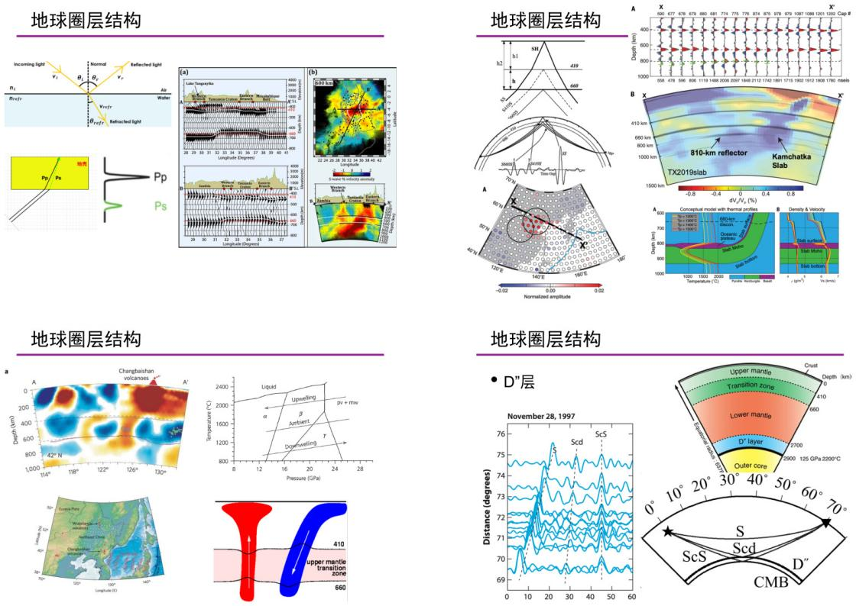
图 5-2 D″层与核幔边界附近的深部结构（含超低速区 ULVZ）
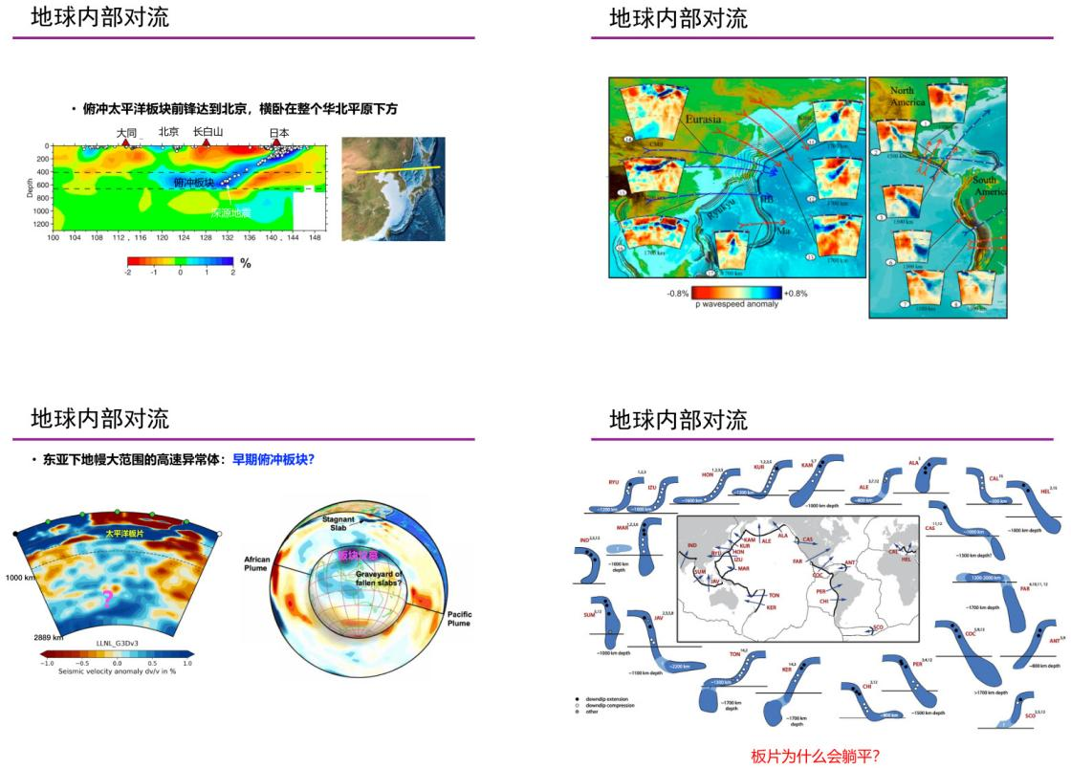
图 5-3 地震层析成像“透视地球”：东亚下地幔高速异常与板块俯冲滞留
记忆锚点：深部探测记“一链、五面、四法”。一链＝温压→矿物→波速；五面＝Moho(1909)、CMB(2891 km, 1913)、ICB(1936)、410/660(相变)、D″/ULVZ；四法＝地震波（P/S、层析成像、接收函数）＋大地电磁＋重磁＋地热流（$q=K dT/dz$），并以科学深钻（12226 m）和高温高压实验校验。

5.3 地表以上观测：平台、方法与污染监测

5.3.1 观测平台及其优缺点
以大气污染探测为例，地表以上观测需在精度、覆盖、机动性、成本之间权衡，常用平台对比如下：
平台 | 主要优势 | 主要不足
地基超级站 | 高精度设备、大流量采样、维护相对方便、可长期连续运行 | 区域覆盖度不高、“守株待兔”、不能主动出击
车/船载走航 | 机动、便于主动出击、弥补固定点不足、成本相对低 | 组织实施难度大、成本较高
飞机航测 | 机动灵活，可获取垂直廓线与区域分布 | 成本高、载重与供电受限、进样系统干扰因素多、试验设计要求高
系留艇/气球 | 单点（垂直）多次重复观测、供电较方便 | 传感器精度、流量、载重、供电等局限
卫星遥感 | 覆盖面宽、易获柱浓度、大尺度长期趋势容易 | 垂直廓线难度大、受地表与云干扰、分辨率相对低
全球大气监测网络与综合试验包括地基网络（EANET、EMEP、NADP、NAPS）、飞机航测与超级站计划，以及 TRACE-P、MILAGRO、CalNex、ACE-Asia 等一系列综合外场试验，多平台集成已成为趋势。

5.3.2 以大气污染为例：从单一污染到复合污染
大气污染指人类活动和自然过程使某些物质进入大气，达到足够浓度与时间、危害人体或环境的现象。其观测与认识经历了数次标志性事件：洛杉矶光化学烟雾（$NO_{x}$、VOC、$O_{3}$）、伦敦烟雾（$SO_{2}$、硫酸烟雾）、多诺拉/马斯河谷烟雾事件、酸沉降（$SO_{2}$、$NO_{x}$）以及近年中国的大气复合污染（$O_{3}$、气溶胶）。
- 酸雨：$pH<5.6$ 的降水。气相反应 $SO_{2}+OH=H_{2}SO_{4}$、$NO_{2}+OH=HNO_{3}$、$VOC+OH=$有机酸；经干沉降与湿沉降清除。危害森林退化、土壤酸化、水体酸化（酸湖）与腐蚀文物建筑。
- 臭氧：高空卫士、低空杀手。平流层 $O_{3}$ 由 Chapman 循环（1930 年 Chapman 提出）维持：$ +h$（$120210 nm$），$O+O_{2}+M→O_{3}+M$，$O_{3}+hν→O_{2}+O$（$220320 nm$），$O_{3}+O→2O_{2}$；1969 年 Crutzen 阐明 $NO_{x}$ 影响臭氧，1974 年 Molina 与 Rowland 发现 CFCs 导致臭氧空洞，三人获 1995 年诺贝尔化学奖。破坏 Chapman 循环的四类物质为 $NO_{x}$、$HO_{x}$、$ClO_{x}$、$BrO_{x}$。对流层 $O_{3}$ 是二次污染物，由 $NO_{x}$、VOC 在阳光下经光化学反应生成（光化学烟雾）；我国 2012 年修订《环境空气质量标准》新增 $O_{3}$ 指标（日最大 8 小时滑动平均 > $160 μg m^{−3}$ 即不达标）。
- PM2.5：空气动力学当量直径 $≤2.5 μm$ 的细颗粒物；粒径谱系 TSP → PM10 → PM2.5 → PM1。观测现象如天空蓝色（瑞利散射，散射光强 $∝λ^{−4}$）、朝霞夕照呈红（穿过大气层最厚、短波被侧向散射）、丁达尔效应（“耶稣光”）。
- 复合型大气污染：多种来源、多种污染物在一定大气条件下发生多界面相互作用、彼此耦合构成的复杂污染体系；特点是大气氧化性物种与细颗粒物浓度增高、能见度显著下降、环境恶化趋势向整个区域蔓延。

5.3.3 地面通量与辐射观测方法
对地气交换的定量观测是地表过程研究的基石：
- 涡动相关法（eddy covariance）：直接测定湍流脉动的协方差计算 $H$、$LE$ 与 $CO_{2}$ 通量，是目前通量塔主流方法。
- 梯度法、波文比法（$β=H/LE$）、土壤水量平衡法、蒸渗仪法（称重式/水力蒸发器，直接测土壤蒸发与蒸腾）。
- 上述各点地面代表性通常仅几十至几百米，为获得非均匀下垫面的大尺度水热通量需组网；大孔径闪烁仪（LAS/XLAS）可连续获取非均匀下垫面大尺度地表水热通量，水平测量距离 LAS 为 $250 m$~$4.5 km$、XLAS 为 $1 km$~$8 km$，是唯一能直接测量面元尺度显热通量的仪器，且与遥感像元尺度匹配，成为验证遥感模型的有效手段。
- 辐射四分量：向下短波、向上短波、向上长波、向下长波；太阳分光辐射：太阳总辐射、紫外辐射、可见光辐射、近红外辐射。观测仪器如 PES 可见光辐射表（Par Energy Sensor，$400$~$700 nm$）、TUVR 总紫外表（Total Ultraviolet Radiometer，$295$~$385 nm$）、PSP 总辐射表（Precision Spectral Pyranometer，$285$~$2800 nm$），常配涡动观测系统，形成“辐射—感热—潜热—$CO_{2}$”完整观测。
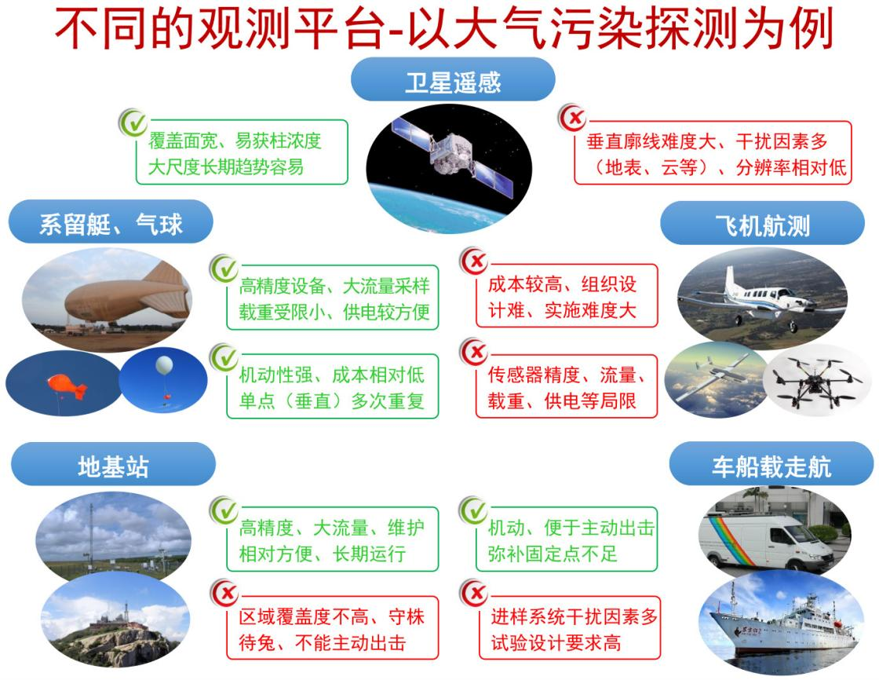
图 5-4 地表以上多平台大气污染观测（地基/车船/飞机/系留艇/卫星）

5.4 全球综合地球观测系统 GEOSS 与国际地球观测组织 GEO

5.4.1 成立背景与峰会有序推进
- 2002 年约翰内斯堡世界可持续发展峰会强调对地球状况协调观测的迫切要求；2003 年 5 月 G8 首脑峰会（法国）确认地球观测为优先活动。
- 地球观测高峰会 I（2003 年 7 月，美国华盛顿）：33 个国家、欧盟和 21 个国际组织出席，通过政治承诺宣言，提出“全面、协调、可持续的地球观测系统（GEOSS）”等四项内容，并准备十年执行计划。
- 地球观测高峰会 II（2004 年 4 月 23 日，日本东京）：43 个国家、25 个国际组织、350 人参加，中国科技部长徐冠华率团与会，通过十年计划框架文件，确定九大问题。
- 地球观测高峰会 III（2005 年 2 月 17 日，比利时布鲁塞尔）：中国科技部副部长马颂德率团与会，通过《GEOSS 十年执行计划》，决定成立国际地球观测组织 GEO（Group on Earth Observation）。
GEO 的主要目标是制定和实施 GEOSS 计划，建立一个覆盖全球的、协同的、综合的、可持续的全球地球综合观测系统。GEO 由 4 位联合主席（美国、欧盟、日本/中国、南非）领导，秘书处设于维也纳的世界气象组织（WMO）；我国时任中国气象局副局长郑国光担任联合主席之一。2014 年日内瓦峰会进一步通过《GEO Strategic Plan 2016—2025: Implementing GEOSS》。

5.4.2 三大特点与九大社会受益领域
GEOSS 的三大特点：
- 全面综合的（Comprehensive）：满足所有参与方的需求，涵盖所有分量的观测和产品；
- 协调的（coordinated）：个体资源协调利用，总体效果大于个体累加；
- 可持续的（sustained）：基于所有参与方集体与个体的意愿与能力。
它是由现有和将来的地球观测系统组成的“系统的系统（System of Systems）”，包括从最初数据收集到信息产品的全过程；并不试图把全球所有系统合并为一个中央控制的单一系统，目的在于改进对用户的数据供应。其特点为全球性、综合性、系统集成性：尽可能包含所有国家与观测机构，数据来自参与国（含公海、南极、空间观测），优先考虑尺度大于一个国家的全球系统过程（全球气候系统、流域盆地）及具全球影响的问题（沙漠化、生物多样性损失、自然灾害）。
九大社会受益领域（2004 年 EOS-II 确定）：减少灾害损失、环境的人体健康效应、能源资源管理、气候变化、水资源管理、天气、陆地—沿海—海洋生态系统、可持续农业与沙漠化、生物多样性。
记忆锚点：GEOSS 记“三峰会—一组织—三特点—九领域”。峰会 2003 华盛顿→2004 东京→2005 布鲁塞尔（成立 GEO）；三特点＝综合、协调、可持续；九领域＝灾害/健康/能源/气候/水资源/天气/生态系统/农业与荒漠化/生物多样性。

5.5 地球系统区域过程综合观测试验基地 SORPES

5.5.1 建设背景
2009 年，中国科学院院士符淙斌先生在南京大学创建气候与全球变化研究院，提出多学科交叉研究气候与全球变化问题，并将地球系统过程综合观测平台作为重点建设任务（中科院外籍院士 Markku Kulmala 参与）。其参照原型是芬兰赫尔辛基大学的 SMEAR“旗舰站”Hyytiälä——“旗舰站（Flagship）”高于普通“超级站（Supersite）”，融合生态学、生物地球化学、水文气象、气溶胶物理等学科。

5.5.2 四大过程与定位
SORPES（Station for Observing Regional Processes of the Earth System，地球系统区域过程综合观测试验基地）重点认识人类活动影响下的四大过程相互作用：
- 地表物理过程（陆气作用）：土地利用/覆盖变化对地气交换（能量循环、水汽交换）的影响；
- 大气成分–气候相互作用：人为与自然过程引起的大气成分改变及其天气气候效应；
- 天气过程与水循环：云与降水物理，集成大气、地表、地下水监测认识区域水循环；
- 生态系统与大气相互作用：碳氮循环、自然排放 VOC、空气污染/气候变化对植被生态的影响。

5.5.3 1+N+m 模式与区域代表性
发展目标是集成“1 个旗舰站 + 若干卫星站 + 移动平台”（即 1+N+m 模式）的区域地球系统多过程观测系统，通过长期连续＋强化试验认识机理并服务国家与地方；建设时序为 2009—2010 筹划基建、2011—2012 初步运行及发展、2013—2014 站点升级及集成、2015 起旗舰站长期运行（SORPES 自 2011 年起持续观测）。基地拥有 75 m 通量塔、$50 m×50 m$ 气象观测场、30 $m^{2}$ 观测集装箱、农田温室等设施。
区域代表性：SORPES 地处长三角城市群，具有“强人类活动＋独特季风天气气候”的特点，受化石燃料燃烧、生物质燃烧、沙尘、自然植被排放共同影响，是研究快速城市化、工业化及高强度治理条件下区域环境变化及其在地球系统中响应的理想天然实验室（Ding et al., 2017）。

5.5.4 天空地一体化监测 iMAPEC 与数字地球
我国东部沿海开展了大气复合污染天空地一体化监测技术 iMAPEC（Integrated Multi-platform Observation study for Air Pollution complex in East China），集成气象、污染大数据与地基站、轮船、飞机、气艇垂直观测、卫星观测等多平台，结合数据可视化“探究背后的理化过程和机制规律”，服务空气污染防治与气候变化预测。
沿此路径，观测的集成化、数字化最终指向数字地球（Digital Earth）概念——即以地球空间数据为基础，集成多分辨率三维地球信息与网络/计算技术构建的虚拟地球，用于全球信息的共享与决策（课件推荐阅读 Digital Earth 2020: Towards the vision for the next decade——见文献 Digital Earth 2020）。GEOSS 与“数字地球”理念相互衔接，共同支撑“观测→数据→信息→决策”的链条。
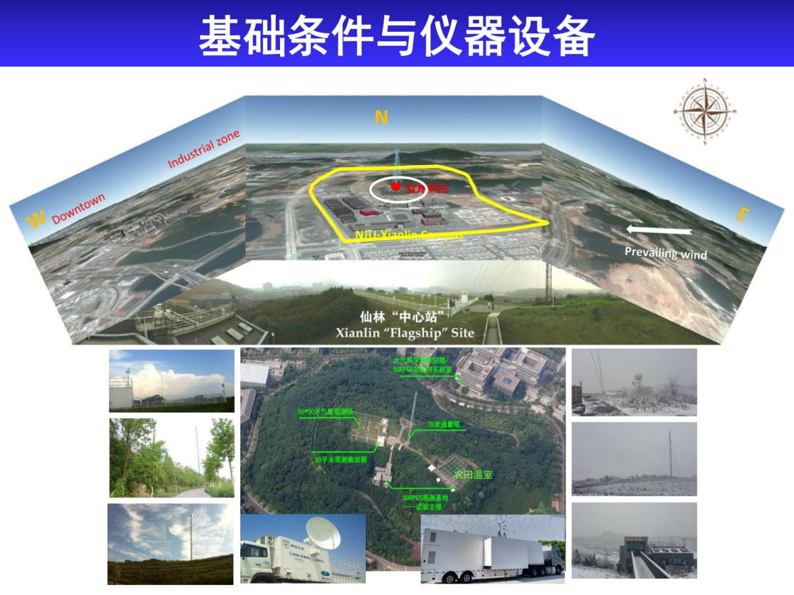
图 5-5 SORPES 观测基地布局（75 m 通量塔、气象观测场与室内实验室）
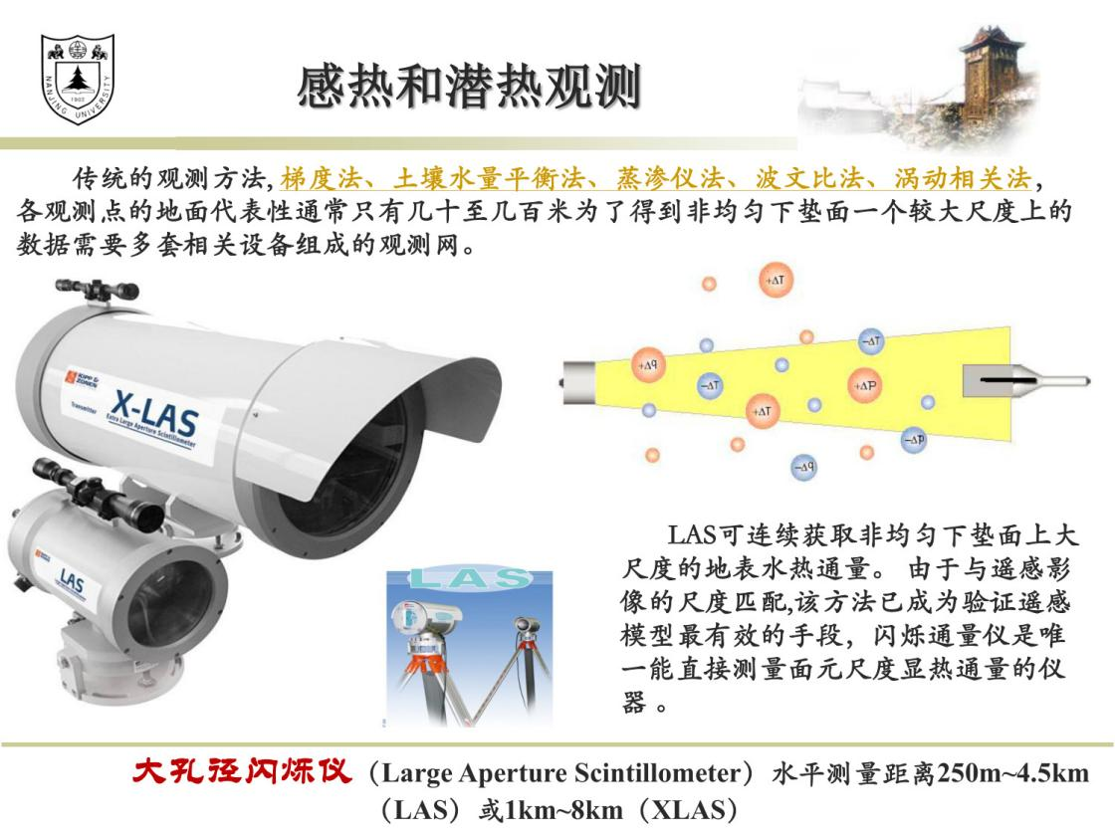
图 5-6 地面辐射四分量与感热/潜热（涡动、LAS）观测系统
记忆锚点：SORPES 记“一人、一所、四过程、一模式”。一人＝符淙斌院士（2009）；一所＝南京大学气候与全球变化研究院（参照 SMEAR/Hyytiälä 旗舰站）；四过程＝地表物理过程、大气成分–气候相互作用、天气与水循环、生态系统–大气相互作用；一模式＝1（旗舰站）+N（卫星站）+m（移动平台），落点长三角城市群，地基站代表 iMAPEC，全局代表 GEOSS。

第六章 地球系统模拟与预测
地球系统科学研究的三大支柱是观测、模拟与评估。观测提供事实（第五章），模拟则把我们对这些事实的理解“翻译”成可运行的数学物理模型，用以重现过去与现在、理解规律、并预估预测未来。本章从地球系统模式服从的守恒约束出发，依次介绍大气环流模式（AGCM）的框架与动力方程组、次网格参数化、网格系统、地球系统模式的圈层构成与耦合、模式种类，最后讨论数值试验设计、模式评估、IPCC 情景与不确定性问题。

6.1 为什么模拟：地球系统模式与数值模拟
地球系统无法在实验室里“做实验”：其时间尺度跨越亿年，空间尺度跨越全球，且高度非线性、多圈层耦合。地球系统模式是真实世界的简化数字版——用有限精度和分辨率近似表达真实世界，是认识复杂真实世界的必要工具与手段。模拟的价值在于：超越观测时空不连续的局限，进行“可控实验”（改变一个因子、固定其他因子），并把能量、动量、水等基本约束落到可积分、可检验的方程组上。
需要模式的两个基本理由：其一，地球系统是高度非线性、多圈层耦合的复杂系统，仅靠观测难以在“单一因子改变、其余因子固定”的意义上判别因果；其二，未来无法观测，只能依靠模式外推。模式还能给出观测无法直接提供的“内部一致的四维场”（各变量彼此满足守恒约束），从而支持过程诊断与情景预估。
从方法论看，地球系统科学遵循“观测数据 → 事实归纳 → 形成理论 → 建立模式 → 数值模拟验证 → 产生新数据 → 发现新理论、设计新观测”的闭环。地球系统模式的发展大致经历三个阶段：基于过程的（分量）圈层模式 → 耦合多圈层的（气候）系统模式 → 耦合生物地球化学过程的（地球）系统模式。里程碑包括：1956 年 Phillips 的第一个全球大气环流数值试验；1975 年 Manabe 与 Wetherald 用 GCM 模拟 $CO_{2}$ 加倍得到 $2.93 ^{∘}C$ 增温；20 世纪 90 年代起海气耦合的 AOGCM 成为主流；21 世纪以来在耦合框架中引入大气化学、碳循环与人文过程，形成地球系统模式。相应地，耦合模式比较计划从 AMIP、CMIP3、CMIP5 到 CMIP6，成为模式评估与气候预估的国际协作平台。
记忆锚点：6.1 记“一链、三阶段、一平台”。一链＝观测→归纳→理论→模式→模拟→新数据；三阶段＝分量圈层模式→耦合气候系统模式→耦合生物地球化学的 ESM；一平台＝CMIP（AMIP→CMIP3→CMIP5→CMIP6）。

6.2 气候模式服从的守恒约束
一切地球系统模式都必须服从三条基本守恒定律——能量守恒、动量守恒、质量（物质）守恒；再加上气体的状态方程（试验定律）与静力平衡，构成闭合的方程组。守恒约束既限定了模式的物理“底线”，也是检验模式是否自洽的标准。

6.2.1 能量守恒
大气能量包括辐射能、内能、动能、势能，以及感热、潜热等各种形式；能量可以在形式间转换，但总量守恒。作为最简单的能量约束，一维辐射平衡要求大气顶入射与射出辐射相等：
$$\frac{S_{0}}{4}(1−α)=σT_{e}^{4}, T_{e}≈255 K$$
其中 $S_{0}≈1361 W m^{−2}$ 为太阳常数，$α$ 为行星反照率，$σ$ 为斯特藩—玻尔兹曼常数，$T_{e}$ 为地球有效辐射温度。单层大气模型（一层完全吸收长波、同时向上下各发射，太阳辐射则大部分透过）给出更强的地表温度：
$$T_{s}=2^{1/4} T_{e}≈1.19 T_{e}, ΔT_{g}=T_{s}−T_{e}=48 K$$
$T_{s}$ 为地表温度。由 $T_{e}=255 K$ 得 $T_{s}≈303 K$，比 $T_{e}$ 高 $48 K$，即温室效应的“增幅”（真实值约 $33 K$）。在海洋、陆面模式中，能量守恒以收支方程形式出现，如地表能量平衡 $R_{n}=H+LE+G$。

6.2.2 物质（质量）守恒
大气中水汽、化学物质、气溶胶，海洋中盐度，陆面/生态系统中碳、氮等，均遵守质量守恒。对任一物质（示踪物）$i$ 有
$$\frac{∂ρ_{i}}{∂t}+∇⋅(ρ_{i}V)=S_{i}$$
$ρ_{i}$ 为物质密度，$V$ 为速度，$S_{i}$ 为源汇项。对大气化学物质用混合比 $y_{i}$ 表达：
$$\frac{dy_{i}}{dt}=\frac{S_{i}}{ρ_{a}}$$
$ρ_{a}$ 为大气密度。水分、碳氮循环的守恒是耦合生物地球化学模式的核心约束。

6.2.3 动量守恒与角动量
牛顿第二定律在大气运动中的表达即运动方程（见 6.3）。全球尺度上，大气与地球的角动量守恒尤为重要：单位质量气块的绝对角动量为
$$M=Ωr^{2}\cos^{2}φ+u rcosφ$$
$Ω$ 为地球自转角速度，$r$ 为到地轴的距离，$φ$ 为纬度，$u$ 为纬向风速。第一项为地球自转带来的角动量，第二项为相对角动量。大气总角动量近似守恒，其变化靠山脉力矩与摩擦力矩（摩擦力矩大于山脉力矩）等力矩实现，并与地球（固体）角动量交换；山脉力矩与海陆分布的相关性高，其季节变化与大气角动量年循环相耦合。
记忆锚点：6.2 记“三守恒、两方程、两温度”。三守恒＝能量、动量（含角动量 $M=Ωr^{2}\cos^{2}φ+urcosφ$）、质量；两方程＝状态方程 $p=ρRT$、静力平衡 $∂p/∂z=−ρg$；两温度＝$T_{e}=255 K$、$T_{s}=1.19T_{e}$（$ΔT_{g}=48 K$）。

6.3 大气环流模式的框架
大气环流模式（AGCM）是地球系统模式的“心脏”，其主体结构为“动力核心（dynamical core）＋物理过程（physics）”：动力核心负责求解控制方程组并做空间离散与时间积分，物理过程负责处理辐射、对流、云、边界层等次网格强迫。

6.3.1 动力方程组（控制方程组）
AGCM 的控制方程组由五（六）个方程组成，在球坐标下常用预报方程组。（1）运动方程（动量方程，源自牛顿第二定律 / 纳维—斯托克斯方程）：矢量形式为
$$\frac{∂V}{∂t}=−(V⋅∇)V−\frac{1}{ρ}∇p−2Ω×V+g+F$$
各项含义：左侧为速度的局地变化率；右侧依次为平流项（非线性）、气压梯度力、科里奥利力、重力、摩擦/次网格力。展开为分量（如 $u$ 分量，$f=2Ωsinφ$ 为科氏参数）：
$$\frac{∂u}{∂t}+u\frac{∂u}{∂x}+v\frac{∂u}{∂y}+w\frac{∂u}{∂z}=−\frac{1}{ρ}\frac{∂p}{∂x}+fv+F_{x}$$
在球坐标（$λ$ 经度、$φ$ 纬度、$r$ 径向、$a$ 地球半径）下，水平运动方程的预报形式为
$$\begin{aligned}\frac{∂u}{∂t}&=−\frac{u}{acosφ}\frac{∂u}{∂λ}−\frac{v}{a}\frac{∂u}{∂φ}−w\frac{∂u}{∂r}+\left(2Ω+\frac{u}{acosφ}\right)vsinφ−\frac{1}{ρacosφ}\frac{∂p}{∂λ}+F_{λ} \\ \frac{∂v}{∂t}&=−\frac{u}{acosφ}\frac{∂v}{∂λ}−\frac{v}{a}\frac{∂v}{∂φ}−w\frac{∂v}{∂r}−\left(2Ω+\frac{u}{acosφ}\right)usinφ−\frac{1}{ρa}\frac{∂p}{∂φ}+F_{φ}\end{aligned}$$
（2）连续方程（质量守恒）：
$$\frac{∂ρ}{∂t}+∇⋅(ρV)=0$$
（3）热力学能量方程（能量守恒，含非绝热加热 $Q$）：
$$c_{p}\frac{dT}{dt}−\frac{1}{ρ}\frac{dp}{dt}=Q$$
$c_{p}$ 为定压比热，$Q$ 为辐射、凝结、湍流等非绝热加热率。
（4）状态方程（理想气体试验定律）：
$$p=ρRT$$
（5）水汽/物质方程：
$$\frac{∂q}{∂t}+V⋅∇q=S_{q}$$
$q$ 为比湿，$S_{q}$ 为凝结/蒸发等价源汇。
（6）静力平衡（大尺度近似，用于“静力模式”）：
$$\frac{∂p}{∂z}=−ρg$$
上述 6 个方程与 6 个未知量（$u,v,w,T,p,ρ$，另加 $q$）构成闭合方程组；用位势高度/气压作垂直坐标时，常对 $p$ 预报、对 $w$ 诊断（$ω=dp/dt$）。非静力模式则保留垂直运动方程的完整形式，用于高分辨率、对流可分辨模拟。

6.3.2 动力核心与物理过程的衔接
动力核心包含控制方程、数值方法（时间积分方案、空间差分/谱变换）与网格系统；物理过程则在每个时间步向动力核心提供非绝热加热率、动量与物质源汇（辐射、对流、云微物理、边界层、陆面、重力波拖曳等，见 6.4）。二者的耦合方式与时间步长（动力步长与物理步长）是模式设计的关键。
数值实现上，时间积分有显式与半隐式方案（半隐式可放宽重力波、声波带来的时间步限制），空间离散有差分、谱变换与有限体积等；为稳定需满足 CFL（Courant–Friedrichs–Lewy）条件，即 $\frac{u Δt}{Δx}≤1$。输运（平流）格式应尽量满足守恒性与正定性/单调性，以避免负的水汽/浓度等非物理值。辐射与化学因计算昂贵常采用较长的时间步或“算子分裂”处理。

6.3.3 模式网格系统
- 水平网格：直角坐标（局地）与球坐标（全球）。全球网格有经纬度网格（简单、极点处网格汇聚、需滤波）、谱（球谐函数）方法（谱空间计算，如 T127 截断）、立方球网格（cubed sphere）、正二十面体（准均匀）网格与阴阳（Yin-Yang）网格等，用以缓解极点问题并提升均匀性。
- 垂直坐标：高度坐标 $z$、气压坐标 $p$、地形追随坐标 $σ$及混合 $σ$–$θ$（等熵）坐标。$σ$ 坐标定义为
$$σ=\frac{p−p_{T}}{p_{s}−p_{T}}$$
$p_{T}$ 为模式顶气压、$p_{s}$ 为地面气压，$σ=0$ 在模式顶、$σ=1$ 在地面，使下边界严格贴合地形。等压面在陡峭地形处会与地面相交，故近地层需改用 $σ$ 坐标。
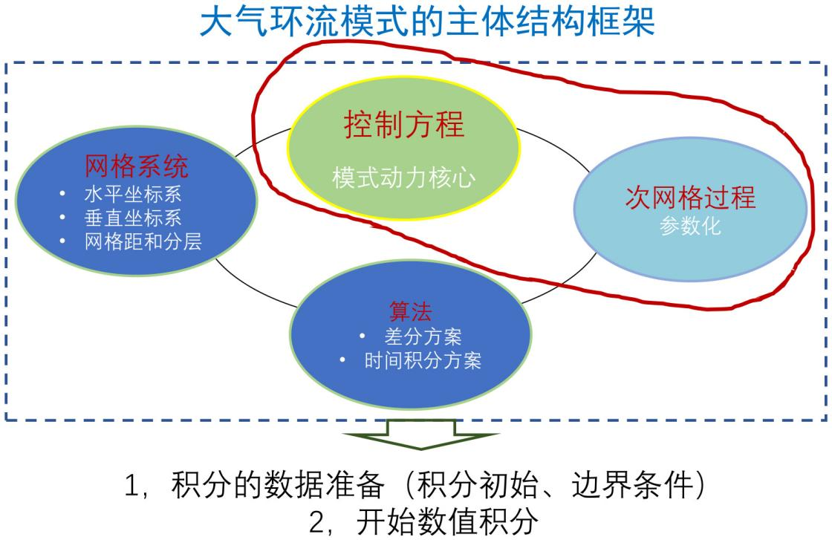
图 6-1 大气环流模式的主体结构框架（控制方程—动力核心—物理过程—网格与算法）
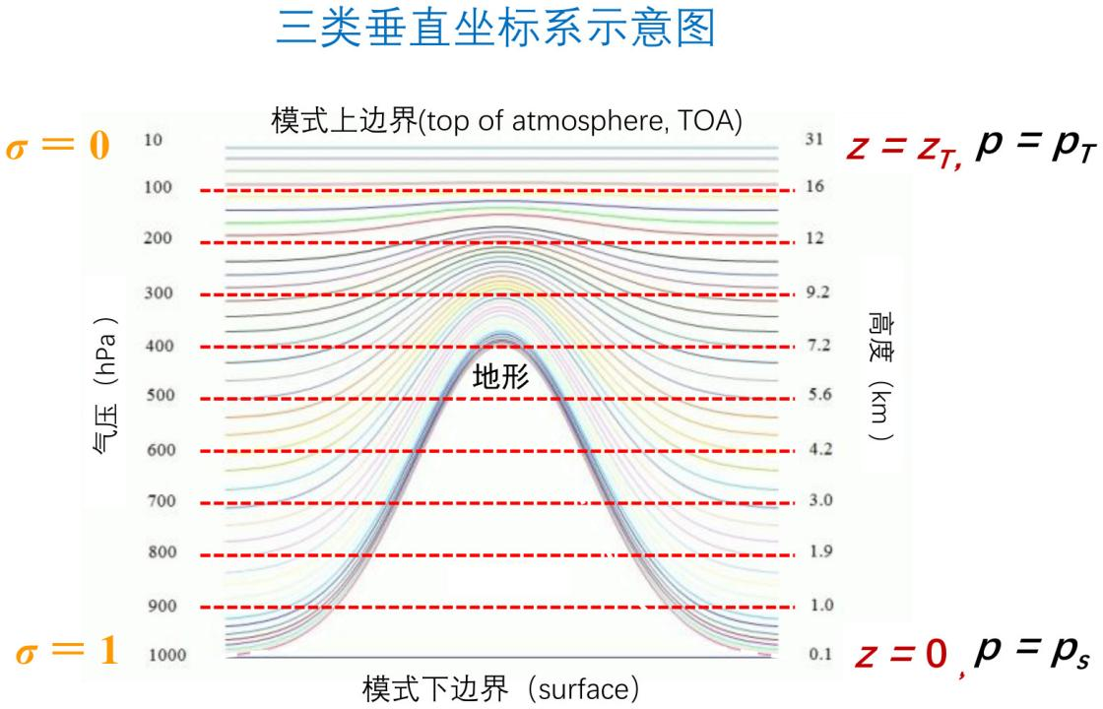
图 6-2 模式的垂直坐标（高度 $z$、气压 $p$、地形追随 $σ$）示意图
记忆锚点：6.3 记“六方程、一核心、两坐标”。六方程＝运动、连续、热力学、状态、水汽、静力平衡（$p=ρRT$，$∂p/∂z=−ρg$）；一核心＝动力核心＋物理过程的框架；两坐标＝水平（经纬度/谱/立方球/正二十面体）与垂直（$z$/$p$/$σ$，$σ=\frac{p−p_{T}}{p_{s}−p_{T}}$）。

6.4 次网格过程与参数化

6.4.1 为什么要参数化
模式的网格有限（水平几十至几百公里、垂直几十层），许多重要过程发生在次网格尺度，无法被网格直接分辨。参数化（parameterization）就是用可分辨（网格）尺度上的预报量/诊断量及其物理规律，建立统计—经验—物理关系，来表达次网格过程的净效应。模式的物理过程“不能无中生有”，参数化必须遵守守恒约束并与动力核心自洽。参数化的原因有三：网格分辨率不足以求解、机理尚未完全清楚、直接求解计算量过大。

6.4.2 需要参数化的主要过程
- 辐射：长短波辐射的传输、吸收与散射，涉及水汽、$CO_{2}$、$O_{3}$、云、气溶胶。
- 对流：深对流（积云）、浅对流，与热量、水汽、动量的垂直输送。
- 云微物理：云滴/冰晶的凝结、碰并、降水形成。
- 边界层（PBL）与湍流：地表通量（感热、潜热、动量）与次网格扩散。
- 陆面过程：浅层土壤水热、植被蒸腾与地表能量分配。
- 重力波拖曳：地形重力波与深对流重力波对中高层大气动量的拖曳。
- 气溶胶与大气化学：气溶胶生成/转化、气相化学与沉降。
- 海洋与海冰：次网格混合、对流、海冰热力/动力学。
记忆锚点：6.4 记“三理由、八过程”。三理由＝分辨率不够、机理不清、算力太大；八过程＝辐射、对流、云微物理、边界层、陆面、重力波、气溶胶化学、海洋/海冰次网格。口诀：辐—对—云—边—陆—波—化—海。

6.5 地球系统模式的构成与圈层耦合

6.5.1 各圈层（分量）模式
地球系统模式（ESM）由若干圈层模式通过耦合器组装而成：
分量模式 | 主要预报量 | 特点
大气环流模式 AGCM | $u,v,T$，地面气压、水汽 | 快过程、需高频耦合、参数化最多
海洋环流模式 OGCM | 温度、盐度、流速、海面高度 | 慢过程、热惯性大、调节碳与热
陆面过程模式 LSM | 土壤温湿度、积雪、径流 | 记忆性（土壤湿度），与大气交换能量水分
海冰模式 | 冰厚、密集度、冰温 | 反照率反馈、海气交换的中介
陆冰/冰盖模式 | 冰盖厚度与流变 | 千年尺度、影响海平面
大气化学/气溶胶模式 CTM | 化学物种浓度、气溶胶 | 与辐射和云相互作用
生物地球化学/碳循环 | 碳、氮库与通量 | 陆—海—气碳交换，气候反馈
人类活动/人文过程 | 排放、土地利用 | 通过排放清单/辐射强迫驱动模式
共性与差异：所有分量模式都基于守恒方程组（能量、动量、质量）＋状态方程同类框架；差异在于主导过程与时间尺度——大气快而多变、海洋慢而稳定，故大气—海洋耦合常采用不同积分步长、并以“通量交换＋守恒”方式保持一致性。

6.5.2 圈层间交换与耦合器
圈层之间以物质—能量—动量的通量交换相连接：
- 大气—海洋：大气向海洋输送动量（风应力）、净热通量、淡水通量（$P−E$）与水汽；海洋向大气输送海表温度 SST 等，海冰作为中介。
- 大气—陆面：大气向陆面供给降水、辐射、风；陆面向大气供给感热、潜热、水汽与反照率。
- 大气—海冰—海洋、陆面—生态系统—大气等：碳、氮、气溶胶的通量交换。
耦合器（coupler）负责在分量模式之间传递通量与状态量，做空间/时间的插值与守恒诊断（如通量守恒），支持“可插拔（plug-in）”式的分量替换。其设计直接影响耦合稳定性（如“通量异常”导致的漂移）与计算效率。

6.5.3 AOGCM、气候系统模式与 ESM 的差别
- AOGCM（海气耦合模式）：只耦合大气与海洋（含海冰），是气候系统模式的核心。
- 气候系统模式：在 AOGCM 基础上加入陆面、大气化学/气溶胶等。
- 地球系统模式 ESM：进一步耦合碳循环、生物地球化学与（部分）人文过程。
- 各模式共同的外强迫包括太阳常数变化、火山活动、人类活动（温室气体与气溶胶排放、土地利用）等。
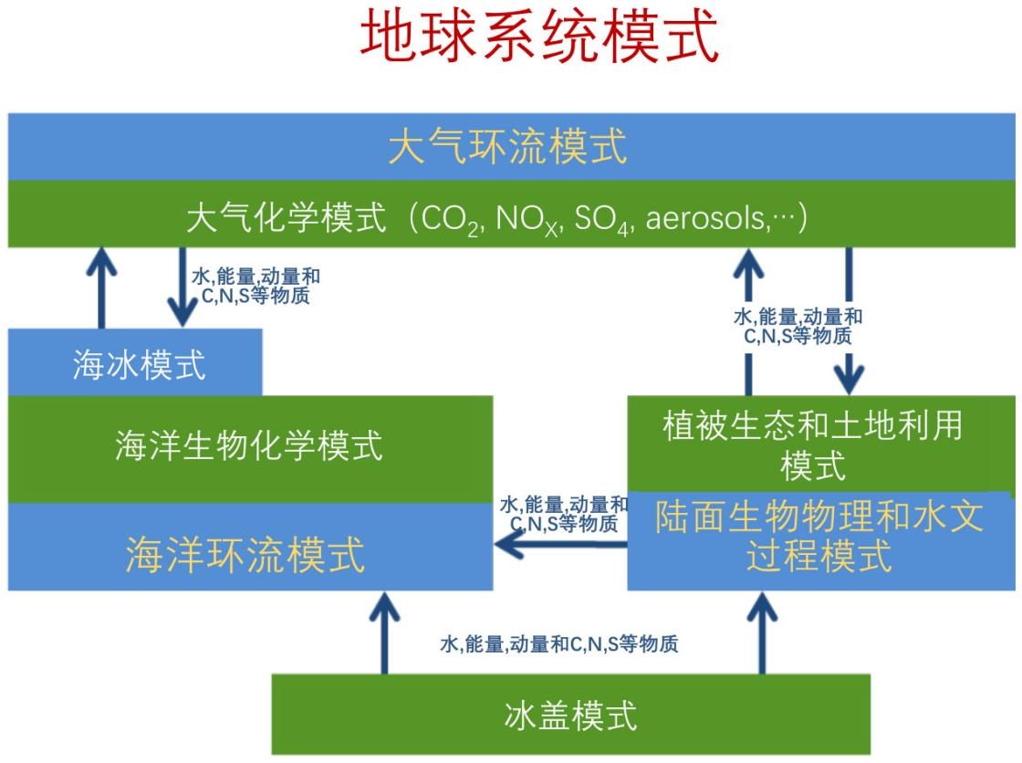
图 6-3 地球系统模式框架：圈层模式之间的物质—能量—动量交换
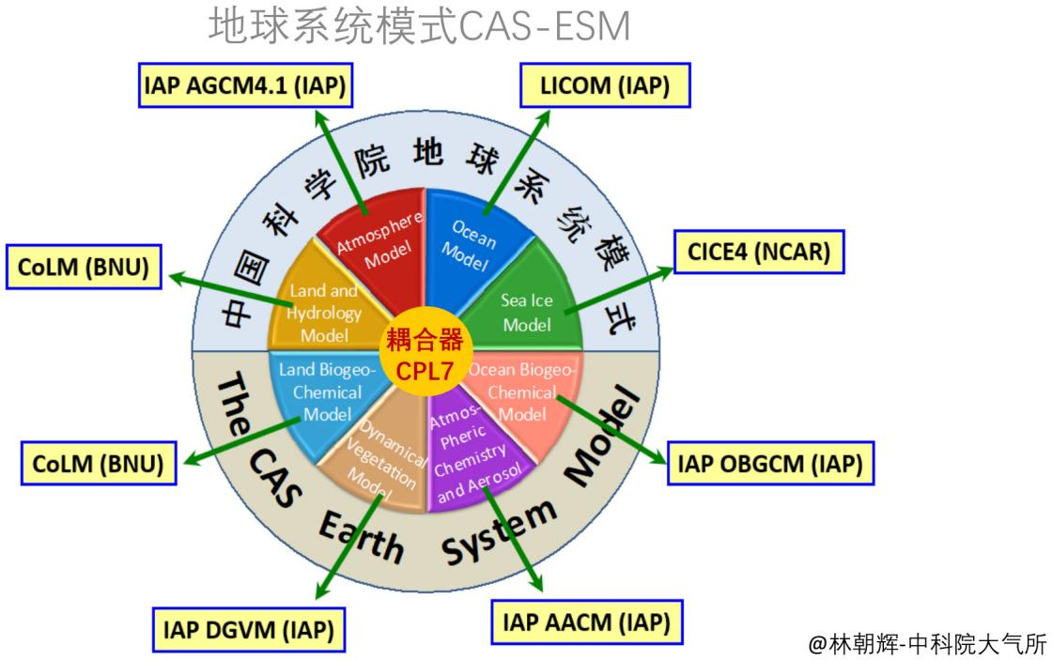
图 6-4 地球系统模式的分量组装与耦合器（以 CAS-ESM 为例）
记忆锚点：6.5 记“八分量、一耦合器、三层级”。八分量＝大气、海洋、陆面、海冰、陆冰、大气化学/气溶胶、生物地球化学/碳循环、人类活动；一耦合器＝coupler（插值＋守恒＋可插拔）；三层级＝AOGCM＜气候系统模式＜ESM。

6.6 模式的种类：从概念模式到地球系统模式
按复杂程度，地球系统模式可分为三类，构成“复杂度—积分时长”的权衡谱（Claussen et al., 2002）：
类型 | 代表 | 分辨率/过程 | 积分时长/速度 | 主要用途
简单模式/概念模式 | 能量平衡模型 EBM、box 模型、辐射—对流模型 | 极粗略（零维/一维） | 秒级、可百万年 | 概念演示、理论理解、极端情形
中等复杂程度模式（EMIC） | CLIMBER、LOVECLIM、UVic、EMICs | 简化动力与物理 | 快，可千年—百万年 | 古气候、长期演变、大样本集合
复杂地球系统模式（ESM/AOGCM/GCM） | CMIP 系列模式 | 高分辨率、过程完整 | 慢，数十—数百年 | 天气气候预测、近期气候预估、政策评估
三者并非替代关系而是互补：EMIC 用简化的动力与物理换取长时间积分能力，用于古气候与长周期问题；复杂 ESM 物理过程完整、分辨率高，用于近期气候预估与归因，但难以积分千年以上。高分辨率区则要求“对流可分辨”等更强算力。
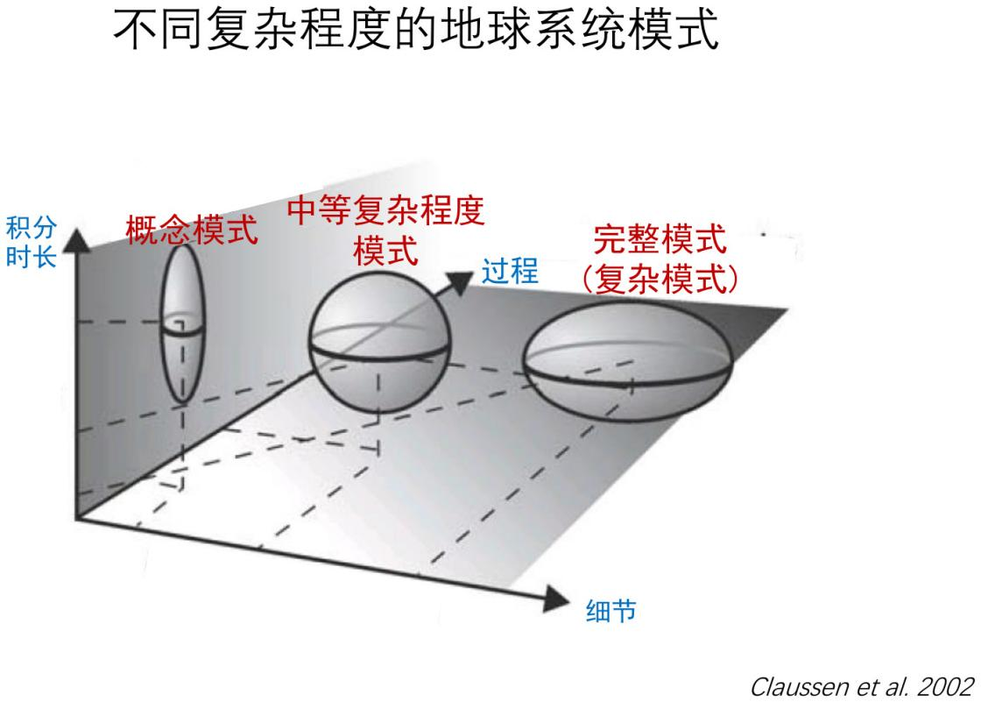
图 6-5 不同复杂程度地球系统模式的过程细节与积分时长权衡示意图（Claussen et al., 2002）

6.7 地球系统数值模拟的实施

6.7.1 模拟目的
模拟的目的有三：重现过去与现在状态（历史模拟/再分析，验证模式）；理解规律与机理（过程研究、归因）；预估与预测未来（季节—年际预测、长期气候预估）。数值模拟使“可控实验”成为可能——只改变人们关注的过程、固定其他过程，以揭示“如何演变、为何演变”。

6.7.2 数值试验设计
一次数值试验的设计步骤为：确定问题 → 选择/改造模式 → 设定区域、分辨率与模拟时段 → 设定初始条件与边界条件 → 前处理（数据处理/同化）→ 积分运行 → 后处理与分析 → 检验与不确定度评估。
- 控制试验（control run）与敏感性试验（sensitivity run）：前者为基准（如现状/无扰动），后者只改变一个因子（如 $CO_{2}$ 加倍、海温异常），两者之差即该因子的效应。
- 多模式比对试验（如 CMIP、AMIP）：在同一外强迫下运行多个模式，用集合平均与离散度估计模式不确定性。
- 常见试验类型：历史模拟（historical）、情景预估（scenario）、古气候模拟（PMIP）、检测归因（DAMIP）、大气模式比较（AMIP，给定海温与海冰）。

6.7.3 数据、初始化与后处理
模拟需要可靠的初始场（观测分析/再分析资料并用资料同化获得）与边界条件（海温、海冰、植被、外强迫）。海洋长记忆性要求长“起转（spin-up）”；前后处理包括重网格、偏差订正、可视化与统计诊断。

6.7.4 模式检验与误差分析
检验常把模拟与观测/再分析对比：用泰勒图（Taylor diagram）同时展示相关系数、标准差（振幅）与中心化均方误差；用 RMSE、偏差、相关系数作诊断。检验可分解气候变化（可预报性）与模式误差（系统性偏差）。
记忆锚点：6.7 记“三目的、一流程、一对试验”。三目的＝重现、理解、预估；流程＝定问题→定模式→定区域/分辨率/时段→定初边值→前处理→积分→后处理→检验；一对试验＝控制试验 vs 敏感性试验（差值即效应）。

6.8 模式评估、不确定性与 IPCC 情景

6.8.1 排放情景
为预估未来气候，需先设定人为排放路径（情景）：
- SRES（排放情景特别报告）：早期 IPCC（第三次评估报告起）的排放情景族（如 A1、A2、B1、B2）。
- RCP（典型浓度路径，Representative Concentration Pathways）：以 2100 年辐射强迫（$W m^{−2}$）命名，含 RCP2.6、RCP4.5、RCP6.0、RCP8.5（数字为 2100 年辐射强迫，$2.6/4.5/6.0/8.5 W m^{−2}$；RCP8.5 为无减排的高排放情景，需吸收约 $5000 PgC$）。
- SSP（共享社会经济路径，Shared Socioeconomic Pathways）：CMIP6 采用“SSP–RCP 组合”，如 SSP1-2.6、SSP2-4.5、SSP3-7.0、SSP5-8.5；SSP 描述社会经济路径，RCP 描述辐射强迫水平。CMIP6 通过多个模式比较子计划（MIP）组织试验，如 ScenarioMIP（情景）、DAMIP（检测归因）、AerChemMIP（气溶胶与化学）、CFMIP（云反馈）、LS3MIP/LUMIP（陆面与土地利用）、OMIP（海洋）、PMIP（古气候）、GMMIP（全球季风）等；IPCC 第六次评估报告（AR6，2021）即以 CMIP6 结果为主要依据。
典型浓度路径与累积碳排放：模式集合表明全球平均表面温度变化与累积 $CO_{2}$ 排放近似呈线性关系（TCRE，累积排放的瞬态气候响应），即“升温取决于排放总量而非排放时间”。长期减排实验（LTMIP，如 $1000 PgC$ 排放）显示：排放停止后，约有 $10\%$~$20\%$ 的 $CO_{2}$ 在大气中残留上万年，凸显碳循环记忆的长久性（古新世—始新世极热事件 PETM 快速释放约 $1237 PgC$ 碳）。

6.8.2 不确定性的来源
气候预估的不确定性主要来自三方面：排放/情景不确定性（社会经济发展路径未知）、模式不确定性（结构、参数化、分辨率差异）、内部变率（自然变率）。前两者随预估时长先增后减，内部变率随时间衰减。评估手段包括多模式集合、扰动参数集合、多成员大集合，以及基于观测的“涌现约束（emergent constraints）”。
记忆锚点：6.8 记“三情景、一线性、三不确定”。三情景＝SRES→RCP（2.6/4.5/6.0/8.5）→SSP×RCP（CMIP6）；一线性＝累积排放与升温近似线性（TCRE）；三不确定＝情景、模式、内部变率。

6.9 在地球系统模式中体现人类圈与人类活动
人类已能改变地球系统的能量、物质与水分过程，因此 ESM 需要把人类活动作为外强迫与内在因子纳入。主要途径有：
- 排放清单与辐射强迫：把社会经济情景（SSP）通过综合评估模型（IAM）转成温室气体、气溶胶、活性气体排放，作为模式的化学与辐射强迫输入。
- 土地利用与植被覆盖：把土地/植被变化作为陆面与碳循环模式的边界条件，反映城市化、农业与森林变化。
- 碳循环反馈：气候—碳循环耦合（如陆/海碳吸收随升温减弱）。
- 人文过程模块：少数前沿模式尝试把人口、经济与政策作为模式内的动态分量，实现“人与自然”耦合的地球系统—人类系统一体化。
记忆锚点：6.9 记“四途径、一框架”。四途径＝排放清单/辐射强迫、土地利用、碳循环反馈、人文过程模块；一框架＝SSP（社会经济路径）—IAM（综合评估模型）—ESM（模拟与预估）。

第七章 人类与地球系统
本章围绕”人类活动—地球系统变化—影响评估—人类应对”这条主线展开：先看人类如何扰动地球系统（7.1），再看这些变化带来什么影响、如何评估（7.2），继而梳理减缓与适应、碳中和等应对途径（7.3）与地球工程（7.4），最后上升到人类圈、人类世的理论高度（7.5）。核心逻辑：人类已从生物圈中”独立”出来，成为现代全球变化的第三驱动力，地球系统科学由此从单纯自然科学走向自然科学与社会科学相结合的综合科学。

7.1 人类活动对地球系统的影响
人类活动主要通过三条途径影响气候变化：温室气体人为排放、气溶胶、土地利用和覆盖变化（LUCC）；此外还影响生物多样性、冰盖冰川与海冰、O₃ 损耗、水资源与水体污染、大气污染、固体废物、海洋污染、极端天气/气候事件等。

7.1.1 人地关系的驱动框架：IPAT 与 Kaya 恒等式
人口增长与经济（消费）扩张是环境压力的根本驱动力，常用两个恒等式分解其贡献：
环境影响 IPAT 恒等式（Ehrlich & Holdren）：
$$I=P×A×T$$
其中 $I$ 为环境影响，$P$ 为人口，$A$ 为富裕度（人均消费/人均 GDP），$T$ 为技术（单位消费的环境影响）。
碳排放 Kaya 恒等式（茅阳一 Yoichi Kaya，1989 年 IPCC 讨论会上提出）：
$$CO_{2} \text{排放}=\text{人口}×\text{人均GDP}×\text{单位GDP能源消耗量（能源强度）}×\text{单位能耗碳排放量（碳强度）}$$
Kaya 恒等式把碳排放与经济、能源、技术四个因素挂钩，是”碳经济学/碳会计学”的核心，也是碳达峰碳中和路径分析的基本框架——减排的着力点正在于降低能源强度与碳强度（含技术进步）。

7.1.2 温室气体排放与碳循环扰动
温室气体（greenhouse gases, GHGs，简称 GHG）：大气中自然或人为产生的气体成分，能吸收并释放地球表面、大气本身和云发出的地面辐射光谱中特定波长的辐射，从而产生温室效应。CO₂ 在 2.7、4.3、14.7 μm 附近有强吸收带。
关键事实（WMO/NOAA、IPCC）：
- CO₂：工业化前 278 ppm；2021 年达 415.7±0.2 ppm，为工业化前水平的 149%；2022 年 4 月 420.23 ppm，比过去 2300 万年最高纪录还高且增速前所未有。
- CH₄：2021 年 1908±2 ppb，达工业化前的 262%；人为源约占 60%（矿石燃料开发、填埋与生物质燃烧、水稻、反刍动物）。
- N₂O：2016 年为工业化前（333.2 ppb）的 123%，人为源约占 60%（化肥、生物质燃烧、工业过程）。
- 长寿命温室气体对辐射强迫的贡献：CO₂ 约 66%、CH₄ 约 16%、N₂O 约 6%、卤代气体约 11%。水汽是最主要的温室气体，但平均寿命仅约 10 天，长尺度上浓度稳定，一般不计其增暖效应。
全球变暖潜能值（GWP）——同一气体相对 CO₂ 的增温能力：
气体 | 寿命/年 | GWP(20 年) | GWP(100 年) | GWP(500 年)
CO₂ | ~200 | 1 | 1 | 1
CH₄ | 12 | 72 | 25 | 7.6
N₂O | 114 | 289 | 298 | 153
CFC-12(CCl₂F₂) | 100 | 11 000 | 10 900 | 5 200
CF₄ | 50 000 | 5 210 | 7 390 | 11 200
SF₆ | 3 200 | 16 300 | 22 800 | 32 600
碳循环与碳收支：人类活动排放的 CO₂ 中，约 44% 留在大气、26% 被海洋吸收、30% 被陆地生物圈吸收；海洋吸收导致海洋酸化。中国陆地生态系统碳汇约吸收同期人为排放的 45%（Wang et al., 2020, Nature）或 25% 左右（Jiang et al., 2016）。
升温事实：IPCC AR6（2021）指出，人类活动”毋庸置疑（unequivocal）“已造成大气、海洋和陆地变暖，2011—2020 年全球地表温度比 1850—1900 年平均升高 1.09 ℃；过去十年全球气温比 1850—1900 年平均高出约 1.1 ℃。近百年来全球变暖速率约 0.6 ℃/百年，远超数千年自然气候变化，仅靠太阳活动等自然变率无法解释。

7.1.3 气溶胶
气溶胶（aerosol）：悬浮于大气中的较小液体或固体粒子，粒径通常 0.01~10 μm，不含较大的云滴、雨滴。来源含自然过程（沙尘暴、火山、风化、海盐）与人为过程（化石燃料及生物质燃烧）。
- 影响机制：直接辐射效应（散射降温、吸收增温）与间接辐射效应（作云凝结核改变云的光学特性与生命期）。
- 定量（IPCC AR5/AR6）：气溶胶-辐射相互作用有效辐射强迫 −0.45（−0.95~0.05）W/m²；气溶胶-云相互作用 −0.45（−1.2~0）W/m²；冰雪表面黑碳 +0.04 W/m²；总气溶胶有效辐射强迫约 −0.9（−1.9~−0.1）W/m²。
- 气溶胶总体上冷却地表，部分抵消了温室气体引起的增暖；1980 年以来这一冷却趋势已趋稳甚至可能反转，使增暖速度超过仅考虑 CO₂ 的预期。
- 火山类比：1991 年菲律宾皮纳图博火山向平流层喷入约 2000 万吨 SO₂，使地球降温约 0.5 ℃ 并持续约一年。
- 黑碳吸收向上太阳辐射，在大气顶产生正强迫（约 0.4 W/m²，来自人为化石与生物燃料排放），沉积在积雪上还会降低反照率。气溶胶污染效应具有局地性，寿命仅数天到数周。

7.1.4 土地利用与土地覆盖变化（LUCC）
土地利用和土地覆盖变化（Land Use and Land Cover Change, LULCC）：农田耕作、森林砍伐、牲畜放牧、城市化、修筑水坝等人类活动对自然资源的管理行为及随后对陆表状况的影响。
- 1700—2000 年间全球 42%~68% 的陆面受到土地利用活动影响（Hurtt et al., 2006）；约 1/3 土地不同程度退化，1961—2015 年全球荒漠化面积增加 300%，直接影响约 5 亿人口（IPCC AR6）。
- 生物物理过程（能量、水循环）与生物化学过程（碳循环）耦合：改变下垫面反照率、粗糙度、蒸发与感热/潜热通量，并改变地表径流与蒸发进而影响水循环。
- 辐射强迫：工业革命前 LUCC 导致的反照率增加造成约 −0.05 W/m²；AR5 认为 LUCC 使反照率增加造成 −0.15±0.10 W/m²；AR6 认为 LUCC 对工业革命以来总人为有效辐射强迫贡献 −0.20±0.10 W/m²。蒸发（非辐射过程）的影响基本抵消反照率的辐射强迫。
- 碳排：IPCC AR6 指出 2007—2016 年人为土地使用变化的温室气体净排放约占总量的 23%（平均 2.76±0.69 GtC/年）；农用地增加与毁林约占全球碳排放的 22%。
- 城市化个例：1920 年全球 14% 人口居住城市 → 1950 年 25% → 目前超过一半 → 预计 2030 年 60%；城市化改变下垫面热力特性，带来热岛效应并影响边界层与降水。

7.1.5 生物多样性、冰冻圈与环境污染
（1）生物多样性丧失。生物多样性含生态系统多样性、物种多样性、基因多样性三个层次。地球生物群正进入第六次”大规模灭绝”：全球物种灭绝速度比过去一千万年平均高至少几十倍到几百倍且仍在加速（IPBES 2019）。主要驱动：① 土地利用活动摧毁自然栖息地；② 生物入侵（过去 200 年超 1/3 的入侵发生在 1970 年后，中国已发现 660 多种外来入侵物种）；③ 环境污染。经济价值：世界一半以上 GDP（约 44 万亿美元）高度或中度依赖自然生态系统；红树林若消失，每年将多 1800 万人面临洪水风险（+39%），财产损失达 820 亿美元；到 2030 年基于自然的解决方案（NCS）可提供 37% 的 CO₂ 减排。
（2）冰冻圈。海平面上升主因是表层海水热膨胀，其次是冰盖、冰川融化。两极冰盖损失加速——南极冰盖冰量损失速率从 1992—2001 年的 51±73 Gt/年增至 2012—2016 年的 199±26 Gt/年；格陵兰冰盖从 8±82 Gt/年增至 247±15 Gt/年。北极海冰在所有月份减小，2020 年 9 月 15 日最小范围仅 374 万 km²，为卫星记录 42 年来第二小值（最小为 2012-09-17）；南极海冰因区域趋势相反且年际变率大，平均面积无显著趋势。
（3）臭氧层破坏。为保护臭氧层，国际社会制定了《保护臭氧层维也纳公约》（1985）与《蒙特利尔议定书》（1987）。USEPA 曾推测：若不执行《蒙特利尔协定》，现存及 2075 年前出生的美国人的皮肤癌患者将增加 1.54 亿人。暴露-反应关系：平流层臭氧每下降 1%，紫外线接触量增加 2%，皮肤癌患病率增加 4%。
（4）活性氮、磷与酸雨。人类通过肥料生产与使用从根本上改变了氮、磷的生物地球化学循环，施用氮磷很大一部分进入海洋，推动海洋与水生系统越过生态阈值。氮、硫氧化物经气相/液相氧化形成酸雨，危害植被、腐蚀建筑物、酸化土壤。
（5）持久性污染物与生物富集。以美国长岛河口 DDT 为例：大气 DDT 含量 3×10⁻⁶ mg/kg，经浮游生物（1.3 万倍）、小鱼（16.7 万倍）、大鱼（833 万倍）逐级富集，海鸟体内达 25 mg/kg，富集系数高达 858 万倍，导致中毒或死亡。

7.1.6 大加速（Great Acceleration）
以全球经济体系为主的人类活动是地球系统变化的主要驱动力。自工业革命（1750）以来，人口、能源消费、温室气体、海洋酸化、森林砍伐、生物多样性退化等曲线在 20 世纪中叶后急剧上升——“行星仪表板”（Steffen et al., 2015）描绘了这一大加速（Great Acceleration）过程。化石燃料先是煤、后是石油推动工业革命；1950 年后全球海洋鱼类捕捞量急剧增加，近十年趋于平稳主要因鱼资源已枯竭。
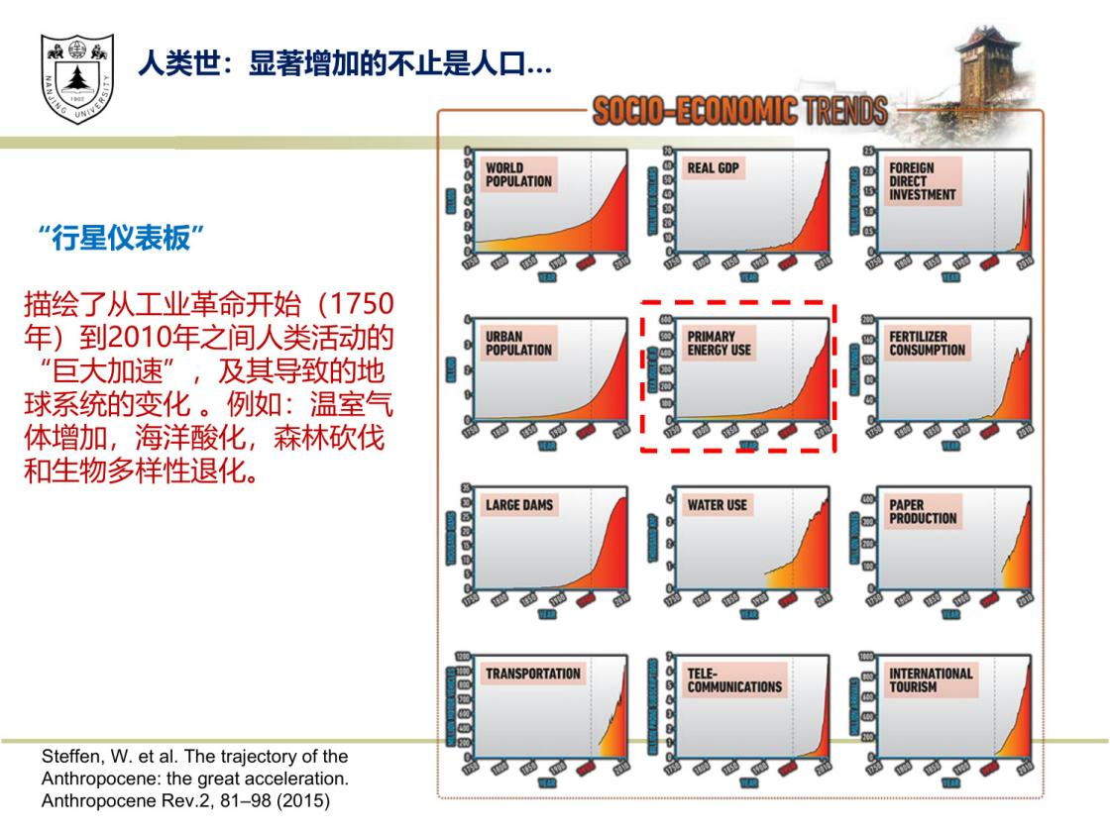
图 7-1 “行星仪表板”——1750—2010 年人类活动的”巨大加速”及其导致的温室气体增加、海洋酸化、森林砍伐、生物多样性退化
记忆锚点：三大途径（GHG、气溶胶、LUCC）+ 两式（IPAT、Kaya）+ 一组关键数：CO₂ 2021 年 415.7 ppm（工业前 149%）、全球升温 1.09 ℃、碳收支 44% 大气/26% 海洋/30% 陆地、气溶胶强迫 −0.9 W/m²、大加速。

7.2 地球系统变化的影响及其评估

7.2.1 为什么要评估：核心与目的
评估的意义有两层：① 科学认知——既要知其”有”影响，更要知其”多大”影响（定性与定量相结合）；② 政策制定依据——为适应性、可持续性政策提供支撑。
评估的核心是人类的生存与发展（保护生态环境即保护人类福祉）；目的是为发展的可持续提供支撑（影响可接受、社会能发展）。过严（如温升控制在 0 ℃）或过松（如温升 3 ℃）都不可持续——这是一个权衡过程，需要评估。丁仲礼院士的说法：“地球用不着你拯救”，“是人类拯救自己的问题”。典型权衡问题：为什么是 2 ℃ 而不是 3 ℃ 或 0 ℃？为什么 PM2.5 年均标准是 35 μg/m³ 而不是 10 μg/m³？
影响类别：自然驱动变化的影响（火山、冰期循环、太阳活动）与人为驱动变化的影响（现今地球系统变化的主导因素）。

7.2.2 地球系统变化影响的五种效应
同一影响事件可能同时存在多种效应。五种效应（考试重点）：
效应 | 定义 | 典型案例
级联效应（影响链） | 变化与影响无明显界限，某一级影响又成为下一级的胁迫；含直接/间接影响，并延伸至社会、经济、政治影响 | CO₂ 上升→气温上升→冰川消融→海平面上升→淹没海岸带、影响人口；高温→人群健康；干旱→农作物产量
协同效应 | 两种变化影响叠加产生更大影响 | 水土流失与气候变化、空气污染与气候变化
拮抗效应 | 一种影响被另一种影响阻抑 | 气温升高使高纬地区作物增产，而洪水干旱频率增加又使作物减产
累积效应 | 影响长期积累、程度渐增 | 水土流失、全球气候变暖
滞后效应 | 影响在初期事件之后若干天或若干年才显现 | 急性：高温热浪、空气污染的健康效应（数天）；慢性：与级联、累积效应有关（数年）
综合案例——中世纪德国水土流失：约公元 600 年起人口增加、林地开荒；14 世纪初仅 15% 林地保留为林地，水土流失、地表径流增加 60%（累积效应）；1342 年千年一遇暴雨→洪水→庄稼村庄桥梁损毁→饥荒（协同效应、级联效应）。

7.2.3 评估的基本框架与流程
基本框架（源—受体—损害链条）：
源与胁迫因子（影响的源头）→ 受体（影响的对象）→ 暴露及反应关系（影响的机制）→ 损害（影响的终端）；可作定性评估或定量评估。
基本流程（5 步）：
- 问题识别：定性分析危害因素/胁迫、受体、暴露、可能的影响终端及其暴露-反应关系。
- 暴露计算：计算受体处于何种暴露/胁迫水平。方法含观测（地质学方法、地基/天基/空基探测、地表以下探测）与模式模拟（统计模型、机理模型）。
- 暴露-反应关系获取：暴露-响应、胁迫-响应关系，即单位暴露/胁迫变化造成的影响变化（边际效应）；可自行研究或文献（Meta 分析）获取。
- 影响表征：结合暴露与暴露-反应关系评估不同暴露水平下的影响，方法有评价公式、GIS 空间分析、模式模拟等；有时暴露-反应关系可隐含其中（如海平面上升影响）。
- 不确定性分析：定量与定性。
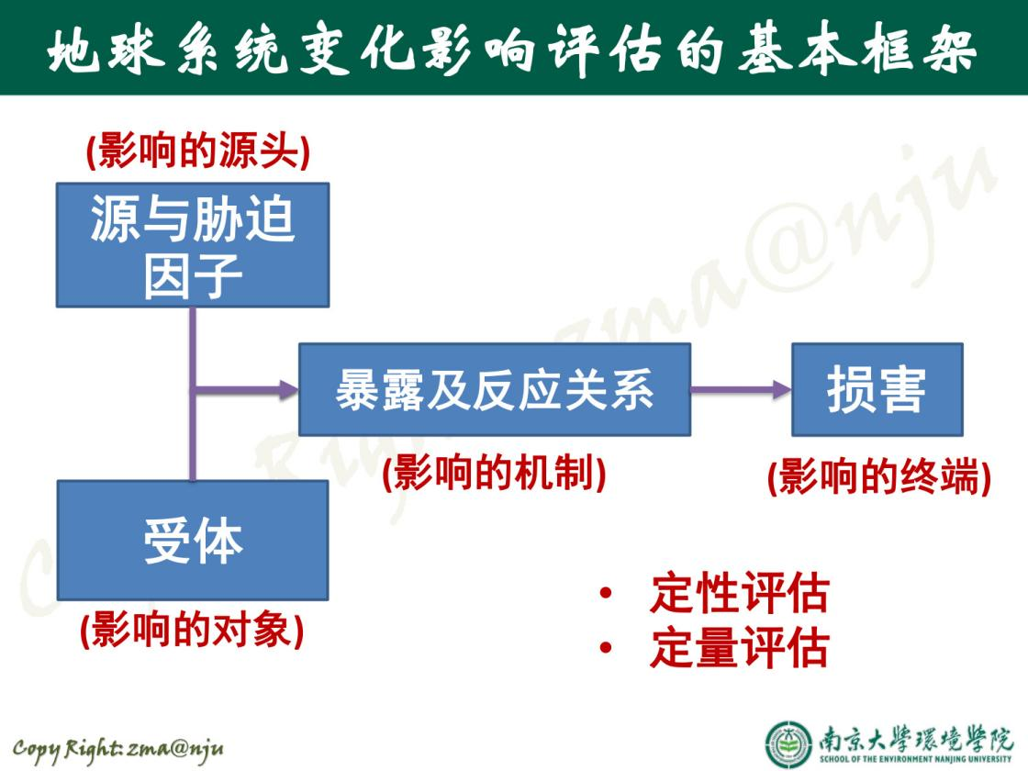
图 7-2 地球系统变化影响评估的基本框架：源与胁迫因子—受体—暴露及反应关系—损害
暴露-反应关系实例：
- 哈佛六城市研究（Dockery et al., 1993）首次揭示 PM2.5 与死亡率的显著关系，并推动了 USEPA 1997 年 PM2.5 空气质量标准的实施。
- Meta 分析：PM2.5 每升高 10 μg/m³，人群每日死亡率 RR 为 1.0048；O₃ 为 1.0041。
- 高空臭氧：挪威研究，臭氧减少 10% 使 SCC 发病率增加 16%~18%，男性 CMM 增加 19%、女性增加 32%。
- 全球变暖对寒冷地区农业具正面作用：CO₂ 每增加 10 ppm，作物生长量可增加 0.5%~2.0%。
影响表征公式（以健康影响为例）：
$$ED_{i,j,l,t}=\left(1−\frac{1}{RR_{IER,l}(C_{i,j,t})}\right)×I_{i,j,l,t}×Pop_{i,j,t}$$
$$RR_{IER,l}(C)=\left\{\begin{matrix}1, & C≤C_{0} \\ 1+α_{l}×\left(1−exp\left[−γ_{l}(C−C_{0})^{δ_{l}}\right]\right), & C>C_{0}\end{matrix}\right.$$
简化式：$Δcases=ΔC×β×I_{ref}×POP$（$Δcases$ 超额死亡人数、$I_{ref}$ 基线死亡率、$β$ 暴露-反应系数、$ΔC$ 浓度变化、$POP$ 人数）。
全球疾病负担（GBD）研究显示，PM2.5 是中国第 4 大致死因素，2010 年造成超过 123 万超额死亡（约 124 万人）；中国室外 PM2.5 归因死亡从 2004 年的 81 万例增至 2012 年的 125 万例。

7.2.4 不确定性分析
不确定性来源：评估数据精度、评估参数代表性、模拟模型误差、评估模型代表性、数据缺失及系统随机误差等。
- 定性：以专家判断分析不确定性来源，确定影响较大的因素。
- 定量：概率评估方法，如 Monte-Carlo 模拟、Bootstrap 模拟；多种模式模拟与评估。
IPCC 对气候变暖归因的把握度逐步提高（确认”人类活动造成变暖”）：SAR（1995）约 50% → TAR（2001）66% → AR4（2007）90% → AR5（2013—14）95%。

7.2.5 评估框架的延伸：情景、政策与消费端
（1）未来影响预测。需先作情景分析：基准年（Base year）、BAU/Business as Usual（情景照常或基准情景）、比较情景（不同发展模式或政策情景）。IPCC AR5 典型浓度路径 RCPs：
情景 | 2100 年辐射强迫 | CO₂ 当量浓度
RCP 2.6 | 2.6 W/m² | 490×10⁻⁶
RCP 4.5 | 4.5 W/m² | 650×10⁻⁶
RCP 6 | 6 W/m² | 850×10⁻⁶
RCP 8.5 | 8.5 W/m² | 1370×10⁻⁶
（2）政策效果评估。可评未来政策，也可评历史政策：设定”假设无政策情景”下的趋势，与实际观测/现状对比，两者之差即政策效果。臭氧层保护效果评估即一例（对比实施与未实施《维也纳公约》《蒙特利尔议定书》情景）。但”政策是否越严格越好”需回答成本效益问题：RCP 2.6 情景下 2050 和 2100 年全球减排经济损失分别为当年 GDP 的 3% 和 5%；RCP 4.5 情景下 2050 年几乎无损失、2100 年为 GDP 的 0.4%。政策的成本-效益分析（Cost-Benefit Analysis）需同时计入成本（减排工程成本、社会影响成本、GDP 减少）与效益（健康、生态损害减少）。
（3）基于消费端的影响评估。产品的生产地与消费地不一致导致影响转移：贸易隐含的水、污染、碳排放（虚拟水、碳足迹、水足迹等），关键工具是多区域投入产出模型（MRIO）。例：北京钢铁行业中由上海消费的 10000 吨，其碳排放按消费端归上海。实证（2007 年）：国际出口使中国人口加权 PM2.5 浓度从 45.5 提高到 57.6 μg/m³，隐含国际贸易相关的死亡达 208 500 人；而省间贸易使 PM2.5 浓度降低 3.8 μg/m³、避免了 78 500 人死亡。
记忆锚点：五种效应（级联/协同/拮抗/累积/滞后）+ 五步流程（问题识别—暴露计算—暴露反应—影响表征—不确定性分析）+ 源-受体-损害框架 + 政策评估=基准情景 vs 政策情景 + 消费端=MRIO/碳足迹。

7.3 人类对地球系统变化的应对
应对气候变化 = 适应气候变化 + 减缓气候变化。

7.3.1 减缓与适应
减缓（mitigation）：为减少资源能源使用和单位 GDP 温室气体排放的政策措施与技术进步，即减少温室气体排放并增强碳汇吸收，目的是推迟或避免不利气候变化发生（如风能、太阳能开发利用、植树造林）。
适应（adaptation）：在自然或人类系统中，由于实际的或预期的气候刺激或其影响而作出调整，以求趋利避害（IPCC 定义），目的是减轻或推迟不利影响（如加高河堤/海堤、用耐温抗热植物取代温度敏感植物、海绵城市等）。
二者关系：适应能力提高可减小减缓压力；有效减排又可降低未来气候变化速度与幅度，从而减轻适应压力；但都需要投入，存在利弊权衡，还应避免与可持续发展其它方面（经济增长、社会公平、环境保护）冲突。适应措施涵盖灾害风险管理、农业、水资源、森林与生态系统、海岸带、人体健康等领域；减缓措施涵盖节能提效、经济结构调整、发展可再生能源与核能、推进碳汇建设、低碳技术研发、碳排放交易制度等。

7.3.2 碳中和/净零：概念与实现路径
碳中和（carbon neutrality）：一定时期内，人为温室气体排放量与人为温室气体消除量相平衡；本质内涵是经济社会发展与温室气体排放脱钩。相关概念：碳中和公式 = 减碳 + 可再生能源碳 + 碳抵消（+ 碳再利用 + 低碳农林业）。
概念演进：1997 年英国未来森林公司首次提出”碳中和”概念；2006 年被评为《新牛津美语字典》年度词汇；2018 年 IPCC《全球升温 1.5 ℃ 特别报告》提出，实现 1.5 ℃ 目标需到 2050 年实现温室气体净零排放（碳中和）（按 IPCC 研究，2 ℃ 目标需 2070 年前实现 CO₂ 中和）；2019 年以来提出碳中和目标的国家已超过 130 个。
实现路径（碳中和技术体系：源头替代、过程消减、末端捕集）：
- 零碳电力能源：可再生电力（太阳能、风能、地热、海洋能、生物质、水力）与核电；储能、输配电、氢能。
- 零碳非电能源、燃料/原料与过程替代：绿氢/绿氨、生物质燃料、e-fuels、生物质/绿氢原料替代、工业流程再造（钢铁、有色、化工、建材）。
- 节能提效与电气化：工业、建筑、农业、交通电气化。
- 末端捕集：CCUS / BECCS / DAC（含碳汇）。
- 非二温室气体削减与碳汇（陆地碳汇、海洋碳汇）。
各阶段技术贡献（我国情景）：2030 年前以低碳技术为基础（非化石能源约占 16%，贡献约 66%）；2030—2050 年以零碳技术为重点（非化石能源占比增长至 60% 以上，贡献约 55%）；2050—2060 年以负碳技术为保障（非化石能源占比 80% 以上，负碳技术抵消难以实现的减排，贡献约 53%）。
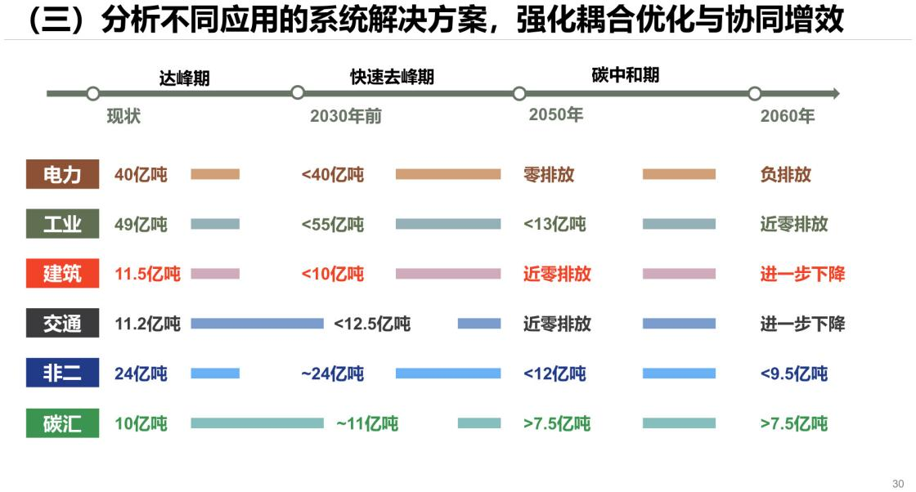
图 7-3 碳中和分阶段路径（达峰期—快速去峰期—碳中和期）与各部门减排贡献
中国碳排放现状（2020 年）：温室气体年净排放总量约 126 亿吨 CO₂ 当量，其中化石能源燃烧排放约 99 亿吨、工业过程约 13 亿吨 CO₂、非二排放约 24 亿吨（约 10 亿吨碳汇）。工业 CO₂ 约 112 亿吨，分为供给侧约 40 亿吨（电力 44%、工业 36% 等）与消费侧约 72 亿吨。中国碳达峰到碳中和的时间远短于美国与欧盟，转型压力巨大。
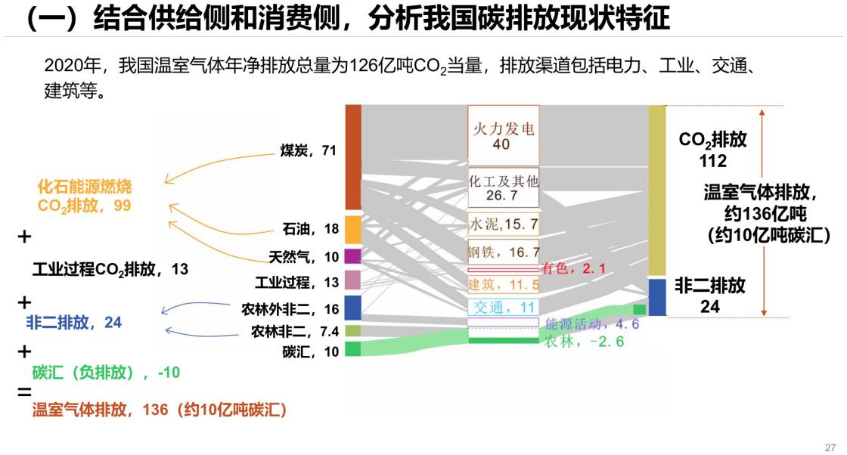
图 7-4 我国碳排放现状构成：2020 年温室气体净排放约 126 亿吨 CO₂ 当量

7.3.3 国际公约与进程
- UNFCCC《联合国气候变化框架公约》1992 年通过，1997 年通过第一个附加协议《京都议定书》（把市场机制作为减排新路径，形成碳排放权交易，简称碳交易）。
- 《巴黎协定》2015 年达成、2016 年生效：把全球平均气温升幅控制在工业化前水平以上 2 ℃ 之内，并努力限制在 1.5 ℃ 之内；2015 年巴黎大会 147 位国家元首、195 个国家参加，160 多个国家提交”国家自主贡献”。
- IPCC：1988 年成立；历次评估报告对人类活动影响气候的表述由”可能”“很可能”“极有可能”到AR6 的”毋庸置疑（unequivocal）”，总体不确定性逐渐减小。
- COP 进程：COP25（2019，圣地亚哥，聚焦海洋）→ COP26（2021，格拉斯哥，完成《巴黎协定》实施细则）→ COP27（2022，沙姆沙伊赫）→ COP28（2023，迪拜，达成”阿联酋共识”：逐步淘汰化石燃料、到 2030 年可再生能源产能增加两倍）。

7.3.4 中国双碳目标与碳市场
- 2020 年 9 月，习近平主席在第七十五届联合国大会承诺：二氧化碳排放力争 2030 年前达到峰值，努力争取 2060 年前实现碳中和。此后构建碳达峰碳中和”1+N”政策体系（《关于完整准确全面贯彻新发展理念做好碳达峰碳中和工作的意见》《2030 年前碳达峰行动方案》）。
- 碳市场：2017 年全国碳排放交易系统正式启动，2021 年 1 月发布《碳排放权交易管理办法（试行）》，2021 年 7 月 15 日全国碳市场启动上线交易，纳入发电行业重点排放单位超 2000 家，一经启动即为全球覆盖温室气体排放量规模最大的碳市场。2024 年 5 月日均碳价 99.12 元/吨；截至 2024 年 5 月 31 日，累计成交量 4.6 亿吨、成交额 264 亿元。
- 中国 2020 年单位 GDP 二氧化碳排放比 2005 年下降 48.4%，超过承诺的 40%~45% 目标。
记忆锚点：应对=减缓+适应；碳中和=排放量与消除量相平衡（内涵：发展与排放脱钩）；关键年份 1992 公约、1997 京都、2015 巴黎、2020 中国双碳、2021 全国碳市场。

7.4 地球工程

7.4.1 定义与分类
地球工程（geoengineering）：对地球自然系统的大规模人为干预，以应对气候变化的方案。一般分为两类：
- 太阳辐射管理（Solar Radiation Management, SRM）（太阳能地球工程）：将一小部分太阳能量反射回太空，抵消大气温室气体增加引起的升温，恢复地球大气热平衡。
- 二氧化碳去除（Carbon Dioxide Removal, CDR）（碳地球工程）：通过人为手段干预自然碳循环，去除 CO₂，直接抵消温室效应和海洋酸化，恢复地球大气碳平衡。

7.4.2 太阳辐射管理（SRM）
主要技术：
- 平流层气溶胶注入（SAI）：将反射性颗粒（如硫酸盐/SO₂）用软管泵送、气球带入约 10 km 高空喷入平流层，反射入射阳光。科学依据来自火山喷发（皮纳图博类比）；若在赤道注入，物质进入平流层后扩散到全球，但硫酸盐颗粒寿命约一年，需持续补充。相关项目：SPICE（剑桥、布里斯托、雷丁大学）。
- 增强反射率：种植高反射率农作物或以反光材料覆盖沙漠，增加地表/云反射能力。
- 空间反射器：在阳光抵达地球前阻挡一小部分阳光（太空镜）。
- 播种成云：增加云量以反射太阳辐射。
- 被动式辐射制冷薄膜（不消耗额外能量，可用于冰川、冻土保护）。
SRM 的优缺点：优点——可迅速见效（若足够大规模，可在几个月内显著冷却全球气温）；使用短寿命气溶胶便于及时修正或迅速停止。缺点——若突然终止，被抵消的热量将迅速释放，带来比未开始工程时更严重的风险（因气候变化的许多风险来自变化速度而非变化本身）。

7.4.3 二氧化碳去除（CDR）与碳封存
主要技术：造林（保护或加强土地碳汇）、生物质（生物炭、生物能源与碳捕获和储存 BECCS）、环境空气捕获（DAC / DACCS）、增强风化（加速地质风化吸收 CO₂）、增强海洋吸收能力（海洋铁施肥增加初级生产，或向海洋溶解石灰石、硅酸盐、氢氧化钙等改善酸化，即海洋碱化）。
碳封存手段及时间尺度：碳中和最好办法是让过量的大气 CO₂ 重回长周期的自然循环中——植树造林（百年）、海洋封存（万年）、矿物封存（百万年）。
- 地质封存：以超临界形式注入地下（油气田、深部咸水层、不可开采煤层）；CO₂ 超临界条件 $T_{c}=31.26 ℃$、$P_{c}=72.9 atm$，密度近液体、粘度近气体、扩散系数为液体的 100 倍。已成熟方法：EOR（强化采油）、EGR、ECBM。全球首个商业 CO₂ 储存项目为挪威 Sleipner（1996 年启动，规模 90 万吨/年，注入海底以下 800~1000 m 的 Utsira 砂岩咸水层，至 2016 年已注入约 1600 万吨）。
- 海洋封存：注入海洋中溶解、形成 CO₂ 湖或水合物；超临界 CO₂ 与超细 CaCO₃ 形成乳化物，密度比海水大 40%，可迅速下沉。
- CCUS：捕集（燃烧后/燃烧前/富氧燃烧）→ 运输（管道、船舶、铁路、公路）→ 利用与封存（地质利用、化工利用、生物利用；陆上/海底咸水层、枯竭油气田封存）。

7.4.4 评估标准与 SRM 与 CDR 对比
技术评估（Royal Society, 2009）的四个维度：有效性、可负担性、安全性、及时性；此外还需考虑法律政策、民众接受程度、影响与危害（平流层、天空、地面）。
维度 | SRM（太阳辐射管理） | CDR（二氧化碳去除）
作用对象 | 反射太阳辐射、恢复热平衡 | 去除 CO₂、恢复碳平衡
降温速度 | 快（数月内可显著降温） | 慢（受自然循环时间尺度制约）
对海洋酸化 | 无直接作用 | 直接缓解
主要技术 | SAI、增强反射率、太空镜、播种成云 | 造林、生物炭/BECCS、DACCS、增强风化、海洋碱化
主要风险 | 终止冲击、区域降水/季风扰动、治理与伦理争议 | 成本高、土地与能耗需求大、封存泄漏风险
可治理性 | 单方面部署风险大 | 相对易评估、可逐步实施
地球工程的必要性在于为常规减排提供”兜底”可能，但目前未来不确定性非常大，基本还处于不能依赖的阶段，减少太阳辐射的研究从小的到全球尺度均需审慎评估。
记忆锚点：地球工程=SRM + CDR；SRM 症结在”终止冲击”与”治外法权”；CDR 核心是碳封存三尺度（植树造林百年、海洋万年、矿物百万年）；评估四标准——有效性、可负担性、安全性、及时性。

7.5 人类圈与人类世

7.5.1 人类圈（anthroposphere）
传统气候系统为五大圈层：大气圈、水圈、岩石圈、冰冻圈、生物圈。人类一般被归入生物圈，但人类可通过有意识的生产活动影响并应对地球系统变化，具有特殊地位。
提出历程：谢家泽（1985）提出”人类社会圈”；陈之荣（1986）将人类圈作为地球圈层；周秀骥（1994）提出全球系统由大气圈、水圈、岩石圈、生物圈、人类圈组成；Schellnhuber（1999）首次把人类从生物圈中分离出来，称为”人类圈”，确立了人类在地球系统中的特殊地位；2003 年任美锷、陈述彭、施雅风、李吉均、赵其国五位院士建议将人类与自然作为两个对等部分研究。
人类圈：以人类为自然实体的地球圈层，由人类自身、人造自然物以及与人地关系有关的人类文化三部分构成，因在五大圈层之后形成，又称”最新地球圈层”。
特征：① 独特的自然实体（人类）；② 全球规模；③ 全球性影响力——人类已成为现代全球变化的第三驱动力（地球外因素、地球内力因素、人类活动因素）。功能：可自控的、非全闭合的循环（人类圈的循环即生产和消费的循环），通过信息流实现自控以调控物质能量过程。结构：需求圈、技术圈、思维圈（对应产业体系、需求水平、文化状况）构成的三元结构。定量化研究的最大难题是社会性的定量化问题，需自然科学与社会科学相结合。

7.5.2 人类世（Anthropocene）
Crutzen（1995 年诺贝尔化学奖得主，证明人造化学物质破坏臭氧层）提出，为强调人类的核心作用，应把现在这个地质时期称为人类世，可从 18 世纪后期开始。它不同于按地层与古生物划分地质年代的经典标准。
- 全新世从 11700 年前开始，是最年轻的地质年代。
- 起始时间有争议：18 世纪后期 vs 20 世纪 50 年代（核能时代开始、人口膨胀、工业急剧发展）。
- 2011 年约 20 名诺贝尔奖得主向联合国提交《斯德哥尔摩备忘录》，建议改名人类世；2015 年 3 月《自然》杂志封面专题；2016 年《科学》发表综述，指出人类世在功能与地层上与全新世截然不同（湖底沉积物中的塑料、煤灰、核试验放射性元素等）；2016 年第 35 届国际地质大会正式通过相关概念；2019 年人类世工作组（AWG）投票确立新地质年代。
- 量化依据：2020 年全球人造物质量首次超越自然生物量（Elhacham et al., Nature, 2020）。
- 涵义：① 人类已成为地球系统的核心；② 人类已成为地球环境变化的主要驱动力；③ 地球未来的命运掌握在人类手中。

7.5.3 行星边界、临界点与地球系统模态转换
行星边界（Planetary Boundaries）（Rockström et al., 2009；Steffen et al., 2015）：确定了与人类引起的环境变化有关的 9 个全球关键问题，调节着地球系统的稳定性与恢复力。人类活动已使其中 4 个被跨越：气候变化、生物圈完整性的丧失、土地变化、生物地球化学循环（磷和氮）的改变；其中气候变化与生物圈完整性为”核心界限”，任一核心界限显著变化都将推动地球系统进入新状态。
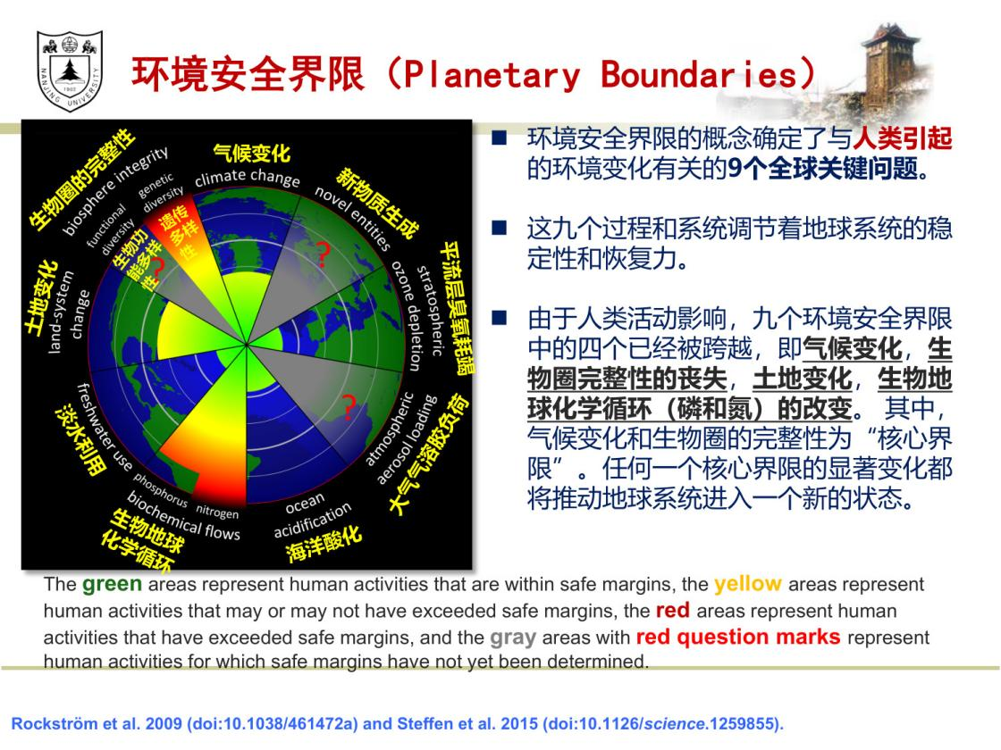
图 7-5 行星边界（Planetary Boundaries）示意图：9 个地球系统过程及其安全运行空间
临界点（Tipping Point）：IPCC 20 多年前提出，指全球或区域气候从一种稳定状态到另一种稳定状态的关键门槛，一旦被激活，系统将无法回到原来的稳定状态。诺德豪斯（2018 诺奖）比喻为独木舟倾斜到一定角度即倾覆。按触发难易分三档：1~3 ℃ 易引起北极夏季海冰消融、格陵兰冰盖消融、山地冰川消亡、南极西部冰盖消融、珊瑚白化；3~5 ℃ 可能导致亚马逊雨林退化、北半球中高纬针叶林退化、季风变化、温盐环流变化；>5 ℃ 可能引起北极冬季冰雪减少、冻土释放温室气体、东南极冰盖消融。目前识别出约 15 个临界点，已有 9 个被唤醒。正反馈实例：冰雪反射 80% 太阳短波辐射，融化后形成”冰雪-辐射”正反馈；冻土甲烷 GWP 约为 CO₂ 的 25 倍；升温达 3 ℃ 时 40% 亚马逊雨林可能”顶梢枯死”，森林碳汇可能转为碳源。当多个临界点被多米诺式触发，地球系统可能脱离冰期-间冰期旋回，滑入热室地球（Hothouse Earth）。
累积排放与升温的准线性关系：全球温度增幅与 CO₂ 累积排放总量保持准线性关系，大约每累积排放 500 GtC 的 CO₂，全球温度增加约 1 ℃。预估未来气候变化的三大不确定性来源：未来排放情景、数值模式、气候系统内部变率（临界点研究揭示了系统本身的不确定性）。

7.5.4 有序人类活动与有序适应
在人类圈认识的基础上，叶笃正等提出有序人类活动：人类在科学认识地球系统规律的前提下，有组织、有秩序地调整自身的生产与消费活动，使人类活动遵循自然规律、与地球系统的承载能力相协调，从而趋利避害、实现可持续发展；与之相应的是”有序适应”——基于对地球系统变化机理的科学认识，主动、有序地采取适应措施，减少风险与损失。人类圈与人类世概念的确立，使地球系统科学的研究对象从纯自然系统拓展为”自然—社会”耦合系统，标志着地球科学从单纯自然科学向包含自然与社会科学在内的综合科学方向发展。
记忆锚点：人类圈 = Schellnhuber 1999，第三驱动力，六元系统（五圈层+人类圈）；人类世 = Crutzen 2000，起始 18 世纪后期/20 世纪 50 年代之争，2020 年人造物质量超生物量；行星边界 9 个、跨越 4 个、核心界限 2 个；临界点 15 个已唤醒 9 个；500 GtC ≈ 1 ℃；有序人类活动/有序适应。

第八章 地球系统科学发展展望
地球系统科学（Earth System Science）是20世纪80年代开始形成的新兴科学领域（1984年，加拿大渥太华），是当前发展最为迅速、最为活跃的前沿科学领域之一——它以一系列国际大科学计划、数以万计的科学家、每年数十亿美元的投入为标志，被视为21世纪人类社会可持续发展的科学投资，直接服务于全球水、碳循环、食物系统与人体健康等重大问题（符淙斌院士讲授）。本章以“三大进展—三大共识—两大行动—四个观点”为骨架，总结对地球系统科学的基本认识，并展望其发展趋势。

8.1 地球系统科学的三大进展

8.1.1 进展一：地球系统变化真实存在，正在发生并在加速
科学研究成果已有足够证据说明：地球系统的变化是实实在在的现象，它正在发生，并且在加速。
- 自有仪器记录温度的时代（约19世纪中期）以来，全球平均陆地表面温度呈现明显的上升趋势。
- 相对1850—1900年，陆地表面的升温速度约为地球表面（陆地＋海洋）平均升温速度的近2倍：陆面为 1.53℃（区间1.38~1.68℃），全球平均为 0.87℃（区间0.85~0.99℃）。
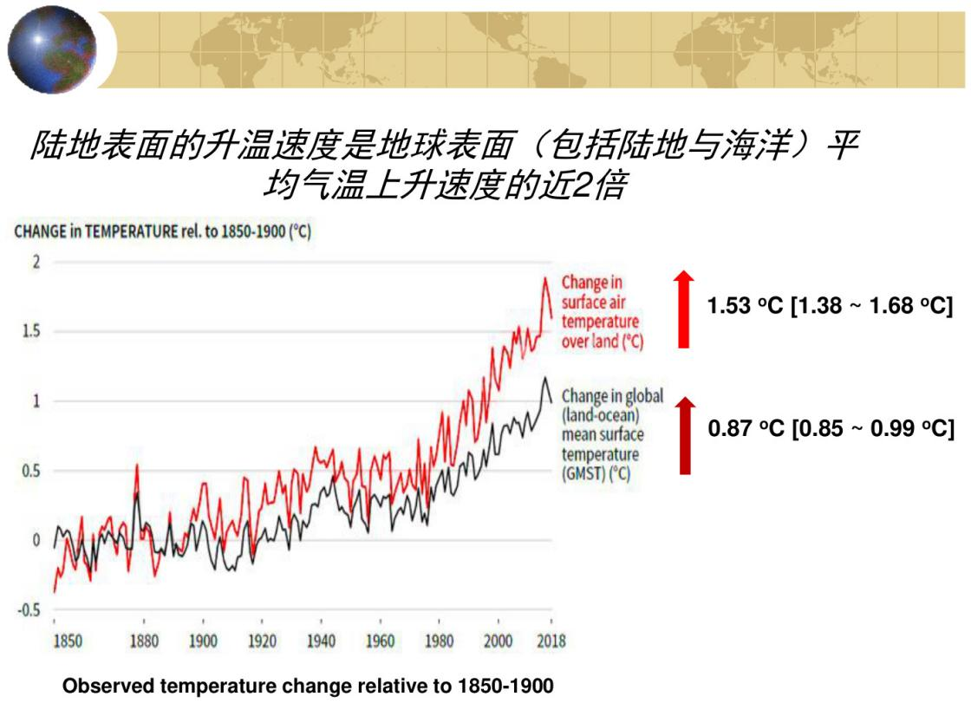
图 8-1 观测记录以来全球陆面升温约为全球平均的近2倍

8.1.2 进展二：变化远远不只是气候变化
地球系统的许多变化同气候变化有关联；但地球系统的某些变化，自然的或人为的，并不总是同气候变化相关联。例如有观测记录以来的全球地面温度与海平面高度变化，即呈现各自独立的演变特征。这意味着研究地球系统变化不能只看气候一个维度，必须把物理、化学、生物乃至人文过程放在一起考察。

8.1.3 进展三：人类活动已显著影响地球系统运行
已有充分证据表明：人类活动正在以多种方式显著地影响着地球系统的运行；今天，其范围和影响可以与某些大的自然推动力相当。最直观的例证是：人类活动已经引起工业化革命以来约1℃的增温。
记忆锚点：三大进展记“真加速—不止气候—人能相当自然”。两个关键数字：陆面 $1.53$℃ 与全球 $0.87$℃（近2倍关系）、工业化以来约 $1$℃。

8.2 地球系统科学的三大共识

8.2.1 共识一：人类自身是生态与环境问题的根源，需重建三大平衡
产生今天一系列重要生态与环境问题的“罪魁祸首是人类自己”：违背自然规律、盲目追求经济发展的高速度与高增长，破坏了人类赖以生存的地球系统的物质平衡（包括水分）、能量平衡和生物地球化学循环。因此，人类必须联合起来调整自己的行为，改变生产方式、生活方式和消费方式，适应自然规律，恢复或建立新的水平上的三大平衡。这一共识要求重新认识人类在地球系统中的作用：由此提出人类圈（Anthroposphere）（Schellnhuber，1999）与人类纪（Anthropocene Era）（P. Crutzen，2000）概念。

8.2.2 共识二：全球性重大环境问题是地球系统整体行为异常
全球性的重大环境问题是地球系统的整体行为的异常，是物理—化学—生物过程相互作用的结果。人类驱动着多重相互作用着的影响，以复杂的方式重组地球系统，因此全球变化不能理解为简单的因—果关系。这就决定了：任何单一学科、任何国家，即使是最强大的国家，都无力单独解决这些问题。地球系统的整体行为必须由大气圈、水圈、岩石圈、冰冻圈、生物圈与人类圈（六元系统）协同研究。
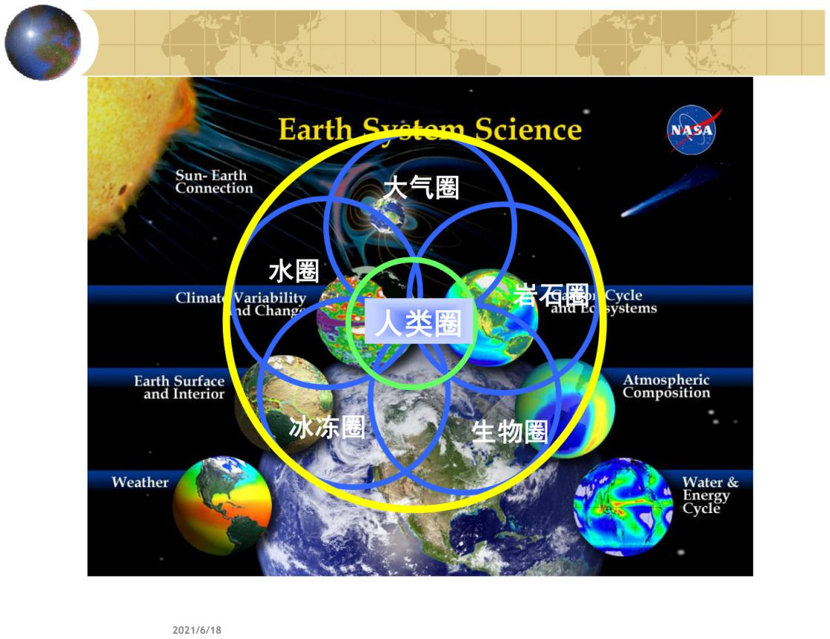
图 8-2 地球系统的六元圈层结构（增加人类圈）

8.2.3 共识三：国际社会已提供物质、知识与技术基础
今天国际社会的经济能力和科学技术水平已经为解决重大环境问题提供了物质基础、知识基础和技术支撑，因而有可能通过多学科交叉的国际科学合作来实现人类社会可持续发展的目标。这一共识把“问题”（共识一、二）转化为“可行”（共识三）——人类有能力也有条件主动应对。
记忆锚点：三大共识＝“根源在人（重建三大平衡）—整体行为异常（非因果、非单学科单国）—已具备基础（可交叉合作）”。

8.3 地球系统科学的两大行动

8.3.1 行动一：制定一系列保护地球的国际公约
国际社会联合起来，制定了一系列为保护地球和改善地球生态与环境状况的国际公约：
- 保护臭氧层公约
- 气候变化框架公约
- 生物多样性公约
- 沙漠化防治公约
- ……

8.3.2 行动二：提出并执行一系列大型国际科学计划
以地球系统科学为对象，提出并执行了一系列大型国际计划：
IGBP、WCRP、IHDP、DIVERSITAS、GCOS、GTOS、GOOS、EOS、Future Earth ……
记忆锚点：两大行动＝“公约（臭氧层、气候、生物多样性、沙漠化）＋计划（IGBP、WCRP、IHDP、DIVERSITAS、GCOS、GTOS、GOOS、EOS、未来地球）”。

8.4 若干值得重视的观点

8.4.1 观点一：今天地球的运行方式无历史相似型
从关键性的环境参数来看，地球系统今天的变化远远超过了过去至少50万年来的自然变率的范围。今天正在发生的地球系统变化的性质、振幅和速率是前所未有的，因此不可能从地球历史上寻找相似型。这决定了“以古论今”的简单类比方法在当代全球变化研究中失效，必须依靠观测与模式预估未来。

8.4.2 观点二：地球系统的稳定性——韧性与阈值
地球系统在外力作用下发生变化，在一定的条件下，经过自身的调整，它可以回复到原有稳定状态，这就是地球系统的特殊功能，或称地球系统的韧性（resilience）。但是，当系统的变化超过某个特定值（称为阈值）时，它有可能发生质的变化，不再具有恢复到原始状态的能力；不过，它仍有可能在新的条件下，建立起新的平衡和稳定态。可见系统的“稳定”是有条件的：韧性区间内可自恢复，越过阈值则发生状态跃变。

8.4.3 观点三：人类活动可能拨动地球系统运行模态的转换开关
人类活动有可能拨动地球系统运行模态的转换开关：一方面，人类活动可以触发地球系统灾难性的变化，而这些变化将是不可逆的；另一方面，人类活动也可以避免一些灾难性的变化。这一观点与“累积 $CO_{2}$ 排放—气候响应”的直接联系相呼应：全球温度增幅与 $CO_{2}$ 累积排放总量之间保持准线性关系，大约每累积排放500 GtC 的 $CO_{2}$，全球温度增加1℃（对应不同 RCP 情景曲线）。正因存在临界点与临界点的连锁反应，这种线性关系会被打破，不确定性更可能表现为“温室气体增加带来更剧烈的气候变化”。
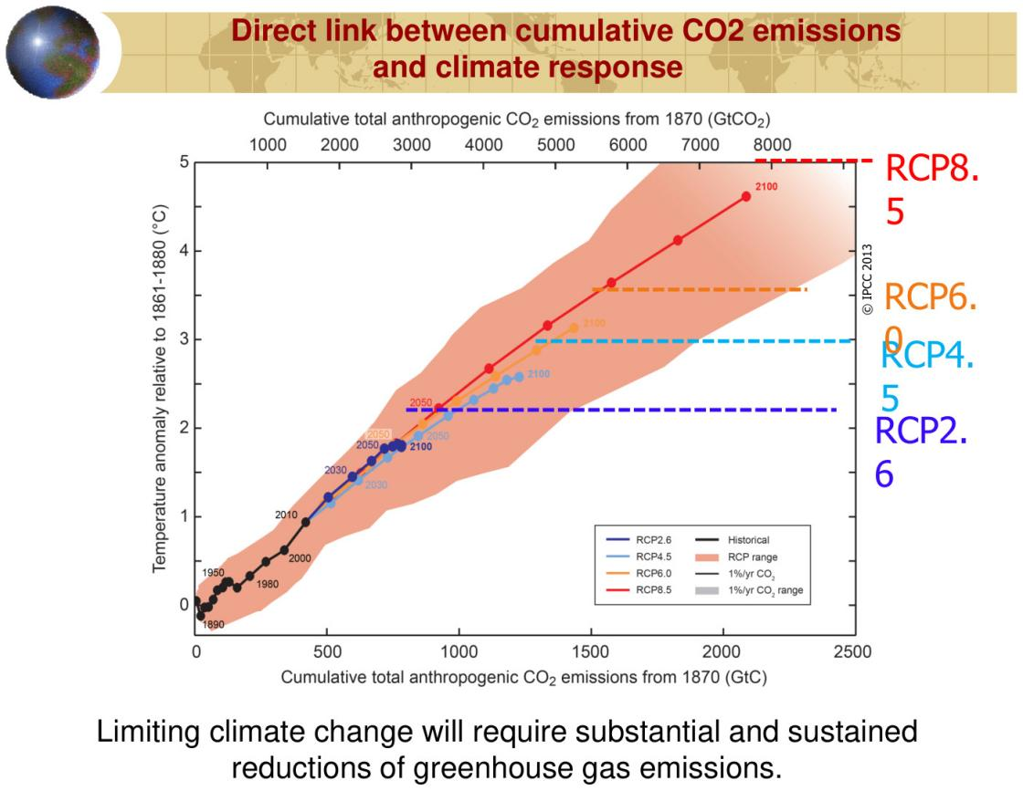
图 8-3 累积 CO2 排放与气候响应的直接联系（各曲线为不同 RCP 情景）

8.4.4 观点四：人类对地球系统变化的有序适应
人类纪和人类圈概念的提出表明：工业化以来，人类对地球气候和环境变化的影响程度逐渐接近自然变化的强度。因此，人类适应地球系统变化不仅包含对自然变化的适应，同时也包括调整自己的行为来减少或延缓人为引起的负面变化的影响。今天，人类对气候变化及其影响的认识深度、以及可提供的科技支撑能力和社会经济能力都是前所未有的，因而适应有可能变“无序”为“有序”，变“被动”为“主动”（Adaptation from passive to initiative）。
“有序适应”的概念（叶笃正、符淙斌等，2006、2007、2012）：人类按照自然规律，从地球系统整体观的角度，正确处理当前与长远、局部与全局、全球与区域和国家以及不同行业间的平衡等关系，调整生产方式、生活方式和科学技术活动，来设计和实施适应气候和环境变化的方案。有序人类活动与可持续发展之间存在着协调统一的关系：在区域尺度上开展有序人类适应研究是区域可持续发展的迫切需求；在全球尺度上实施有序适应，则是全人类福祉与国家利益、近期和长期效益统一和协调的基础。主动有序适应的目标是衔接“未来地球气候和环境变化”与“未来社会蓝图”，最终实现人类社会可持续发展。
记忆锚点：四个观点＝“无相似型—韧性阈值—转换开关—有序适应”。有序适应＝按自然规律＋整体观＋统筹四对关系（当前/长远、局部/全局、全球/区域-国家、行业间），变无序为有序、变被动为主动。

8.5 区域集成研究的特殊地位
当前地球系统科学研究方向正在调整：一是加强为可持续发展服务的全球变化问题的研究；二是重视区域对地球系统变化贡献的研究。由此，区域集成研究被提升到一个特殊的地位，理由有二：
- 区域研究可以直接为可持续发展作贡献。 区域集成研究必须同区域内政府和民众的利益相联系，可为水土气生和人类资源的可持续发展提供坚实的科学基础；区域尺度的全球变化研究本身可直接用于脆弱性分析、风险评估和环境治理等可持续发展适应对策。
- 区域研究是地球系统科学的重要组成部分。 不同的区域在生物地球物理、生物地球化学和人文过程方面都会有不同的表现，从而对地球系统产生不同的影响，这些知识是了解地球系统整体行为的基础；同时区域不是一个封闭的系统——区域与区域之间、区域与全球之间的联系是地球系统动力学的重要内容。区域有可能成为全球变化的某个“开关”，在某个关键地区的小的变化，有可能导致整个地球系统的重大变化。
记忆锚点：区域研究的特殊地位＝“能为可持续发展直接服务”＋“是地球系统科学的重要组成（区域是开关）”。

8.6 Future Earth 与地球系统科学的当前趋势
地球系统科学正在发生新的转型（A new transition of Global change and earth system science）：2011年，ICSU（国际科学理事会）大会批准建立 Future Earth—Research for Global Sustainability（《未来地球——全球可持续发展的研究》），把它作为一个10年的跨学科计划。其框架围绕四个相互作用的板块展开：人类和自然驱动力、全球环境变化、人类福祉、可持续发展途径、转型和解决方案——把自然变化与人类活动、把认识问题与给出解决方案统一起来。
从计划谱系看，地球系统科学由早期的学科分立计划（IGBP 研究地圈—生物圈、WCRP 研究气候、IHDP 研究人文、DIVERSITAS 研究生物多样性）与观测系统计划（GCOS、GTOS、GOOS、EOS）逐步走向集成，最终汇聚为面向可持续发展的 Future Earth；同时区域集成研究被赋予特殊地位（见8.5）。人类如何通过有序适应与可持续发展，主动应对不可逆的系统阈值风险，正是这一学科走向成熟的标志。
记忆锚点：Future Earth＝2011年 ICSU 大会批准、面向全球可持续发展的10年跨学科计划；四要素＝人类与自然驱动力、全球环境变化、人类福祉、可持续发展途径/转型/解决方案。

附录 全书核心速记
本附录把全书（第一~八章）最常考、最易混的核心概念、关键数值、必背公式与易混概念高度浓缩为便于翻看复述的速记表，用于临考自查。表中数值均为课件提取稿中出现的量级，复习时以讲义原值为准。

一、核心概念与名词解释速记（约30条）
# | 概念 | 一句话释义 | 章
1 | 地球系统 | 由物理、化学、生物和社会组分、过程及相互作用共同决定地球（含生物与人类）状态与动力学（Reid et al., 2010, Science） | 绪论
2 | 地球系统科学 | 20世纪80年代形成，把地球作为整体系统研究其运行与变化规律的新兴交叉学科 | 绪论/八
3 | 地球圈层（六元系统） | 大气圈、水圈、岩石圈、冰冻圈、生物圈、人类圈 | 二
4 | 人类圈（Anthroposphere） | 人类活动构成的地球系统新圈层，Schellnhuber（1999）提出 | 二/八
5 | 人类纪（Anthropocene） | 人类成为主导地球系统变化的地质营力的新“纪”，P. Crutzen（2000）提出 | 二/八
6 | 有序适应 | 人类按自然规律、从地球系统整体观统筹四对关系来设计适应方案（叶笃正、符淙斌等，2006–2012） | 八
7 | 太阳常数 | 大气顶垂直于日光的辐射功率密度，$S_{0}≈1361 W m^{−2}$（并非常数） | 四
8 | 行星反照率 | 地球反射回太空的短波比例，$α≈0.30$ | 四
9 | 温室效应 | 温室气体吸收长波并以逆辐射回地表，使地表温度高于有效辐射温度 | 四
10 | 大气窗 | 大气吸收较弱的窗口波段（约 $8∼13 μm$），遥感探测地表的通道 | 四
11 | 辐射强迫 | 衡量某因子改变地球能量收支强度的指标 | 四
12 | 波文比 $β$ | 感热通量 $H$ 与潜热通量 $LE$ 之比，$β=H/LE$ | 四
13 | 水循环 | 外因＝太阳辐射＋重力，内因＝水三相变化；分大循环（外循环）与小循环 | 四
14 | 水量平衡 | 收入减支出等于蓄水变化，$I−Q=dS/dt$ | 四
15 | 更替周期 | 水体全部更新一次所需时间，$T=W/ΔW$ | 四
16 | 生物地球化学循环 | 元素由环境进入生物体再返回环境的循环；分气态循环与沉积循环 | 四
17 | 储库池 vs 交换池 | 储库池量大气/移动慢/非生物；交换池量小/周转快 | 四
18 | 源／汇／储库／通量／滞留时间 | 输出物者／吸收物者／蓄积处／单位时间过界面的物质量／$T=W/ΔW$ | 四
19 | 海洋碳泵 | 溶解度泵＋生物泵＋碳酸盐泵，把表层碳输往深海 | 四
20 | CCD（碳酸盐补偿深度） | 碳酸盐溶解速率与被供给速率相等的深度，其下沉积物碳酸盐含量骤减 | 四
21 | CO₂施肥效应 | CO₂升高提高植被光合速率、增强陆地碳汇、减缓增暖 | 四
22 | 温盐环流（THC） | 由海水温度、盐度决定的密度分布驱动的全球洋流系统，一次循环约1600年 | 四
23 | 米兰科维奇理论 | 偏心率、黄赤交角、岁差等轨道要素变化驱动冰期旋回 | 三
24 | 新仙女木事件（YD） | 末次冰消期的快速变冷事件（11,600–13,000年前，约1400年） | 三
25 | D/O 事件 vs Heinrich 事件 | 北大西洋冷—暖振荡（平均约1500年一次）vs 冰盖崩解产生冰筏碎屑的冷事件 | 三
26 | 雪球地球 | 新元古代全球被冰川覆盖，全球均温约 $−50$℃、赤道约 $−20$℃ | 三
27 | 影响评估五效应 | 级联、协同、拮抗、累积、滞后效应 | 七
28 | 地球工程两大方法 | 太阳辐射管理（SRM）与二氧化碳去除（CDR） | 七
29 | Future Earth | 2011年 ICSU 批准、面向全球可持续发展的10年跨学科计划 | 八
30 | 地球系统三大平衡 | 物质平衡（含水分）、能量平衡、生物地球化学循环平衡 | 八

二、关键数值速记表

2.1 能量与辐射（第四章）
量 | 数值
太阳常数 $S_{0}$ | $$1361 W m^{−2}$$
到达大气顶的全球平均入射 | $342 W m^{−2}$（$=S_{0}/4$）
行星反照率／反射回太空 | $α≈0.30$／$107 W m^{−2}$
大气顶射出长波 OLR | $$≈235 W m^{−2}$$
地表吸收短波／大气吸收短波 | $168$／$67 W m^{−2}$
地面向上长波／逆辐射／净长波 | $390$／$324$／$66 W m^{−2}$
感热／潜热 | $24$／$78 W m^{−2}$
斯特藩—玻尔兹曼常数 $σ$ | $$5.67×{10}^{−8} W m^{−2} K^{−4}$$
维恩常数 | $$λ_{max}T=2897 μm K$$
地球内部总热量 | $$46±2 TW$$
陆地平均地温梯度 | 约 $25$℃/km
纬度能量盈余界线 | 约 ${40}^{∘}$N/S 以内盈余、高纬亏空
海洋经向热输送占比 | 平均约33%（10~30°N 低纬可达65%）
温盐环流一次耗时 | 约1600年
25℃水的蒸发潜热 | 约 $44 kJ mol^{−1}$

2.2 水循环（第四章）
量 | 数值
地球总水量 | $$≈1.386×{10}^{9} km^{3}$$
海洋占总量／滞留时间 | $≈96.5\%$／$≈2650$年
大气水／河流滞留时间 | $≈8$天／$≈16$天
极地冰川滞留时间 | 可达万年
陆地年降水／蒸发／径流 | $800$／$485$／$315 mm$
全球海陆日均蒸发量 | $$≈1.5808×{10}^{12} m^{3}$$

2.3 碳、氮、硫循环（第四章）
量 | 数值
大气 CO₂ 浓度 | 工业革命前约300 ppm→今约400 ppm（课堂：315→约415 ppm）
化石燃料燃烧排放 | 约 $9 GtC a^{−1}$
工业革命以来年排放 | 约64亿吨碳/年（约65%化石燃料、35% LUCC）
自然慢碳循环 | $$<1 GtC a^{−1}$$
单位换算 | $$1 PgC=1 GtC=3.667 Gt CO_{2}$$
土壤碳库 | 约 $2500 GtC$（有机＋无机）
大气碳库 | 约 $750 GtC$
深海碳库 | 约 $4×{10}^{4} GtC$（最大碳库）
海底天然气水合物／环北极冻土含碳 | $1600∼2000$／约 $400 GtC$
海洋吸收大气 CO₂ 比例 | 约40%
CO₂加倍平衡升温 | Arrhenius 约4.5℃；Manabe GCM 约2.93℃
累积排放—升温关系 | 每累积约 $500 GtC CO_{2}$ 增温约1℃
保持2℃的剩余碳预算 | 需低于约1000 Gt CO₂
大气 N₂ 占比／大气氮库 | 78%／$3.9×{10}^{15}$公吨N
豆科—根瘤菌固氮量 | $$200∼300 kg N ha^{−1} a^{−1}$$
酸雨阈值／地壳含硫 | $pH<5.6$／约0.15%

2.4 时间坐标与典型事件（第三章）
事件 | 时间
生命起源 | 约38亿年前
大气出现氧气（大氧化） | 约25亿年前后
雪球地球 | $7.5∼6.3$亿年前
高等生命出现／埃迪卡拉生物群 | 约6亿年／$5.8∼5.4$亿年前
寒武纪大爆发 | $5.4∼5.2$亿年前
奥陶纪大辐射与大绝灭 | $4.8∼4.4$亿年前
五次大灭绝 | 奥陶纪末、泥盆纪末、二叠纪末、三叠纪末、白垩纪末
偏心率 | $0.0∼0.0607$（今0.016），周期100 ka 与 413 ka
黄赤交角 | ${22}^{∘}6^{′}∼{24}^{∘}{30}^{′}$，周期41 ka
岁差 | 主周期19 ka 与 23 ka
D/O 事件平均周期 | 约1500年一次
新仙女木（YD） | $11,600∼13,000$年前，约1400年
8.2 ka 冷事件 | 约8200年前
中世纪暖期／小冰期 | 约10_{13世纪／约14}19世纪
工业化以来增温 | 约1℃（陆面1.53℃ vs 全球0.87℃，相对1850—1900）

三、必记公式速记
用途 | 公式
斯特藩—玻尔兹曼 | $$F=σT^{4}$$
维恩位移 | $$λ_{max}T=2897 μm K$$
全球平均入射 | $$\overset{‾}{S}=S_{0}/4≈342 W m^{−2}$$
雪球地球稳态（行星辐射平衡） | $$πR^{2}S_{0}(1−α)=4πR^{2}σT^{4}$$
地表能量平衡 | $R_{n}=H+LE+G$，$R_{n}=S^{↓}(1−α)+L^{↓}−L^{↑}$
波文比 | $$β=H/LE$$
大地热流 | $$q=K dT/dz$$
水量平衡 | $I−Q=dS/dt$（内流区 $P=E$）
更替周期 | $$T=W/ΔW$$
径流表示量 | $W=QT$，$R=\frac{QT}{1000F}$，$α=\frac{R}{P}$
光合/呼吸 | $$6CO_{2}+6H_{2}O⇌C_{6}H_{12}O_{6}+6O_{2}$$
石灰石化学风化 | $$H_{2}O+CO_{2}+CaCO_{3}→Ca^{2+}+2HCO_{3}^{−}$$
生物固氮 | $$N_{2}+8H^{+}+8e^{−}+16ATP→2NH_{3}+H_{2}+16ADP+16Pi$$
Kaya 恒等式 | $CO_{2}$排放＝人口×人均GDP×能源强度×碳强度（Kaya, 1989, IPCC）

四、易混概念辨析表
易混对 | 关键区别
天气 vs 气候 | 天气＝短时间、局地的大气状态与变化；气候＝较长时间尺度（多年）大气状态的统计特征
冰期 vs 间冰期 | 冰期＝冰盖大幅扩张、全球显著降温的时期；间冰期＝冰盖退缩、相对温暖的时期，二者构成冰期旋回
D/O 事件 vs Heinrich 事件 | D/O＝北大西洋几十年内快速升温再缓慢降温的千年振荡（平均约1500年一次，温度信号）；Heinrich＝冰盖崩解、冰筏碎屑（IRD）堆积的冷事件（Heinrich, 1988）
源 vs 汇 vs 储库 | 源＝向储库输出物；汇＝从储库吸收物；储库＝物质蓄积处（另有通量＝单位时间过界面的物质量）
储库池 vs 交换池 | 储库池量大、移动慢、多为非生物；交换池量小、移动快、生命体与环境快速交换
大循环 vs 小循环 | 大循环＝全球海陆间（海洋蒸发→内陆降水→径流入海）；小循环＝海洋/陆面与其上大气之间
减缓 vs 适应 | 减缓＝减少温室气体排放、增强碳汇，降低变化速率（治本）；适应＝调整行为/社会系统以适应不可避免的变化（有序适应）
SRM vs CDR | SRM＝增强反射率、把少量太阳能反射回太空（快、不降 CO₂、不解海洋酸化）；CDR＝人为干预碳循环去除 CO₂（慢、恢复碳平衡、可解酸化）
正反馈 vs 负反馈 | 正反馈放大初始扰动（冰—反照率、水汽反馈）；负反馈抑制扰动、维持稳定（普朗克辐射反馈）
控制实验 vs 敏感性试验 | 控制实验＝作为对照的标准实验；敏感性试验＝调整参数/过程/驱动/初始状态以考察响应

五、跨章主线（一句话串起整门课）
能量与物质两条流是地球系统的“血脉”：太阳能（$S_{0}≈1361$）与地球内热（$46±2$ TW）驱动圈层运行，水与碳、氮、硫循环耦合六大圈层；系统靠三大循环（能量、水分、生物地球化学）维持平衡，靠反馈与阈值维持或突破稳定态；当前人类圈已成为主导营力，使地球变化超出过去至少50万年自然变率、且不可从历史找相似型——因此必须以观测与模拟认识系统，以有序适应、减缓与地球工程主动应对，最终通过交叉学科的国际合作（Future Earth）实现可持续发展。

